

**HỌC VIỆN CÔNG NGHỆ BƯU CHÍNH VIỄN THÔNG**

**KHOA CÔNG NGHỆ THÔNG TIN 1**

-----cc🕮dd-----



**ĐỒ ÁN**

**TỐT NGHIỆP ĐẠI HỌC**

**ĐỀ TÀI:**

**Hệ thống quản lý bệnh viện**

|  |  |
| --- | --- |
| **Giảng viên hướng dẫn** | **: TS. NGUYỄN TẤT THẮNG** |
| **Sinh viên thực hiện** | **: Nguyễn Ngọc Thiện** |
| **Lớp** | **: D20HTTT03** |
| **Mã sinh viên** | **: B20DCCN667** |
| **Hệ** | **: ĐẠI HỌC CHÍNH QUY** |

***Hà Nội, tháng 12 năm 2024***

# LỜI CẢM ƠN

Lời đầu tiên, em xin gửi lời cảm ơn sâu sắc tới thầy TS. Nguyễn Tất Thắng, người đã tận tình hướng dẫn và đồng hành cùng em trong suốt quá trình thực hiện đồ án. Những ý kiến và kinh nghiệm quý báu từ thầy không chỉ giúp em hoàn thiện đồ án mà còn mang lại những bài học ý nghĩa cho hành trình học tập và sự nghiệp sau này.

Em cũng xin bày tỏ lòng biết ơn tới các thầy, cô trong Học viện nói chung và khoa Công nghệ Thông tin 1 nói riêng. Sự nhiệt huyết và tận tâm trong từng bài giảng đã truyền cảm hứng và tạo điều kiện tốt nhất để em có thể học tập, nghiên cứu và phát triển bản thân trong suốt thời gian tại Học viện Công nghệ Bưu chính Viễn thông.

Con xin chân thành cảm ơn bố mẹ và gia đình, những người luôn là điểm tựa vững chắc, đã không ngừng động viên, ủng hộ và tạo mọi điều kiện để con tập trung vào việc học tập. Sự yêu thương và hỗ trợ của mọi người chính là nguồn động lực lớn lao giúp con vượt qua mọi khó khăn.

Cuối cùng, em xin gửi những lời chúc tốt đẹp nhất tới các thầy cô và bạn bè trong khóa bảo vệ tốt nghiệp lần này. Chúc mọi người luôn gặp nhiều niềm vui, may mắn và gặt hái nhiều thành công trong tương lai.

*Em xin chân thành cảm ơn!*

*Hà Nội, tháng 12 năm 2024*

Sinh viên thực hiện

**Thiện**

**Nguyễn Ngọc Thiện**

# NHẬN XÉT, ĐÁNH GIÁ, CHO ĐIỂM

**(Của người hướng dẫn)**

…………………………………………………………………………………………………………………………………………………………………………………………………………………………………………………………………………………………………………………………………………………………………………………………………………………………………………………………………………………………………………………………………………………………………………………………………………………………………………………………………………………………………………………………………………………………………………………………………………………………………………………………………………………………………………………………………………………………………………………………………………………………………………………………………………………………………………………………………………………………………………………………………………………………………………………………………………………………………………………………………………………………………………………………………………………………………………………………………………………………………………………………………………………………………………………………………………………………………………………………………………………………………………………………………………………………………………………………………………………………………………………………………………………………………………………………………………………………………………………………………………………………………………………………………………………………………………………………………………………………………………………………………………………………………………………………………………………………………………………………………………………………………………………………………………………………………………………………………………………………………………………………………………………………………………………………………………………………………………

**Điểm:**…………………… **(bằng chữ:** ……………………………………**)**

**Đồng ý/Không đồng ý** cho sinh viên bảo vệ trước hội đồng chấm đồ án tốt nghiệp?

…………………….**, ngày**….... **tháng** **12 năm 2024**

**CÁN BỘ GIẢNG VIÊN HƯỚNG DẪN**

# NHẬN XÉT, ĐÁNH GIÁ, CHO ĐIỂM

**(Của giáo viên phản biện)**

…………………………………………………………………………………………………………………………………………………………………………………………………………………………………………………………………………………………………………………………………………………………………………………………………………………………………………………………………………………………………………………………………………………………………………………………………………………………………………………………………………………………………………………………………………………………………………………………………………………………………………………………………………………………………………………………………………………………………………………………………………………………………………………………………………………………………………………………………………………………………………………………………………………………………………………………………………………………………………………………………………………………………………………………………………………………………………………………………………………………………………………………………………………………………………………………………………………………………………………………………………………………………………………………………………………………………………………………………………………………………………………………………………………………………………………………………………………………………………………………………………………………………………………………………………………………………………………………………………………………………………………………………………………………………………………………………………………………………………………………………………………………………………………………………………………………………………………………………………………………………………………………………………………………………………………………………………………………………………

**Điểm:**…………………… **(bằng chữ:** ……………………………………**)**

**Đồng ý/Không đồng ý** cho sinh viên bảo vệ trước hội đồng chấm đồ án tốt nghiệp?

…………………….**, ngày**….... **tháng** **12 năm 2024**

**CÁN BỘ GIẢNG VIÊN PHẢN BIỆN**

# MỤC LỤC

LỜI CẢM ƠN i

NHẬN XÉT, ĐÁNH GIÁ, CHO ĐIỂM ii

NHẬN XÉT, ĐÁNH GIÁ, CHO ĐIỂM iii

MỤC LỤC iv

BẢNG VIẾT TẮT VÀ THUẬT NGỮ i

DANH SÁCH HÌNH VẼ ii

DANH SÁCH BẢNG v

MỞ ĐẦU 1

CHƯƠNG I. GIỚI THIỆU ĐỀ TÀI 2

1.1 Khảo sát thực trạng 2

1.1.1 Thực trạng hiện nay 2

1.1.2 Đặc điểm của hệ thống quản lý bệnh viện 3

1.1.3 Một số hệ thống quản lý y tế phổ biến hiện nay 4

1.2 Mục tiêu, phạm vi, chức năng của hệ thống 7

1.2.1 Mục tiêu 7

1.2.2 Phạm vi 7

1.2.2 Chức năng hệ thống 8

1.3 Kết luận chương 10

CHƯƠNG II. PHƯƠNG PHÁP VÀ CÔNG NGHỆ SỬ DỤNG 12

2.1 Phương pháp phát triển 12

2.2 Tổng quan nghiệp vụ 14

2.2.1 Tổng quan quy trình khám bệnh của hệ thống: 14

2.2.2 Quy trình đặt lịch khám của bệnh nhân: 15

2.2.3 Quy trình khám bệnh của bác sĩ: 15

2.3 Công nghệ sử dụng trong hệ thống 16

2.3.1 ReactJS 16

2.3.2 Java Spring Boot 18

2.3.3 PostgreSQL 19

2.3.4 WebSocket 21

2.4 Kết luận chương 22

CHƯƠNG III. PHÂN TÍCH THIẾT KẾ HỆ THỐNG 23

3.1 Biểu đồ Use case (Usecase diagram) 23

3.1.1 Use case Tổng quan hệ thống 23

3.1.2 Use case các chức năng chung người dùng 27

3.1.3 Use case cho các chức năng của bệnh nhân 27

3.1.4 Use case cho các chức năng của bác sĩ 29

3.1.5 Use case cho các chức năng của quản trị viên 30

3.1.6 Use case cho các chức năng của nhân viên 31

3.2 Biểu đồ hoạt động (Activity Diagram) 32

3.2.1 Biểu đồ hoạt động cho các chức năng chung của người dùng 32

3.2.2 Biểu đồ hoạt động cho các chức năng của bệnh nhân 33

3.2.3 Biểu đồ hoạt động cho các chức năng của bác sĩ 36

3.2.4 Biểu đồ hoạt động cho các chức năng của quản trị viên 38

3.2.5 Biểu đồ hoạt động cho các chức năng của nhân viên 40

3.3 Kịch bản chuẩn và ngoại lệ 41

3.3.1 Kịch bản cho các chức năng chung của người dùng 41

3.3.2 Kịch bản cho các chức năng của bệnh nhân 43

3.3.3 Kịch bản cho các chức năng của bác sĩ 49

3.3.4 Kịch bản cho các chức năng của quản trị viên 51

3.3.5 Kịch bản cho các chức năng của nhân viên 54

3.4 Biểu đồ lớp phân tích (Class Diagram) 55

3.5 Biểu đồ quan hệ thực thể (Entity-Relationship Diagram) 56

3.6 Kết luận chương 57

CHƯƠNG IV. CÀI ĐẶT VÀ KIỂM THỬ HỆ THỐNG 58

4.1 Môi trường triển khai ứng dụng 58

4.1.1 Cài đặt ReactJS cho giao diện 58

4.1.2 Cài đặt Java Spring Boot cho server 61

4.1.3 Cài đặt PostgreSQL cho cơ sở dữ liệu 65

4.2 Kết quả cài đặt 66

4.2.1 Các chức năng của bệnh nhân 66

4.2.2 Các chức năng của bác sĩ 74

4.2.3 Các chức năng của Nhân viên: 76

4.2.4 Các chức năng của Quản trị viên: 78

4.3 Kiểm thử hệ thống 80

4.4 Kết luận chương 84

KẾT LUẬN 85

1. Kết quả đạt được 85

2. Hạn chế của hệ thống 85

3. Định hướng phát triển hệ thống 86

DANH MỤC TÀI LIỆU THAM KHẢO 87

# BẢNG VIẾT TẮT VÀ THUẬT NGỮ

|  |  |
| --- | --- |
| **TỪ VIẾT TẮT VÀ THUẬT NGỮ** | **Ý NGHĨA** |
| CSDL | Cơ sở dữ liệu |
| NV | Nhân viên |
| QTV | Quản trị viên |
| OTP | One Time Password |
| Client | Người dùng |
| Server | Máy chủ |
| Front-end | Phần giao diện người dùng của một ứng dụng hoặc website |
| Back-end | Phần xử lý logic, xử lý tác vụ phía máy chủ |
| RESTful APIs | Representational State Transfer APIs |
| CRUD | Create/Read/Update/Delete |
| TCP | Transmission Control Protocol |
| HTTP | HyperText Transfer Protocol |

# 

# DANH SÁCH HÌNH VẼ

Hình 1.1 Thách thức trong quy trình chăm sóc sức khỏe 3

Hình 2.1 Quy trình khám bệnh 15

Hình 2.2 Kiến trúc hệ thống 16

Hình 2.3 Chức năng chính của ReactJS trong hệ thống 17

Hình 2.4 Chức năng chính của Spring Boot trong hệ thống 19

Hình 3.1 Use case Tổng quan hệ thống 23

Hình 3.2 Use case Đăng nhập 27

Hình 3.3 Use case Quên mật khẩu 27

Hình 3.4 Use case Quản lý thông tin cá nhân 27

Hình 3.5 Use case Đăng ký 27

Hình 3.6 Use case Tìm kiếm bác sĩ 28

Hình 3.7 Use case Đặt lịch khám 28

Hình 3.8 Use case Đánh giá bác sĩ 28

Hình 3.9 Use case Quản lý lịch khám (Bệnh nhân) 29

Hình 3.10 Use case Quản lý bình luận (Bệnh nhân) 29

Hình 3.11 Use case Quản lý lịch khám (Bác sĩ) 29

Hình 3.12 Use case Quản lý bệnh nhân (Bác sĩ) 30

Hình 3.13 Use case Quản lý danh mục 30

Hình 3.14 Use case Quản lý người dùng 30

Hình 3.15 Use case Quản lý doanh thu 31

Hình 3.16 Use case Quản lý bình luận (QTV) 31

Hình 3.17 Use case Quản lý lịch khám (Nhân viên) 31

Hình 3.18 Use case Quản lý hóa đơn 32

Hình 3.19 Biểu đồ hoạt động Đăng nhập 32

Hình 3.20 Biểu đồ hoạt động Quên mật khẩu 32

Hình 3.21 Biểu đồ hoạt động Đổi mật khẩu 33

Hình 3.22 Biểu đồ hoạt động Quản lý thông tin cá nhân 33

Hình 3.23 Biểu đồ hoạt động Đăng ký 33

Hình 3.24 Biểu đồ hoạt động Tìm kiếm bác sĩ 34

Hình 3.25 Biểu đồ hoạt động Đặt lịch khám 34

Hình 3.26 Biểu đồ hoạt động Quản lý lịch khám (Bệnh nhân) 35

Hình 3.27 Biểu đồ hoạt động Quản lý bình luận (Bệnh nhân) 35

Hình 3.28 Biểu đồ hoạt động Liên hệ bệnh viện 35

Hình 3.29 Biểu đồ hoạt động Đánh giá bác sĩ 36

Hình 3.30 Biểu đồ hoạt động Quản lý lịch khám (Bác sĩ) 36

Hình 3.31 Biểu đồ hoạt động Quản lý bệnh nhân (Bác sĩ) 37

Hình 3.32 Biểu đồ hoạt động Quản lý bình luận (Bác sĩ) 37

Hình 3.33 Biểu đồ hoạt động Quản lý dịch vụ 38

Hình 3.34 Biểu đồ hoạt động Quản lý tài khoản 38

Hình 3.35 Biểu đồ hoạt động Quản lý thông tin cá nhân (QTV) 39

Hình 3.36 Biểu đồ hoạt động Quản lý bình luận (QTV) 39

Hình 3.37 Biểu đồ hoạt động Quản lý lịch khám (Nhân viên) 40

Hình 3.38 Biểu đồ hoạt động Quản lý hóa đơn 40

Hình 3.39 Biểu đồ lớp phân tích 55

Hình 3.40 Biểu đồ Quan hệ thực thể 56

Hình 4.1 Cài đặt NodeJS bước 1 58

Hình 4.2 Cài đặt NodeJS bước 2 59

Hình 4.3 Cài đặt NodeJS bước 3 59

Hình 4.4 Cài đặt NodeJS bước 4 59

Hình 4.5 Cài đặt NodeJS bước 5 60

Hình 4.6 Cài đặt NodeJS bước 6 60

Hình 4.7 Cài đặt NodeJS thành công 60

Hình 4.8 Chạy dự án 61

Hình 4.9 Chạy dự án thành công 61

Hình 4.10 Tải file JDK 62

Hình 4.11 Tải file maven 62

Hình 4.12 Tìm kiếm Environment variable 63

Hình 4.13 Bảng System Properties 63

Hình 4.14 Tạo Variable M2_HOME 64

Hình 4.15 Edit Path 64

Hình 4.16 Tạo Path Maven Home 65

Hình 4.17 Ứng dụng khởi chạy PostgreSQL 65

Hình 4.18 Giao diện PostgreSQL 66

Hình 4.19 Trang đăng ký tài khoản 66

Hình 4.20 Email xác thực tài khoản 67

Hình 4.21 Trang đăng nhập 67

Hình 4.22 Trang chủ hệ thống 67

Hình 4.23 Quên mật khẩu 68

Hình 4.24 Trang liên hệ 68

Hình 4.25 Trang tìm kiếm bác sĩ 69

Hình 4.26 Trang đánh giá bác sĩ 69

Hình 4.27 Trang đặt lịch khám (1) 70

Hình 4.28 Trang đặt lịch khám (2) 70

Hình 4.29 Trang đặt lịch khám (3) 71

Hình 4.30 Trang xem lịch sử hẹn khám 71

Hình 4.31 Trang xem bệnh án 72

Hình 4.32 Trang xem hóa đơn 72

Hình 4.33 Trang quản lý bình luận (Bệnh nhân) 73

Hình 4.34 Trang quản lý thông tin cá nhân (Bệnh nhân) 73

Hình 4.35 Trang đổi mật khẩu 74

Hình 4.36 Trang quản lý lịch khám (Bác sĩ) 74

Hình 4.37 Trang khám bệnh 75

Hình 4.38 Trang quản lý bệnh nhân 75

Hình 4.39 Trang thông tin chi tiết bệnh nhân 76

Hình 4.40 Trang quản lý bình luận (Bác sĩ) 76

Hình 4.41 Trang quản lý lịch khám (Nhân viên) 77

Hình 4.42 Trang xem hóa đơn chi tiết 77

Hình 4.43 Trang quản lý doanh thu 78

Hình 4.44 Trang quản lý chuyên khoa 78

Hình 4.45 Trang quản lý dịch vụ 79

Hình 4.46 Trang quản lý tài khoản 79

Hình 4.47 Trang quản lý thông tin cá nhân 80

Hình 4.48 Trang quản lý bình luận 80

# DANH SÁCH BẢNG

Bảng 1.1 Chi tiết chức năng cho từng vai trò 9

Bảng 3.1 Kịch bản use case Đăng nhập 41

Bảng 3.2 Kịch bản use case Quên mật khẩu 41

Bảng 3.3 Kịch bản use case Cập nhật thông tin cá nhân 42

Bảng 3.4 Kịch bản use case Đổi mật khẩu 43

Bảng 3.5 Kịch bản use case Đăng ký 44

Bảng 3.6 Kịch bản use case Tìm kiếm bác sĩ 44

Bảng 3.7 Kịch bản use case Đặt lịch khám 45

Bảng 3.8 Kịch bản use case Quản lý bình luận (Bệnh nhân) 46

Bảng 3.9 Kịch bản use case Quản lý lịch khám (Bệnh nhân) 47

Bảng 3.10 Kịch bản use case Liên hệ bệnh viện 48

Bảng 3.11 Kịch bản use case Đánh giá bác sĩ 49

Bảng 3.12 Kịch bản use case Quản lý lịch khám (Bác sĩ) 49

Bảng 3.13 Kịch bản use case Quản lý bệnh nhân (Bác sĩ) 50

Bảng 3.14 Kịch bản use case Quản lý bình luận (Bác sĩ) 51

Bảng 3.15 Kịch bản use case Quản lý doanh thu 51

Bảng 3.16 Kịch bản use case Quản lý tài khoản 52

Bảng 3.17 Kịch bản use case Quản lý thông tin cá nhân (QTV) 53

Bảng 3.18 Kịch bản use case Quản lý bình luận (QTV) 53

Bảng 3.19 Kịch bản use case Quản lý lịch khám (Nhân viên) 54

Bảng 3.20 Kịch bản use case Quản lý hóa đơn 54

Bảng 3.21 Mô tả cơ sở dữ liệu 56

Bảng 4.1 Kịch bản kiểm thử tiêu biểu 81

# MỞ ĐẦU

Ứng dụng quản lý bệnh viện đóng vai trò quan trọng trong việc nâng cao hiệu quả hoạt động và chất lượng dịch vụ y tế tại các cơ sở khám chữa bệnh.

Ứng dụng giúp tự động hóa các quy trình quản lý như đặt lịch khám, theo dõi hồ sơ bệnh án, và xử lý hóa đơn, giảm thiểu sự phụ thuộc vào các phương pháp thủ công truyền thống. Các tính năng như tra cứu thông tin bác sĩ, nhắc nhở lịch hẹn, và quản lý tài khoản người dùng giúp bệnh nhân và nhân viên y tế thao tác dễ dàng, mang lại sự chính xác và minh bạch trong vận hành.

Nội dung của đồ án xây dựng hệ thống bao gồm các phần sau:

**Chương I: Giới thiệu hệ thống**

Nội dung chương I là khảo sát các nhu cầu sử dụng, các chức năng chính cần có  
trong hệ thống và xác định các công nghệ sử dụng trong hệ thống

**Chương II: Tổng quan hệ thống**

Nội dung chương II là mô tả tổng quan về hệ thống, xác định luồng hoạt động cơ bản của hệ thống và các công nghệ mà hệ thống sẽ sử dụng

**Chương III: Phân tích thiết kế hệ thống**

Nội dung chương III trình bày phân tích hệ thống bao gồm biểu đồ use case, biểu đồ hoạt động, kịch bản từng chức năng và trích lớp thực thể, trình bày việc thiết kế hệ thống theo chuẩn UML

**Chương IV: Cài đặt và kiểm thử hệ thống**

Nội dung chương III là hướng dẫn cài đặt hệ thống và kiểm thử hệ thống

**Kết luận**

Đánh giá các kết quả đạt được, đưa ra các hạn chế của hệ thống và định hướng phát triển hệ thống trong tương lai

# CHƯƠNG I. GIỚI THIỆU ĐỀ TÀI

Đối với việc xây dựng bất kỳ một hệ thống nào thì việc đầu tiên cần làm là cần phải khảo sát hiện trạng trong thực tế để biết được nhu cầu người dùng, khảo sát các ứng dụng tương tự hiện nay từ đó xác định được mục tiêu, phạm vi và các chức năng cơ bản cần có trong hệ thống

## 1.1 Khảo sát thực trạng

### 1.1.1 Thực trạng hiện nay

Bên cạnh thách thức từ làn sóng cạnh tranh khốc liệt trên thị trường, các bệnh viện cũng đang phải đối mặt với nhiều vướng mắc trong hoạt động quản lý và vận hành. Quản lý theo phong cách truyền thống rườm rà kém hiệu quả là một trong những rào cản lớn nhất.

Khi số lượng bệnh nhân gia tăng, việc ghi chép hoàn toàn bằng thủ công sẽ khiến quy trình tiếp đón và đăng ký khám bệnh trở nên rườm rà, kéo dài thời gian chờ đợi của bệnh nhân. Đối với các bệnh nhân đến tái khám cũng không ngoại lệ. Việc tìm kiếm lại các thông tin bệnh án tốn nhiều thời gian, nhất là khi thất lạc các hồ sơ sổ sách khiến việc tìm kiếm, nhập liệu và ghi chú lại phức tạp. Tình trạng này kéo theo hệ lụy quá tải tại hầu hết các bệnh viện, khiến bệnh viện hoạt động không hết công suất, tốn nhiều chi phí liên quan không cần thiết.

Cách quản lý thủ công đều đang tập trung quá nhiều thời gian cho các thao tác thủ công làm giảm đi thời gian cần thiết cho hoạt động chẩn đoán và chăm sóc bệnh nhân, khiến năng lực khám và điều trị không đạt được hiệu quả cao, điều này có thể dẫn đến việc bệnh nhân không hài lòng với dịch vụ khám chữa của bệnh viện.

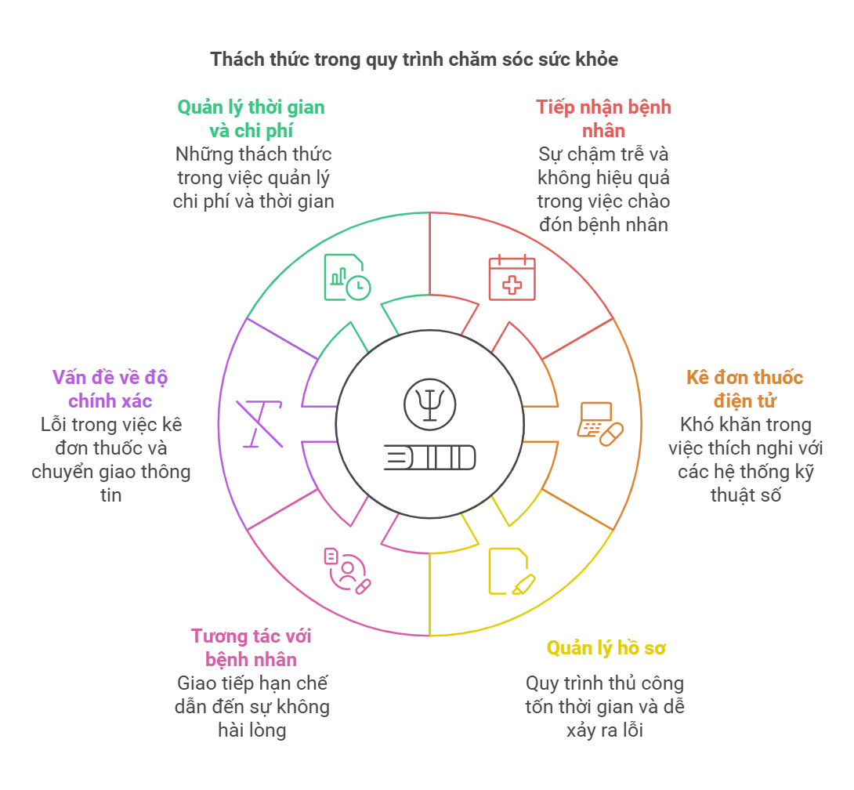

Hình 1.1 Thách thức trong quy trình chăm sóc sức khỏe

### 1.1.2 Đặc điểm của hệ thống quản lý bệnh viện

Đối với một hệ thống quản lý bệnh viện thì cần phải có những đặc điểm và tính năng cần thiết để đảm bảo hoạt động của bệnh viện diễn ra trơn tru và hiệu quả. Dưới đây là 1 số đặc điểm chính của hệ thống:

* Quản lý lịch hẹn linh hoạt: giúp việc kiểm soát lịch hẹn khám dễ dàng và thuận tiện hơn
* Hồ sơ bệnh án điện tử cơ bản: Đáp ứng nhu cầu lưu trữ thông tin cơ bản của bệnh nhân mà không cần các tính năng phức tạp.
* Thanh toán và xuất hóa đơn đơn giản: Phù hợp với quy mô giao dịch nhỏ và ít phức tạp hơn.
* Giao diện người dùng thân thiện: Quan trọng cho nhân viên có thể không chuyên về công nghệ thông tin.
* Hệ thống quản lý bệnh nhân toàn diện: Cần thiết để xử lý lượng lớn bệnh nhân và thông tin phức tạp.
* Hồ sơ bệnh án điện tử nâng cao: Cần thiết để lưu trữ và quản lý thông tin chi tiết từ nhiều khoa khác nhau.
* Quản lý lịch hẹn phức tạp: Đáp ứng nhu cầu sắp xếp lịch cho nhiều bác sĩ, nhiều khoa và các dịch vụ đa dạng.
* Hệ thống báo cáo và phân tích dữ liệu chuyên sâu: Cần thiết cho việc ra quyết định dựa trên dữ liệu trong một tổ chức lớn.
* Khả năng mở rộng và nâng cấp: Quan trọng để đáp ứng nhu cầu phát triển của bệnh viện lớn.
* Những tính năng này giúp tối ưu hóa hoạt động, nâng cao chất lượng chăm sóc, và quản lý hiệu quả nguồn lực trong các cơ sở y tế quy mô khác nhau, đảm bảo sự vận hành trơn tru và đáp ứng nhu cầu đa dạng của bệnh nhân.

### 1.1.3 Một số hệ thống quản lý y tế phổ biến hiện nay

1. CloudHOS

Giải pháp hàng đầu hiện nay cho bệnh viện và phòng khám, tự động hóa quản trị bán hàng và chăm sóc khách hàng, giúp gia tăng trải nghiệm và sự hài lòng của khách hàng cho doanh nghiệp.

* Tính năng nổi bật của hệ thống:
* Xây dựng kho dữ liệu khách hàng tập trung: Cung cấp góc nhìn 360 độ về khách hàng với thông tin chi tiết như liên hệ, lịch sử khám bệnh, và lịch sử chăm sóc.
* Kết nối đa kênh: Tập trung dữ liệu khách hàng từ nhiều kênh vào một nơi duy nhất, giúp phân quyền bảo mật dữ liệu tối đa và phân loại khách hàng theo nhiều tiêu chí.
* Quản lý marketing và bán hàng: Đo lường và tối ưu hiệu quả các chiến dịch quảng cáo, thực hiện remarketing qua SMS, email, Zalo ZNS, và hỗ trợ bán hàng cho cả khách cá nhân và tổ chức.
* Quản lý lịch hẹn và quy trình khám: Tự động nhắc nhở lịch hẹn qua SMS, ZNS, quản lý lịch làm việc của bác sĩ, và kết nối quy trình khám chữa bệnh với hệ thống HIS để đồng bộ thông tin bệnh nhân.
* Chăm sóc khách hàng đa kênh: Tương tác với khách hàng qua nhiều kênh như gọi điện, SMS, email, Zalo, và Messenger, xây dựng chu kỳ chăm sóc tự động và xử lý khiếu nại nhanh chóng.
* Báo cáo phân tích: Cung cấp dashboard tập trung để theo dõi báo cáo, tạo báo cáo động theo nhu cầu, và truy cập báo cáo mọi lúc, mọi nơi.

1. Phần mềm quản lý phòng khám TCSOFT

TCSOFT là một giải pháp phần mềm quản lý phòng khám toàn diện, được phát triển bởi công ty TNHH TCSOFT, một doanh nghiệp công nghệ Việt Nam. Phần mềm này được thiết kế để đáp ứng nhu cầu quản lý của các phòng khám và cơ sở y tế vừa và nhỏ tại Việt Nam.

* Tính năng nổi bật:
* Quản lý thông tin bệnh nhân: Lưu trữ và truy xuất hồ sơ bệnh án, lịch sử khám chữa bệnh.
* Lập lịch hẹn và quản lý lịch khám: Hỗ trợ đặt lịch tự động, gửi tin nhắn nhắc lịch hẹn.
* Kê đơn thuốc và quản lý thuốc: Hệ thống cảnh báo tương tác thuốc, quản lý kho thuốc.
* Quản lý tài chính và hóa đơn: Tích hợp với hệ thống kế toán, xuất hóa đơn điện tử.
* Báo cáo thống kê: Tạo báo cáo tự động về hoạt động bệnh viện, doanh thu, bệnh nhân.
* Tích hợp với thiết bị y tế: Kết nối với các thiết bị như máy xét nghiệm, máy chụp X-quang.
* Bảo mật dữ liệu: Hệ thống mã hóa và phân quyền truy cập.

1. Giải pháp quản lý phòng khám VNPT Home & Clinic

VNPT Home & Clinic là một giải pháp phần mềm quản lý phòng khám toàn diện được phát triển bởi Tập đoàn Bưu chính Viễn thông Việt Nam (VNPT). Đây là một phần của hệ sinh thái các giải pháp công nghệ thông tin trong lĩnh vực y tế của VNPT.

* Tính năng nổi bật:
* Quản lý hồ sơ bệnh án điện tử: Lưu trữ và truy xuất thông tin bệnh nhân an toàn, bảo mật.
* Đặt lịch khám trực tuyến: Cho phép bệnh nhân đặt lịch qua web hoặc ứng dụng di động.
* Kê đơn và quản lý thuốc: Hệ thống cảnh báo tương tác thuốc, quản lý kho thuốc tự động.
* Quản lý doanh thu và chi phí: Tích hợp với hệ thống kế toán, báo cáo tài chính.
* Tích hợp với các thiết bị y tế: Kết nối và lưu trữ dữ liệu từ các thiết bị chẩn đoán.
* Hỗ trợ telemedicine: Tính năng tư vấn và khám bệnh từ xa.
* Phân tích dữ liệu và AI: Hỗ trợ ra quyết định lâm sàng dựa trên dữ liệu lớn.
* Tích hợp BHYT: Kết nối với hệ thống bảo hiểm y tế quốc gia.

1. Giải pháp quản lý phòng khám STD Clinic

STD Clinic là phần mềm quản lý phòng khám chuyên biệt được thiết kế cho các cơ sở y tế chuyên điều trị bệnh lây truyền qua đường tình dục (STD - Sexually Transmitted Diseases). Phần mềm này tập trung vào việc quản lý thông tin nhạy cảm và quy trình điều trị đặc thù cho các bệnh STD

* Tính năng nổi bật:
* Quản lý hồ sơ bệnh nhân bảo mật: Mã hóa dữ liệu, phân quyền truy cập chặt chẽ.
* Theo dõi quá trình điều trị: Lịch sử điều trị, đánh giá tiến triển bệnh.
* Quản lý xét nghiệm và kết quả: Tích hợp với các thiết bị xét nghiệm STD.
* Báo cáo dịch tễ học: Tạo báo cáo tự động cho cơ quan y tế về tình hình dịch bệnh.
* Hỗ trợ tư vấn và giáo dục bệnh nhân: Cung cấp tài liệu giáo dục sức khỏe tình dục.
* Quản lý liên hệ bạn tình: Hỗ trợ theo dõi và thông báo cho các đối tác có nguy cơ.
* Tích hợp với hệ thống giám sát quốc gia: Báo cáo số liệu cho cơ quan y tế.
* Lịch hẹn tái khám và nhắc nhở: Tự động gửi thông báo cho bệnh nhân.

1. Công cụ quản lý phòng khám NANOSOFT

NANOSOFT là một công ty chuyên cung cấp giải pháp phần mềm quản lý phòng khám, bán hàng, thú y và bảo hành. Họ tập trung vào việc cung cấp các giải pháp ứng dụng và giải pháp về công nghệ thông tin cho doanh nghiệp.

* Tính năng nổi bật:
* Quản lý bán hàng cho các phòng khám, cơ sở thú y.
* Tích hợp quét/in mã vạch, quét QR Code CCCD, import/export dữ liệu từ file Excel.
* Quản lý thông tin bệnh nhân và hồ sơ bệnh án
* Kê đơn thuốc và quản lý kho thuốc

## 1.2 Mục tiêu, phạm vi, chức năng của hệ thống

### 1.2.1 Mục tiêu

Mục tiêu chính của đề tài là tạo ra được 1 hệ thống có thể đáp ứng được các tiêu chí sau:

* Tối ưu hóa quy trình đặt lịch khám bệnh trực tuyến: Phát triển một nền tảng tiện lợi và dễ sử dụng, cho phép bệnh nhân đặt lịch khám nhanh chóng và bác sĩ quản lý lịch hẹn hiệu quả. Hệ thống sẽ giúp giảm thiểu thời gian chờ đợi, hạn chế tình trạng quá tải tại bệnh viện, và mang lại trải nghiệm tốt nhất cho người dùng.
* Số hóa và quản lý thông tin y tế một cách hiệu quả: Cung cấp giải pháp lưu trữ và quản lý hồ sơ bệnh nhân, lịch sử khám chữa bệnh, kết quả xét nghiệm và các thông tin y tế khác một cách bảo mật, chính xác và dễ dàng truy cập. Hệ thống sẽ hỗ trợ bác sĩ đưa ra các quyết định điều trị kịp thời, đồng thời tạo điều kiện cho bệnh nhân theo dõi hồ sơ y tế của mình một cách thuận tiện.
* Cải thiện khả năng quản lý và vận hành của bệnh viện: Trang bị cho quản trị viên và nhân viên y tế công cụ quản lý lịch làm việc, tài nguyên y tế và dữ liệu bệnh nhân một cách hiệu quả. Hệ thống sẽ tối ưu hóa quy trình điều phối thông tin, giảm thiểu sai sót trong vận hành và hỗ trợ bệnh viện nâng cao năng suất làm việc.
* Hỗ trợ ra quyết định thông qua báo cáo và thống kê: Cung cấp các công cụ phân tích và báo cáo chi tiết giúp quản trị viên theo dõi hoạt động của bệnh viện, từ đó đưa ra các quyết định chiến lược nhằm nâng cao hiệu quả vận hành và chất lượng dịch vụ.

### 1.2.2 Phạm vi

Một hệ thống quản lý bệnh viện rất lớn và phức tạp, tuy nhiên do hạn chế về thời gian và nguồn lực nên đồ án chỉ tập trung vào việc xây dựng một hệ thống quản lý bệnh viện trực tuyến đơn giản với giao diện web và các chức năng hỗ trợ toàn diện cho bệnh nhân, bác sĩ, nhân viên tiếp nhận và quản trị viên. Người dùng có thể thực hiện các thao tác đặt lịch khám, quản lý thông tin y tế, và xử lý thanh toán. Các tính năng chính sẽ bao gồm đặt lịch khám trực tuyến, quản lý hồ sơ bệnh án, xử lý hóa đơn, đánh giá chất lượng dịch vụ, và xem báo cáo thống kê doanh thu.

* Quản lý lịch hẹn và hồ sơ bệnh án: Hệ thống sẽ hỗ trợ bệnh nhân đặt lịch khám trực tuyến, bác sĩ xác nhận và quản lý thông tin khám bệnh, đồng thời lưu trữ đầy đủ hồ sơ bệnh án. Các luồng nghiệp vụ này đảm bảo tính chính xác, hiệu quả, và minh bạch trong quản lý thông tin y tế.
* Quản lý thanh toán hóa đơn: Hệ thống sẽ hỗ trợ quản lý hóa đơn và trạng thái thanh toán. Tuy nhiên, chức năng thanh toán trực tuyến hiện chưa được tích hợp, thay vào đó chỉ hỗ trợ các trạng thái thanh toán thủ công.
* Giới hạn của đề tài:
* Phạm vi hệ thống: Hệ thống chỉ tập trung vào quản lý nội bộ tại bệnh viện, không bao gồm việc tích hợp hoặc quản lý các cơ sở y tế khác.
* Hạn chế về công nghệ bảo mật: Bảo mật thông tin cơ bản được triển khai, nhưng chưa áp dụng các cơ chế mã hóa nâng cao hoặc tích hợp các chứng chỉ bảo mật quốc tế.
* Hạn chế về thanh toán: Hệ thống hiện chưa tích hợp thanh toán trực tuyến do hạn chế về giấy phép kinh doanh và quy định pháp lý.
* Hạn chế về báo cáo: Các báo cáo hiện chỉ bao gồm doanh thu và thống kê cơ bản, chưa phát triển các chức năng phân tích nâng cao như hiệu suất khám chữa bệnh hay điều phối nguồn lực.
* Hạn chế về thiết bị: Chưa tích hợp thiết bị IoT hoặc các công cụ hỗ trợ theo dõi sức khỏe từ xa, toàn bộ dữ liệu phụ thuộc vào thông tin nhập từ người dùng và nhân viên y tế.
* Các chức năng nâng cao như: phân tích dữ liệu lớn, dự đoán bệnh lý qua AI, hoặc tích hợp telemedicine sẽ nằm ngoài phạm vi dự án này.

### 1.2.2 Chức năng hệ thống

Hệ thống này được triển khai cho tất cả những cá nhân muốn được đặt lịch khám và điều trị tại bệnh viện. Người dùng chỉ có thể tham gia nếu họ đã tạo tài khoản thông qua biểu mẫu đăng ký và cung cấp lịch sử y tế của mình

Nội dung đề tài sẽ bao gồm:

* Đặt lịch khám bệnh trực tuyến: Cho phép bệnh nhân tự đặt lịch khám với các bác sĩ dựa trên thời gian trống, chuyên khoa, và dịch vụ y tế mong muốn.
* Quản lý lịch làm việc của bác sĩ, hiển thị lịch hẹn theo ngày
* Quản lý thông tin bệnh nhân:
* Lưu trữ và quản lý thông tin cá nhân của bệnh nhân (tên, tuổi, giới tính, địa chỉ, số điện thoại).
* Quản lý hồ sơ y tế của bệnh nhân, bao gồm lịch sử khám bệnh, kết quả xét nghiệm, đơn thuốc, và quá trình điều trị.
* Quản lý thông tin bác sĩ và lịch làm việc:
* Cung cấp thông tin chi tiết về các bác sĩ bao gồm chuyên khoa, kinh nghiệm, và lịch làm việc.
* Cho phép quản trị viên và bác sĩ quản lý lịch khám bệnh, hủy lịch hoặc điều chỉnh thời gian khám.
* Bảo mật thông tin và quyền truy cập: Bảo vệ thông tin cá nhân và y tế của bệnh nhân bằng các phương pháp mã hóa, xác thực và phân quyền truy cập cho từng vai trò trong hệ thống (bệnh nhân, bác sĩ, quản trị viên).
* Báo cáo và thống kê: Hệ thống sẽ cung cấp các báo cáo và thống kê liên quan đến lịch khám bệnh, số lượng bệnh nhân, và kết quả khám chữa bệnh, doanh thu, ...
* Chức năng chi tiết cho từng vai trò

Bảng 1.1 Chi tiết chức năng cho từng vai trò

|  |  |
| --- | --- |
| Vai trò | Chức năng |
| Bệnh nhân | + Đăng ký và đăng nhập hệ thống.  + Đặt lịch khám và theo dõi lịch sử khám bệnh.  + Xem bệnh án và hóa đơn cho từng lần khám.  + Quản lý thông tin cá nhân, tài khoản  + Bình luận về bác sĩ hoặc bệnh viện |
| Bác sĩ | + Quản lý lịch hẹn khám  + Khám bệnh: chẩn đoán, kê đơn, chỉ định dịch vụ và cập nhật hồ sơ bệnh án.  + Quản lý bệnh nhân: quản lý hồ sơ bệnh án cho từng bệnh nhân  + Quản lý thông tin cá nhân, tài khoản  + Quản lý bình luận |
| Nhân viên tiếp nhận | + Quản lý lịch hẹn và xác nhận đặt lịch.  + Quản lý thanh toán, tạo và cập nhật hóa đơn.  + Quản lý thông tin cá nhân, tài khoản |
| Quản trị viên | + Quản lý lịch hẹn  + Quản lý tài khoản của tất cả các vai trò trong hệ thống.  + Quản lý các danh mục như chuyên khoa, dịch vụ xét nghiệm  + Quản lý bình luận  + Xem báo cáo thống kê |

## 1.3 Kết luận chương

Trong chương I, đồ án đã nêu ra mục tiêu, phạm vi nghiên cứu cũng như tính cấp thiết của đề tài “Phát triển hệ thống quản lý bệnh viện”. Với phạm vi tập trung vào việc xây dựng hệ thống hỗ trợ đặt lịch khám trực tuyến, quản lý thông tin y tế, hóa đơn, và báo cáo thống kê dành cho các vai trò chính trong bệnh viện, hệ thống sẽ đáp ứng hầu hết các nhu cầu cơ bản trong quản lý hoạt động của bệnh viện

Mặc dù còn những giới hạn về quy mô và một số tính năng nâng cao, nhưng đây vẫn là một đề tài mang tính thực tiễn và có khả năng ứng dụng cao, góp phần hiện đại hóa hoạt động chăm sóc sức khỏe tại các bệnh viện. Những phần tiếp theo của tài liệu sẽ đi sâu vào phân tích chi tiết các yêu cầu kỹ thuật, thiết kế hệ thống, và phương pháp triển khai nhằm cung cấp một cái nhìn toàn diện và rõ ràng hơn cho các bên liên quan cũng như các nhà phát triển.

# CHƯƠNG II. PHƯƠNG PHÁP VÀ CÔNG NGHỆ SỬ DỤNG

Chương II sẽ đưa ra tổng quan về phương pháp và các công nghệ được sử dụng trong đề tài cũng như thiết kế tổng quát của hệ thống.

## 2.1 Phương pháp phát triển

Mô hình Waterfall (Mô hình thác nước) là một phương pháp phát triền phầm mềm quản lý dựa trên quy trình thiết kế tuần tự và liên tiếp. Trong mô hình waterfall, các giai đoạn nối tiếp nhau, mỗi giai đoạn được bắt đầu khi giai đoạn trước của nó kết thúc.

Mô hình Waterfall gồm 6 giai đoạn:

1. Giai đoạn yêu cầu (Requirement Analysis)

Trong giai đoạn Yêu cầu, nhóm dự án sẽ tiến hành lập kế hoạch tổng thể cho toàn bộ dự án, thu thập và ghi nhận tất cả các nhu cầu của khách hàng và các bên liên quan. Các thông tin mà nhóm dự án cần thu thập trong giai đoạn này bao gồm:

* Phạm vi và lịch trình dự án: Mục tiêu của dự án là gì? Khách hàng yêu cầu như thế nào về chất lượng sản phẩm, dịch vụ hoàn chỉnh? ,…
* Kỳ vọng của các bên liên quan: Khách hàng hoặc đối tác thực sự mong muốn điều gì ở dự án, về cả tiến độ lẫn đặc điểm của kết quả nghiệm thu,…
* Nghiên cứu thị trường: tìm hiểu về các đối thủ cạnh tranh, thị trường và các yếu tố liên quan khác.

1. Giai đoạn thiết kế (Design)

Ở giai đoạn này, các thông tin, dữ liệu thu thập được ở giai đoạn 1 được phác họa thành những “hình hài” cụ thể:

* Bước 1 – Thiết kế logic (thiết kế cấp cao): Nhóm dự án sẽ đưa ra những ý tưởng khả thi, và phát triển một bộ kế hoạch lý thuyết nhằm mục đích chuyển đổi các ý tưởng này thành sản phẩm cuối cùng.
* Bước 2 – Thiết kế vật lý (thiết kế cấp thấp): Nhóm dự án thu hẹp các ý tưởng lý thuyết thành một kế hoạch cụ thể hơn, bao gồm ngân sách, thời gian, nhân lực, và các yếu tố khác. Một bản thiết kế tổng thể cho sản phẩm cũng cần được đưa ra.

1. Giai đoạn phát triển (Development)

Giai đoạn phát triển là giai đoạn các thiết kế ở giai đoạn trên được làm một cách chi tiết và thực tế hơn, các thuật toán, cấu trúc dữ liệu cũng như giao diện sẽ được xác định rõ ràng và kết nối liên kết một cách liên mạch với nhau đảm bảo những bước hoạt động chính của hệ thống.

1. Giai đoạn kiểm thử (Testing)

Sau khi giai đoạn phát triển thực hiện xong, đội ngũ phát triển sẽ phải tiếp tục tiến hành hoạt động phát hiện và sửa các lỗi trong phần mềm. Các loại kiểm thử như Kiểm thử đơn vị (Unit testing), Kiểm thử tích hợp (Integration testing) và kiểm thử hệ thống (System testing) sẽ được thực hiện để đảm bảo chất lượng sản phẩm.

Trong giai đoạn Kiểm nghiệm, cần đảm bảo rằng mọi thứ đều hoạt động chính xác và tất cả yêu cầu của khách hàng đều được đáp ứng theo tiêu chuẩn cao. Các tính năng và cách thức vận hành của sản phẩm, dịch vụ cũng cần được kiểm tra kỹ lưỡng để tránh ảnh hưởng đến trải nghiệm của khách hàng.

1. Giai đoạn triển khai (Deployment)

Sau khi đã kiểm thử và đảm bảo tính ổn định của hệ thống, đội ngũ tiến hành triển khai hệ thống vào môi trường thực - môi trường người dùng để bắt đầu sử dụng.

1. Giai đoạn bảo trì (Maintenance)

Giai đoạn bảo trì bao gồm việc sửa chữa các lỗi phát sinh sau khi phần mềm đã được phát hành, cũng như cập nhật và nâng cấp phần mềm khi cần thiết. Giai đoạn này trong các hệ thống phần mềm là một giai đoạn kéo dài, có thể là tới lúc hệ thống không còn được sử dụng và hoạt động nữa, nhằm đảm bảo hệ thống hoạt động trơn tru và hành động kịp thời với bất cứ tình huống nào xảy ra với hệ thống.

Ưu điểm của mô hình:

* Cung cấp một cấu trúc dự án rõ ràng: Mô hình Waterfall giúp nhà quản lý và các thành viên trong nhóm hiểu rõ yêu cầu đối với sản phẩm đầu ra, mục tiêu, cũng như vai trò, trách nhiệm của mỗi cá nhân trong dự án.
* Thích hợp với các dự án đơn giản: Mô hình Waterfall không khuyến khích sự thay đổi đột ngột sau khi kết thúc giai đoạn thu thập thông tin. Vì vậy, mô hình này chủ yếu thích hợp với các dự án có yêu cầu ổn định, không cần thay đổi nhiều qua từng giai đoạn.
* Đơn giản hóa việc theo dõi tiến độ: Mô hình thác nước xác định rõ các cột mốc và mục tiêu cụ thể; giúp nhóm dự án tuân thủ đúng thời hạn, đảm bảo kết quả đầu ra, cũng như theo dõi tiến trình một cách dễ dàng hơn.
* Giảm thiểu rủi ro: Vì mỗi giai đoạn trong mô hình cần được hoàn thành trước khi tiến hành giai đoạn tiếp theo, nên doanh nghiệp có thể dự phòng và kiểm soát rủi ro một cách khả quan hơn.

Nhược điểm của mô hình:

* Thiếu sự linh hoạt: Đối với các dự án lớn và phức tạp, việc phân nhỏ dự án thành các giai đoạn tuần tự có thể làm mất đi tính linh hoạt và khả năng thích ứng. Hơn nữa, những thay đổi xảy ra sau Giai đoạn 1 có thể đòi hỏi nhiều nỗ lực và kinh phí để bắt đầu lại từ đầu. Điều này có thể gây trì hoãn và làm tăng chi phí của dự án.
* Không chú trọng phản hồi từ khách hàng: Trong mô hình Waterfall, việc thử nghiệm và thu thập phản hồi từ khách hàng thường chỉ diễn ra ở giai đoạn sau của dự án. Điều này khiến cho việc phát hiện lỗi và điều chỉnh diễn ra muộn màng, có thể khiến mọi thứ trở nên phức tạp và tốn kém hơn.
* Nguy cơ thất bại cao hơn: Mô hình thác nước giới hạn sự tham gia của các bên liên quan, do đó dự án có nguy cơ thất bại cao hơn nếu các yêu cầu ban đầu bị hiểu sai hoặc không được lưu ý đúng cách. Vì vậy, việc đầu tư nhiều thời gian và nguồn lực để lập kế hoạch chi tiết là rất quan trọng.

## 2.2 Tổng quan nghiệp vụ

Hệ thống được xây dựng dựa trên các nghiệp vụ thực tế:

### 2.2.1 Tổng quan quy trình khám bệnh của hệ thống:

1. Bệnh nhân bắt đầu đặt lịch khám
2. Sau khi bệnh nhân đặt lịch khám sẽ được nhân viên tiếp nhận lịch
3. Các lịch hẹn đã được tiếp nhận sẽ được bác sĩ xác nhận
4. Bác sĩ xác nhận lịch hẹn và bắt đầu khám bệnh, đưa ra các chẩn đoán cũng như kê đơn cho bệnh nhân
5. Bệnh nhân được khám xong thì thanh toán hóa đơn

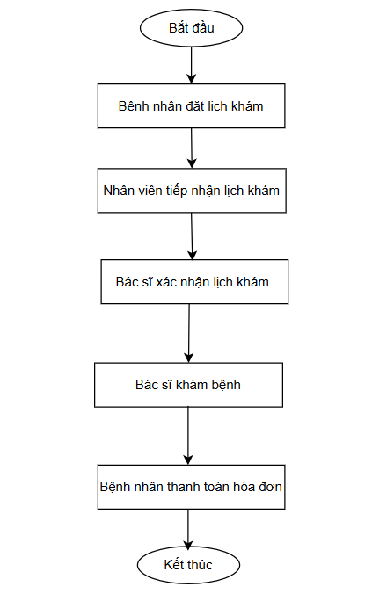

Hình 2.1 Quy trình khám bệnh

### 2.2.2 Quy trình đặt lịch khám của bệnh nhân:

Bệnh nhân truy cập hệ thống bằng tài khoản đã được đăng ký. Sau khi đăng nhập thành công bệnh nhân có thể bắt đầu đặt lịch khám bệnh. Khi đặt lịch, tùy theo nhu cầu và lý do khám bệnh mà bệnh nhân chọn chuyên khoa khám cho phù hợp. Bệnh nhân chọn bác sĩ khám thuộc chuyên khoa đó có lịch trống phù hợp với thời gian mà bệnh nhân muốn hẹn khám. Sau khi đã chọn xong bác sĩ, thời gian phù hợp bệnh nhân nhập các thông tin cá nhân cần thiết và xác nhận lại lịch hẹn. Lịch hẹn đã được xác nhận và đặt thành công

### 2.2.3 Quy trình khám bệnh của bác sĩ:

Bác sĩ truy cập hệ thống bằng tài khoản đã được đăng ký. Sau khi đăng nhập thành công bác sĩ có thể xác nhận lịch hẹn và bắt đầu khám bệnh. Quá trình khám bệnh gồm 3 phần:

* Phần 1: Bác sĩ xác định lý do khám bệnh, bệnh sử của bệnh nhân, xác định các chỉ số sinh tồn (nhịp tim, huyết áp, …), nhập kết quả khám tổng quát, khám bộ phận từ đó đưa ra chẩn đoán sơ bộ
* Phần 2: Bác sĩ xác định các dịch vụ xét nghiệm mà bệnh nhân cần thực hiện
* Phần 3: Bác sĩ nhập các kết quả xét nghiệm, đưa ra chẩn đoán xác định cuối cùng và kê đơn (không bắt buộc)

## 2.3 Công nghệ sử dụng trong hệ thống

Mô hình kiến trúc hệ thống:

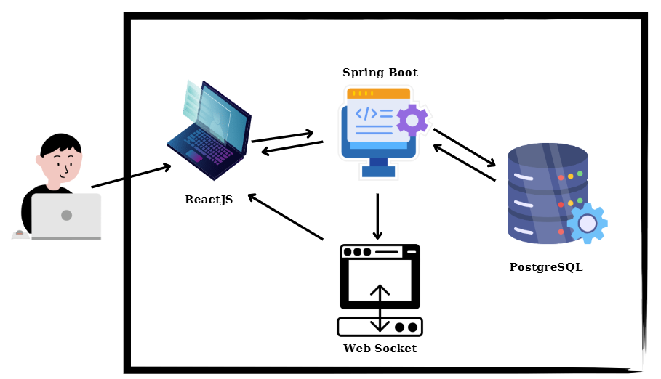

Hình 2.2 Kiến trúc hệ thống

### 2.3.1 ReactJS

* Lý do lựa chọn ReactJS cho phần Front-end
* Hiệu suất cao: ReactJS sử dụng Virtual DOM, giúp tăng hiệu suất trong việc cập nhật giao diện và phản hồi người dùng.
* Tính linh hoạt và dễ mở rộng: Với cấu trúc component-based, ReactJS cho phép xây dựng giao diện theo cách dễ quản lý và tái sử dụng. Điều này giúp dễ dàng mở rộng hoặc thay đổi giao diện khi hệ thống phát triển.
* Cộng đồng lớn: ReactJS có một cộng đồng lớn và nhiều thư viện hỗ trợ, giúp đẩy nhanh quá trình phát triển.
* Mô tả ReactJS:

ReactJS được phát triển bởi Facebook và được giới thiệu lần đầu tiên vào năm 2011. Ban đầu, ReactJS được phát triển để xây dựng giao diện người dùng trên trang web Facebook, nhằm cải thiện tốc độ và hiệu suất của ứng dụng web.

Năm 2015, Facebook giới thiệu phiên bản React Native, một framework phát triển ứng dụng di động sử dụng ReactJS. React Native cho phép các nhà phát triển xây dựng các ứng dụng di động cho cả iOS và Android sử dụng cùng một mã nguồn, tương tự như ReactJS trên web.

Hiện nay, ReactJS đã trở thành một trong những thư viện phát triển web phổ biến nhất, được sử dụng rộng rãi bởi các công ty lớn và nhỏ trên toàn thế giới. Facebook cũng tiếp tục đầu tư phát triển và nâng cấp ReactJS để đáp ứng nhu cầu của cộng đồng phát triển.

* Chức năng chính của ReactJS trong hệ thống
* Tạo giao diện người dùng động: ReactJS chịu trách nhiệm xây dựng các trang web tương tác và thân thiện với người dùng, như trang đặt lịch khám, quản lý thông tin cá nhân, và tra cứu hồ sơ bệnh nhân.
* Quản lý trạng thái ứng dụng: Sử dụng các công cụ như React Context API hoặc Redux (nếu cần) để quản lý trạng thái ứng dụng, đảm bảo dữ liệu được đồng bộ giữa các thành phần giao diện.
* Tích hợp với backend: ReactJS giao tiếp với backend Spring Boot thông qua các RESTful API, đảm bảo dữ liệu được lấy và hiển thị đúng cách.
* Sử dụng Local Storage: Tạm lưu trữ các thông tin cần thiết (như token đăng nhập) trong local storage để hỗ trợ các tính năng như duy trì phiên đăng nhập.

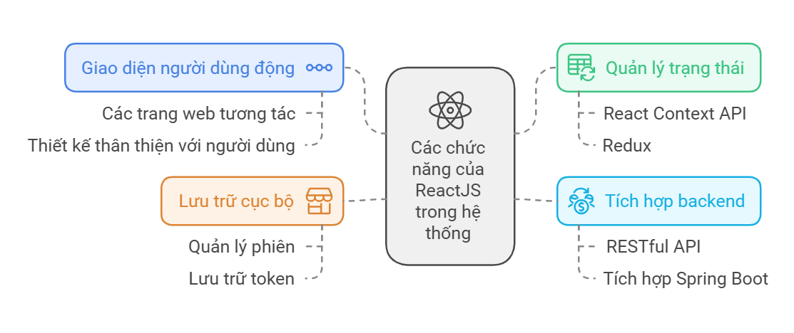

Hình 2.3 Chức năng chính của ReactJS trong hệ thống

### 2.3.2 Java Spring Boot

* Lý do chọn Spring Boot cho Back-end:
* Hiệu suất và khả năng mở rộng: Spring Boot cung cấp một nền tảng mạnh mẽ để phát triển các ứng dụng backend với hiệu suất cao, phù hợp với hệ thống quản lý bệnh viện có thể mở rộng trong tương lai.
* Cấu hình đơn giản: Spring Boot giảm bớt sự phức tạp trong cấu hình bằng cách cung cấp các cấu hình mặc định (opinionated defaults) và các công cụ tự động cấu hình.
* Tích hợp dễ dàng: Spring Boot hỗ trợ tích hợp với nhiều công cụ và thư viện khác như PostgreSQL, RESTful APIs, và các framework bảo mật như Spring Security.
* Cộng đồng và tài liệu phong phú: Spring Boot có một cộng đồng lớn và hệ thống tài liệu phong phú, giúp dễ dàng tìm kiếm giải pháp khi gặp vấn đề.
* Mô tả Spring Boot:

Spring Boot được phát triển bởi Pivotal Software, với phiên bản đầu tiên (Spring Boot 1.0) được phát hành vào tháng 4 năm 2014. Mục tiêu ban đầu của Spring Boot là giải quyết những hạn chế và phức tạp trong việc cấu hình Spring Framework truyền thống. Spring Framework, mặc dù rất mạnh mẽ và linh hoạt, nhưng yêu cầu nhiều cấu hình thủ công và có thể trở nên cồng kềnh khi xây dựng các ứng dụng phức tạp.

Trước khi Spring Boot ra đời, việc cấu hình một ứng dụng Spring thường đòi hỏi nhiều file XML hoặc các class Java cấu hình, gây khó khăn cho việc bảo trì và phát triển. Spring Boot được giới thiệu như một cách tiếp cận đơn giản và hiệu quả hơn, với các cấu hình tự động và các công cụ hỗ trợ như Spring Initializr, giúp nhà phát triển bắt đầu dự án mới nhanh chóng chỉ với một vài cú nhấp chuột.

Từ khi ra mắt, Spring Boot đã nhanh chóng trở thành một trong những framework phổ biến nhất trong cộng đồng Java, được sử dụng rộng rãi trong nhiều loại ứng dụng khác nhau, từ các ứng dụng web đơn giản đến các hệ thống microservices phức tạp. Sự phát triển và cải tiến liên tục của Spring Boot đã giúp nó trở thành một phần không thể thiếu trong hệ sinh thái Spring, giúp các nhà phát triển xây dựng các ứng dụng hiện đại một cách dễ dàng và nhanh chóng hơn.

* Chức năng chính của Spring Boot trong hệ thống
* Xử lý backend logic: Spring Boot đảm nhận việc xử lý logic nghiệp vụ của hệ thống, bao gồm quản lý thông tin bệnh nhân, lịch hẹn, và tài khoản người dùng.
* Cung cấp RESTful APIs: Các RESTful API được xây dựng bằng Spring Boot để giao tiếp giữa backend và frontend ReactJS, đảm bảo trao đổi dữ liệu mượt mà.
* Quản lý bảo mật: Sử dụng Spring Security để triển khai các cơ chế bảo mật như xác thực (authentication) và phân quyền (authorization) cho các vai trò khác nhau trong hệ thống (bệnh nhân, bác sĩ, quản trị viên).
* Tích hợp với cơ sở dữ liệu: Spring Boot hỗ trợ tích hợp liền mạch với PostgreSQL thông qua Spring Data JPA, giúp thực hiện các thao tác CRUD nhanh chóng và dễ dàng.

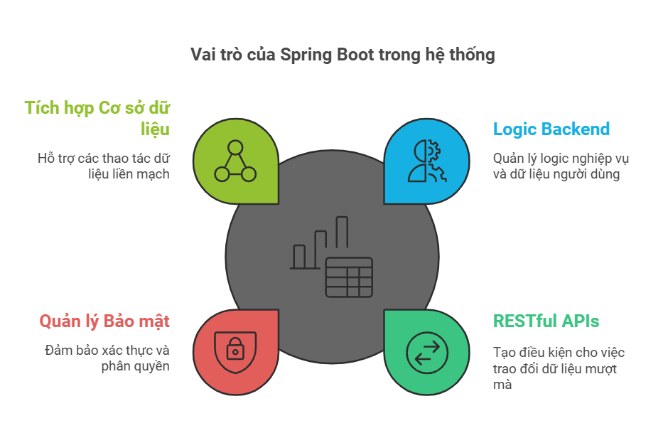

Hình 2.4 Chức năng chính của Spring Boot trong hệ thống

### 2.3.3 PostgreSQL

* Lý do chọn PostgreSQL để làm database:
* Hiệu suất cao và đáng tin cậy: PostgreSQL được biết đến là một hệ quản trị cơ sở dữ liệu mạnh mẽ với hiệu suất cao, xử lý tốt các hệ thống có lượng dữ liệu lớn và giao dịch phức tạp.
* Hỗ trợ tính năng nâng cao: PostgreSQL hỗ trợ các tính năng mạnh mẽ như quản lý JSON, truy vấn phức tạp, và cơ chế khóa dữ liệu (locking) tiên tiến, phù hợp với nhu cầu lưu trữ và quản lý dữ liệu y tế.
* Khả năng mở rộng: PostgreSQL có khả năng mở rộng cả theo chiều dọc (vertical scaling) và chiều ngang (horizontal scaling), đảm bảo đáp ứng được nhu cầu khi hệ thống phát triển.
* Tích hợp tốt với Spring Boot: PostgreSQL tích hợp dễ dàng với Spring Boot thông qua Spring Data JPA, giúp triển khai và quản lý cơ sở dữ liệu thuận lợi hơn.
* Nguồn mở và miễn phí: Là một giải pháp nguồn mở, PostgreSQL không yêu cầu chi phí bản quyền, giúp giảm chi phí vận hành hệ thống.
* Mô tả PostgreSQL:

PostgreSQL được ứng dụng phổ biến xây dựng như một hệ cơ sở quản trị dữ liệu mở. Hệ cơ sở dữ liệu này giữ vai trò tiền phong mở đường cho khái niệm hệ quản trị dữ liệu thương mại ra đời sau này.

Thời kỳ đầu, PostgreSQL hoạt động của giống như nền tảng điều hành Unix. Về sau, PostgreSQL dần thay đổi để trở nên linh hoạt và có thể khởi chạy trên một số nền tảng như Windows, Solaris, Mac OS. Đồng thời, tích hợp thêm nhiều tính năng vượt trội khác.

Về mặt kỹ thuật, PostgreSQL chính là một mã nguồn mở hoàn toàn miễn phí, xây dựng theo quy chuẩn SQL99. Nhờ đó, tất cả người dùng đều có quyền sử dụng, tham gia chỉnh sửa.

PostgreSQL hoạt động như một hệ quản trị dữ liệu mang tính mở, phù hợp để mọi doanh nghiệp khai thác. Đây là một hệ quản trị tương thích với hầu hết các nền tảng, ứng dụng đa ngôn ngữ, phần mềm phổ biến.

Ngày nay, PostgreSQL là một phần quan trọng của ngành dữ liệu GIS cho tổ chức chính phủ, ngành ngân hàng, thương mại, công nghệ web,.. PostgreSQL hoàn toàn không bị quản lý bởi bất kỳ tổ chức nào. Tuy vậy, việc không bị quản lý bởi bất kỳ tổ chức nào đôi khi lại là yếu điểm của PostgreSQL.

* Chức năng chính của PostgreSQL trong hệ thống:
* Lưu trữ toàn bộ dữ liệu của hệ thống
* Tích hợp với backend: Kết hợp với Spring Boot thông qua Spring Data JPA để thực hiện các thao tác CRUD (Create, Read, Update, Delete) nhanh chóng và hiệu quả.

### 2.3.4 WebSocket

WebSocket là một giao thức truyền thông cung cấp các kênh liên lạc song công hoàn toàn qua một kết nối TCP duy nhất giữa máy khách và máy chủ. Không giống như HTTP truyền thống tuân theo mô hình phản hồi yêu cầu, giao thức này cho phép giao tiếp hai chiều. Điều này có nghĩa là máy khách và máy chủ có thể gửi dữ liệu cho nhau bất cứ lúc nào, giúp dữ liệu được truyền đi nhanh chóng mà không cần phải tải lại trang web.

Lý do sử dụng WebSocket cho hệ thống:

* Thực hiện các ứng dụng web thời gian thực: Các ứng dụng web có thể truyền tải và nhận dữ liệu giữa client và server một cách nhanh chóng, liên tục và liên tục mà không cần phải làm mới trang hay gửi yêu cầu mới.
* Giảm thiểu tài nguyên hệ thống: WebSocket giúp giảm thiểu tài nguyên hệ thống vì kết nối giữa client và server sẽ được giữ mở trong toàn bộ phiên làm việc.
* Tăng tính tương tác: Với khả năng truyền tải dữ liệu liên tục và trực tiếp giữa client và server, các ứng dụng web có thể tăng tính tương tác và cung cấp trải nghiệm người dùng tốt hơn.
* Thực hiện các ứng dụng đa truy cập: WebSocket giúp các ứng dụng web đa truy cập trở nên dễ dàng hơn bởi vì nhiều kết nối có thể được thiết lập giữa client và server một cách đồng thời.
* Tích hợp với các ứng dụng truyền tải dữ liệu lớn: Với khả năng truyền tải dữ liệu lớn, các ứng dụng truyền tải dữ liệu lớn có thể sử dụng WebSocket để truyền tải dữ liệu một cách nhanh chóng và hiệu quả hơn.

Mô tả WebSocket:

WebSocket cho phép các ứng dụng web tạo kết nối thời gian thực, có khả năng truyền dữ liệu hai chiều liên tục giữa máy chủ và trình duyệt. Các sự kiện chính của WebSocket bao gồm:

* Mở kết nối (Open): Khi một kết nối WebSocket được thiết lập giữa trình duyệt và máy chủ, sự kiện "open" được kích hoạt.
* Nhận dữ liệu (Message): Khi trình duyệt hoặc máy chủ nhận được dữ liệu mới, sự kiện "message" được kích hoạt.
* Gửi dữ liệu (Send): Khi trình duyệt hoặc máy chủ gửi dữ liệu, sự kiện "send" được kích hoạt.
* Đóng kết nối (Close): Khi kết nối WebSocket bị đóng, sự kiện "close" được kích hoạt.
* Lỗi (Error): Nếu có lỗi trong quá trình thiết lập hoặc sử dụng kết nối WebSocket, sự kiện "error" được kích hoạt.

Các sự kiện này đều cung cấp các thông tin cần thiết cho ứng dụng để xử lý các tình huống khác nhau khi sử dụng WebSocket.

* Các thuộc tính của WebSocket:

ReadyState: biểu diễn trạng thái kết nối. Dưới đây là các giá trị của thuộc tính này:

* WebSocket.CONNECTING: Giá trị 0 chỉ rằng kết nối vẫn chưa được thành lập.
* WebSocket.OPEN: Giá trị 1 chỉ ra rằng kết nối đã thành lập và có thể giao tiếp
* WebSocket.CLOSING: Giá trị 2 chỉ rằng kết nối đang qua handshake đóng.
* WebSocket.CLOSED: Giá trị 3 chỉ rằng kết nối đã được đóng hoặc không thể được mở.

Buffered Amount: là thuộc tính chỉ đọc biểu diễn số byte của UTF-8 mà đã được xếp hàng bởi sử dụng phương thức send của websocket.

## 2.4 Kết luận chương

Như vậy, chương II đã đưa ra rất chi tiết về những công nghệ sử dụng và thiết kế tổng quát hệ thống. Đây sẽ là cơ sở vững chắc để triển khai các nội dung trong các chương tiếp theo, tập trung vào thiết kế chi tiết và triển khai thực tế hệ thống

# CHƯƠNG III. PHÂN TÍCH THIẾT KẾ HỆ THỐNG

Chương III sẽ đưa ra chi tiết phân tích và thiết kế của hệ thống, bao gồm các biểu đồ, sơ đồ, các thiết kế chi tiết cho từng phần, từng chức năng của hệ thống cũng như thiết kế cơ sở dữ liệu cho hệ thống.

## 3.1 Biểu đồ Use case (Usecase diagram)

### 3.1.1 Use case Tổng quan hệ thống

Hệ thống gồm 4 actor chính là Bệnh nhân, Bác sĩ, Nhân viên tiếp nhận và Quản trị viên

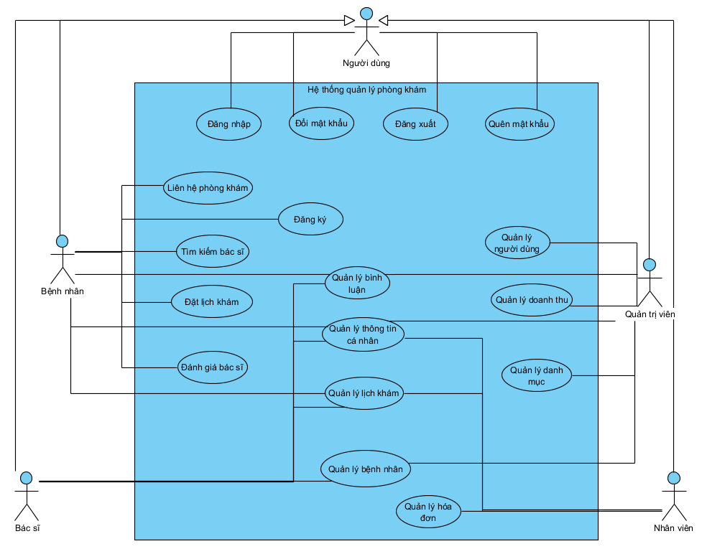

Hình 3.1 Use case Tổng quan hệ thống

Mô tả use case:

* UC Đăng nhập: Người dùng hệ thống nhập tài khoản, mật khẩu => click đăng nhập, nếu đúng thông tin tài khoản sẽ đăng nhập vào hệ thống, chuyển đến màn trang chủ và có thể thực hiện các thao tác theo đúng quyền của người dùng, nếu sai thông tin tài khoản, hệ thống sẽ thông báo sai thông tin đăng nhập.
* UC Đăng xuất: Người dùng đang đăng nhập vào hệ thống => click đăng xuất => Hệ thống đăng xuất tài khoản của người dùng, trở về trang chủ hoặc trang đăng nhập.
* UC Quên mật khẩu: Người dùng đang ở trang đăng nhập => click “Quên  
  mật khẩu” => Hệ thống chuyển sang trang quên mật khẩu => người dùng nhập  
  email mà mình dùng để đăng ký tài khoản => Hệ thống gửi otp xác thực vào email của người dùng => Người dùng vào email xem otp và quay lại nhập otp và mật khẩu mới, ấn “Gửi” => Hệ thống kiểm tra thông tin otp => Hệ thống thông báo thành công quay về màn đăng nhập
* UC Đổi mật khẩu: Người dùng vào trang đổi mật khẩu => Người dùng nhập mật khẩu hiện tại, mật khẩu mới và mật khẩu xác nhận => Hệ thống kiểm tra dữ liệu => Nếu hợp lệ thì hệ thống sẽ gửi email báo về và điều hướng sang trang đăng nhập
* UC Quản lý thông tin cá nhân: Người dùng hệ thống truy cập trang thông tin cá nhân => Nhập các thông tin cần chỉnh sửa => Click “Cập nhân” => Hệ thống cập nhật lại dữ liệu và thông báo thành công
* UC Đăng ký: Bệnh nhân nhập form đăng kí => click đăng kí => Hệ thống kiểm tra dữ liệu, nếu hợp lệ gửi link xác nhận tới email đăng ký => Bệnh nhân truy cập email và bấm link xác nhận => Điều hướng về trang đăng nhập
* UC Tìm kiếm bác sĩ: Người dùng vào chọn mục “Bác sĩ” => Nhập các điều kiện tìm kiếm như tên, giới tính, chuyên khoa => Hệ thống hiển thị danh sách bác sĩ phù hợp
* UC Liên hệ bệnh viện: Bệnh nhân chọn mục “Liên hệ” => Nhập các thông tin tiêu đề, lời nhắn => Click “Gửi” => Hệ thống cập nhật dữ liệu và thông báo thành công
* UC Đặt lịch khám: Bệnh nhân chọn mục “Đặt lịch khám” => Chọn chuyên khoa và bác sĩ ứng với chuyên khoa đó phù hợp với triệu chứng muốn khám => Chọn thời gian lịch hẹn phù hợp => Nhập thông tin cá nhân và lý do khám => Xác nhận lại thông tin lịch hẹn => click “Xác nhận” => Hệ thống thông báo đặt lịch thành công
* UC Đánh giá bác sĩ: Bệnh nhân vào trang tìm kiếm bác sĩ => Chọn bác sĩ muốn đánh giá => Click “Đánh giá” => Nhập thông tin đánh giá và mức độ đánh giá cho bác sĩ => Click “Gửi” => Hệ thống cập nhật thông tin đánh giá bác sĩ và thông báo gửi thành công
* UC Quản lý bình luận (Bệnh nhân): Bệnh nhân truy cập trang quản lý bình luận => Xem danh sách bình luận theo loại Liên hệ hoặc đánh giá bác sĩ => Nhập các điều kiện tìm kiếm bình luận => Chọn sửa/xóa bình luận => Nhập thông tin chỉnh sửa và bấm “Lưu”/Bấm “Xác nhận” => Hệ thống cập nhật lại dữ liệu và thông báo thành công
* UC quản lý lịch khám (Bệnh nhân): Bệnh nhân vào trang quản lý lịch khám => Hệ thống hiển thị lịch sử hẹn khám của bệnh nhân => Bệnh nhân thực hiện xem bệnh án/hủy lịch hẹn ứng với trạng thái của từng lịch hẹn => Hệ thống hiển thị thông tin bệnh án/cập nhật lại trạng thái của lịch hẹn
* UC Quản lý bình luận (Bác sĩ): Bác sĩ vào trang chủ bác sĩ => Chọn “Đánh giá” => Hệ thống tổng hợp 1 số thông tin của các đánh giá về bác sĩ đó => Bác sĩ xem các đánh giá theo mức độ đánh giá (số sao)
* UC Quản lý lịch khám (Bác sĩ): Bác sĩ vào trang chủ bác sĩ => Chọn “Lịch khám” => Hệ thống hiển thị danh sách các lịch hẹn khám => Bác sĩ xem chi tiết hoặc cập nhập trạng thái lịch khám => Hệ thống hiển thị thông tin chi tiết lịch khám hoặc cập nhật lại trạng thái lịch khám => Nếu bác sĩ chấp nhận lịch khám thì có thể chọn “Khám bệnh” và bắt đầu quá trình khám
* UC Quản lý bệnh nhân: Bác sĩ vào trang chủ bác sĩ => Chọn “Bệnh nhân” => Hệ thống hiển thị danh sách bệnh nhân đã khám => Xem chi tiết 1 bệnh nhân => Hệ thống hiển thị lịch sử khám bệnh của bệnh nhân => Bác sĩ có thể xem bệnh án từng lần khám hoặc click “Tổng hợp bệnh án” => Hệ thống tổng hợp lại thông tin bệnh án của các lần khám => Bác sĩ có thể cập nhật thêm thông tin cho bệnh án
* UC Quản lý lịch khám (Nhân viên): Nhân viên vào trang chủ nhân viên => Chọn “Lịch khám” => Hệ thống hiển thị tất cả các lịch hẹn khám => Nhân viên có thể xem chi tiết, cập nhập trạng thái lịch khám hoặc tạo lịch hẹn mới trực tiếp => Hệ thống hiển thị thông tin chi tiết lịch khám hoặc cập nhật lại trạng thái lịch khám => Trường hợp tạo lịch khám mới thì hệ thống chuyển sang màn hình đặt lịch khám giống của bệnh nhân
* UC Quản lý hóa đơn: Nhân viên vào trang chủ nhân viên => Chọn “Hóa đơn” => Hệ thống hiển thị danh sách bệnh nhân đã khám => Xem chi tiết 1 bệnh nhân => Hệ thống hiển thị lịch sử khám bệnh của bệnh nhân cùng trạng thái thanh toán => Nhân viên có thể xem hóa đơn từng lần khám, với những lịch khám chưa thánh toán thì có thể cập nhật lại trạng thái thanh toán=> Hệ thống cập nhật lại trạng thái và thông báo thành công
* UC Quản lý người dùng: Quản trị viên vào trang chủ của quản trị viên => Chọn “Quản lý người dùng” => Trong quản lý người dùng chia ra quản lý tài khoản hoặc quản lý thông tin cá nhân:
* Quản lý tài khoản: Quản trị viên chọn “Tài khoản” => Hệ thống hiển thị danh sách các tài khoản đã đăng ký trong hệ thống => Quản lý có thể thêm tài khoản mới hoặc xóa tài khoản
* Nếu thêm tài khoản mới => Hệ thống hiển thị màn hình nhập thông tin tài khoản => Quản trị viên nhập các thông tin và ấn “Thêm mới” => Hệ thống lưu dữ liệu và thông báo thành công
* Nếu xóa tài khoản => Hệ thống hiển thị thông báo xác nhận xóa => Chọn “Đồng ý” => Hệ thống thực hiện xóa dữ liệu và thông báo thành công
* Quản lý thông tin cá nhân: Quản trị viên chọn “Thông tin cá nhân” => Hệ thống hiển thị danh sách thông tin của người dùng chia theo các vai trò => Quản trị viên có thể chỉnh sửa thông tin cá nhân => Hệ thống hiển thị thông tin chi tiết cúa người dùng => Quản trị viên cập nhật các thông tin và ấn “Lưu” => Hệ thống cập nhật dữ liệu và thông báo thành công
* UC Quản lý doanh thu: Quản trị viên vào trang chủ quản trị viên -> hệ thống hiển thị các biểu đồ quản lý doanh thu theo tháng và theo năm -> Quản trị viên click nút xuất thông kê => hệ thống thực hiện load thống kê doanh thu và xuất file excel doanh thu theo tháng và theo năm.
* UC Quản lý danh mục: Quản trị viên vào trang chủ của quản trị viên => Chọn “Quản lý danh mục” => Trong quản lý người dùng chia ra quản lý chuyên khoa hoặc quản lý dịch vụ => Quản trị viên chọn “Chuyên khoa” hoặc “Dịch vụ” => Hệ thống hiển thị danh sách chuyên khoa/dịch vụ => Quản trị viên có thể thêm/sửa/xóa chuyên khoa hoặc dịch vụ
* UC Quản lý bình luận: Quản trị viên vào trang chủ của quản trị viên => Chọn “Bình luận” => Hệ thống hiển thị danh sách các bình luận theo từng loại (Liên hệ hoặc đánh giá bác sĩ) => Quản trị viên có thể xóa bình luận => Hệ thống hiện thông báo xác nhận xóa => Chọn “Đồng ý” => Hệ thống thực hiện xóa dữ liệu và thông báo thành công

### 3.1.2 Use case các chức năng chung người dùng

* Đăng nhập:

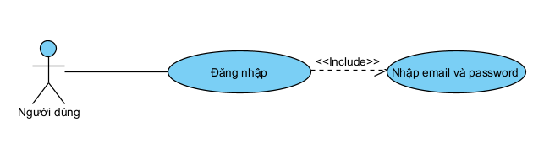

Hình 3.2 Use case Đăng nhập

* Quên mật khẩu:

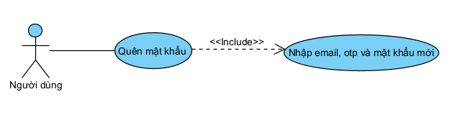

Hình 3.3 Use case Quên mật khẩu

* Quản lý thông tin cá nhân: 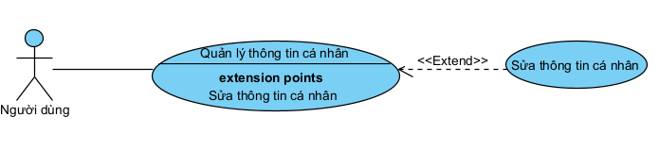

Hình 3.4 Use case Quản lý thông tin cá nhân

### 3.1.3 Use case cho các chức năng của bệnh nhân

* Đăng ký:

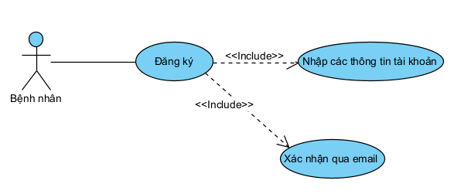

Hình 3.5 Use case Đăng ký

* Tìm kiếm bác sĩ:

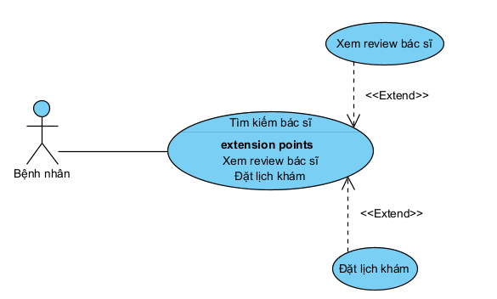

Hình 3.6 Use case Tìm kiếm bác sĩ

* Đặt lịch khám:

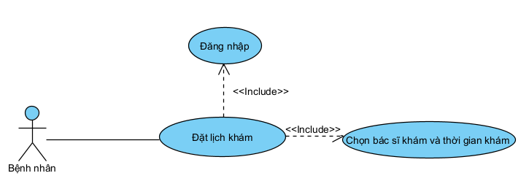

Hình 3.7 Use case Đặt lịch khám

* Đánh giá bác sĩ:

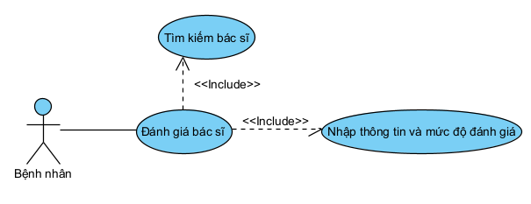

Hình 3.8 Use case Đánh giá bác sĩ

* Quản lý lịch khám (Bệnh nhân):

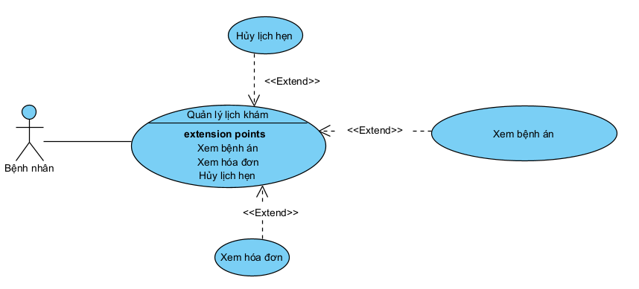

Hình 3.9 Use case Quản lý lịch khám (Bệnh nhân)

* Quản lý bình luận (Bệnh nhân):

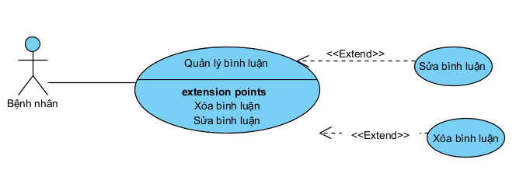

Hình 3.10 Use case Quản lý bình luận (Bệnh nhân)

### 3.1.4 Use case cho các chức năng của bác sĩ

* Quản lý lịch khám (Bác sĩ):

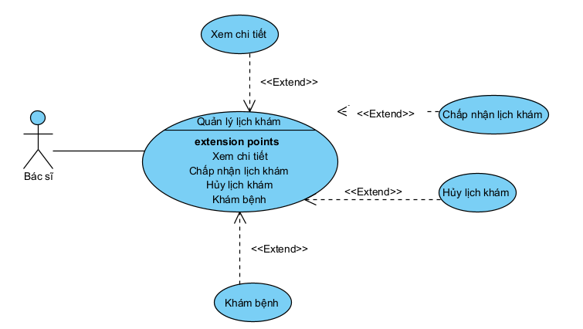

Hình 3.11 Use case Quản lý lịch khám (Bác sĩ)

* Quản lý bệnh nhân (Bác sĩ):

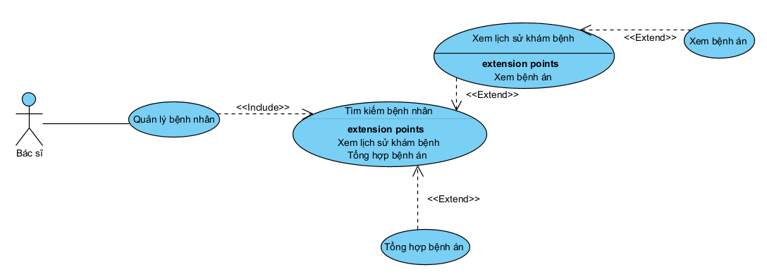

Hình 3.12 Use case Quản lý bệnh nhân (Bác sĩ)

### 3.1.5 Use case cho các chức năng của quản trị viên

* Quản lý danh mục:

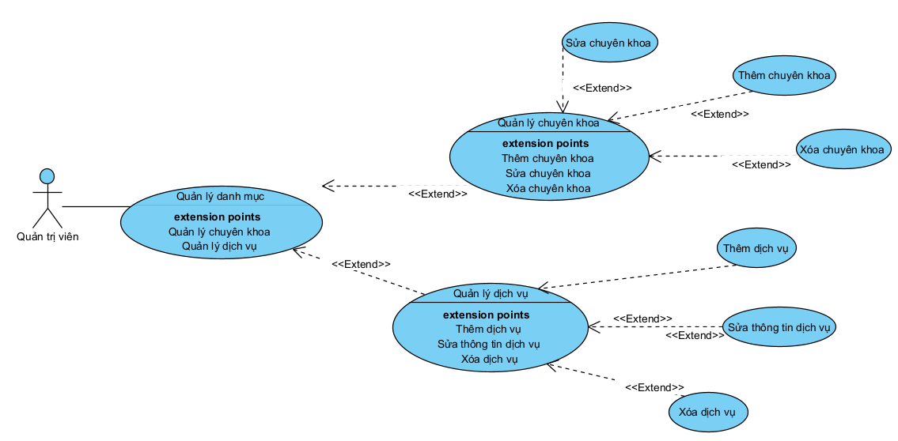

Hình 3.13 Use case Quản lý danh mục

* Quản lý người dùng:

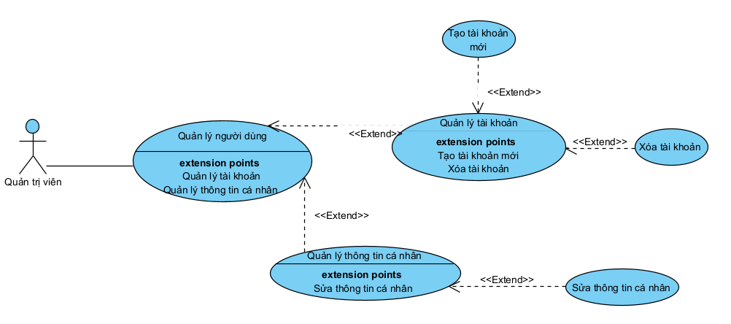

Hình 3.14 Use case Quản lý người dùng

* Quản lý doanh thu:

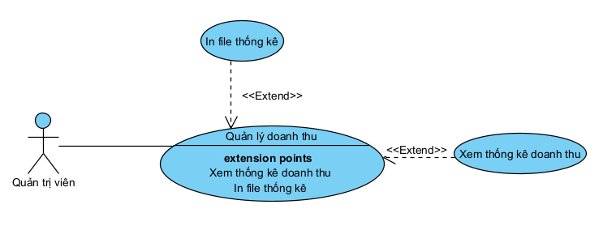

Hình 3.15 Use case Quản lý doanh thu

* Quản lý bình luận:

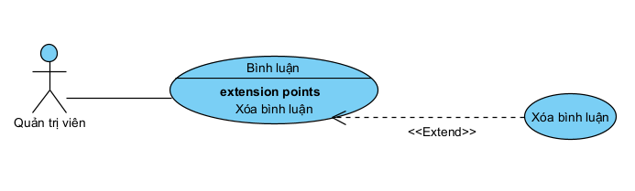

Hình 3.16 Use case Quản lý bình luận (QTV)

### 3.1.6 Use case cho các chức năng của nhân viên

* Quản lý lịch khám (Nhân viên):

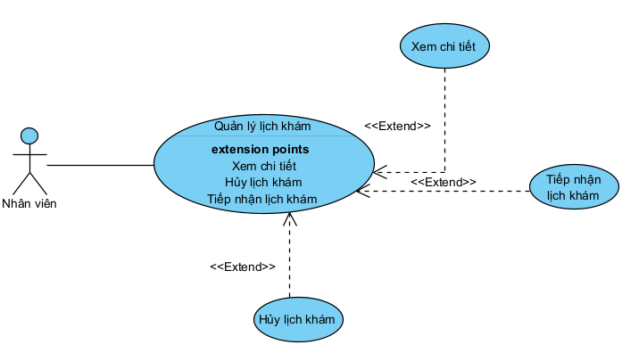

Hình 3.17 Use case Quản lý lịch khám (Nhân viên)

* Quản lý hóa đơn (Nhân viên):

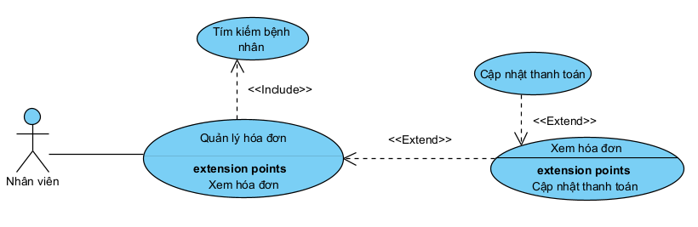

Hình 3.18 Use case Quản lý hóa đơn

## 3.2 Biểu đồ hoạt động (Activity Diagram)

### 3.2.1 Biểu đồ hoạt động cho các chức năng chung của người dùng

* Đăng nhập:

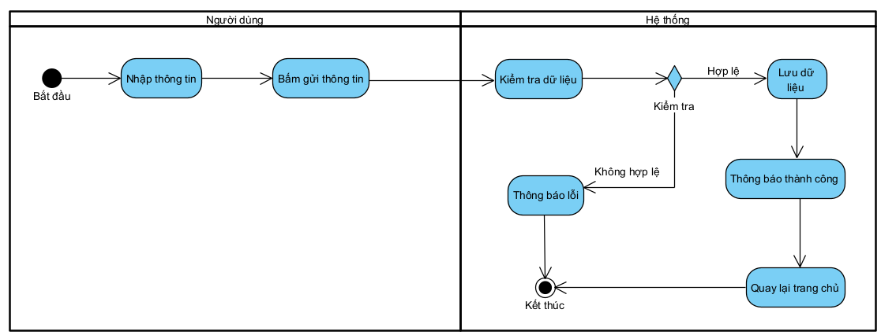

Hình 3.19 Biểu đồ hoạt động Đăng nhập

* Quên mật khẩu:

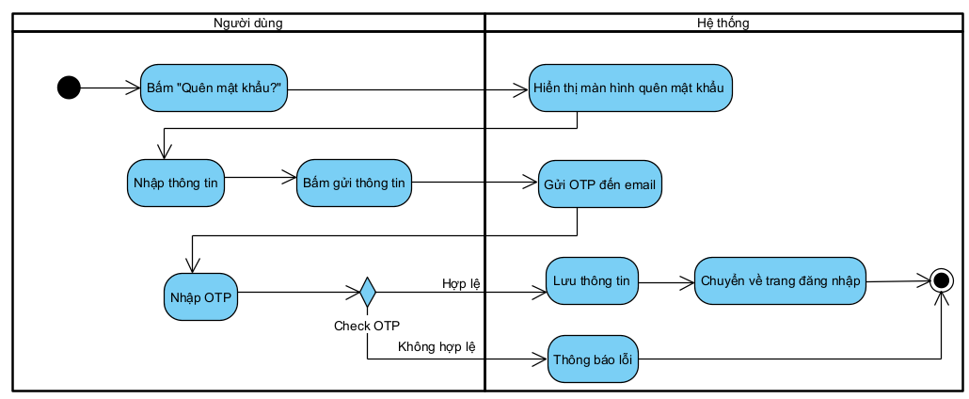

Hình 3.20 Biểu đồ hoạt động Quên mật khẩu

* Đổi mật khẩu:

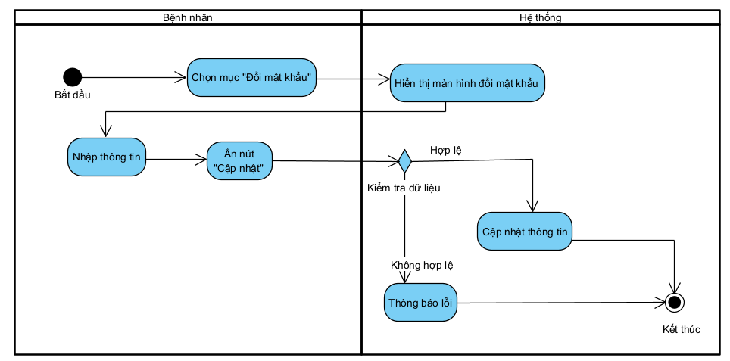

Hình 3.21 Biểu đồ hoạt động Đổi mật khẩu

* Quản lý thông tin cá nhân:

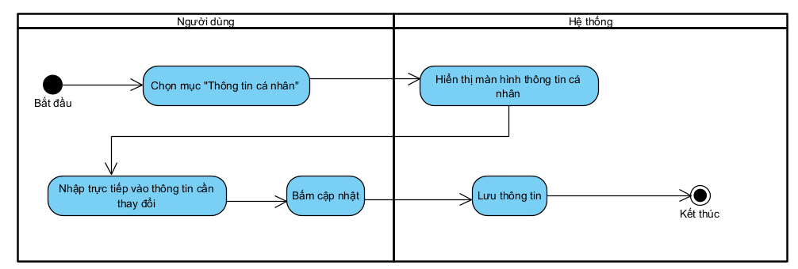

Hình 3.22 Biểu đồ hoạt động Quản lý thông tin cá nhân

### 3.2.2 Biểu đồ hoạt động cho các chức năng của bệnh nhân

* Đăng ký:

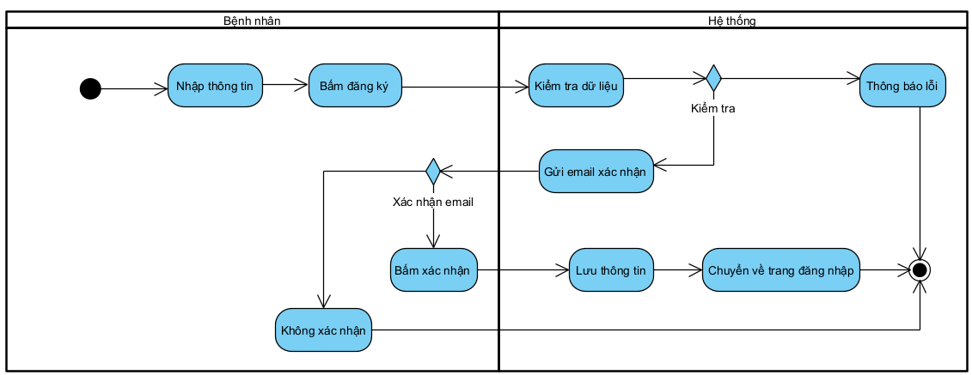

Hình 3.23 Biểu đồ hoạt động Đăng ký

* Tìm kiếm bác sĩ:

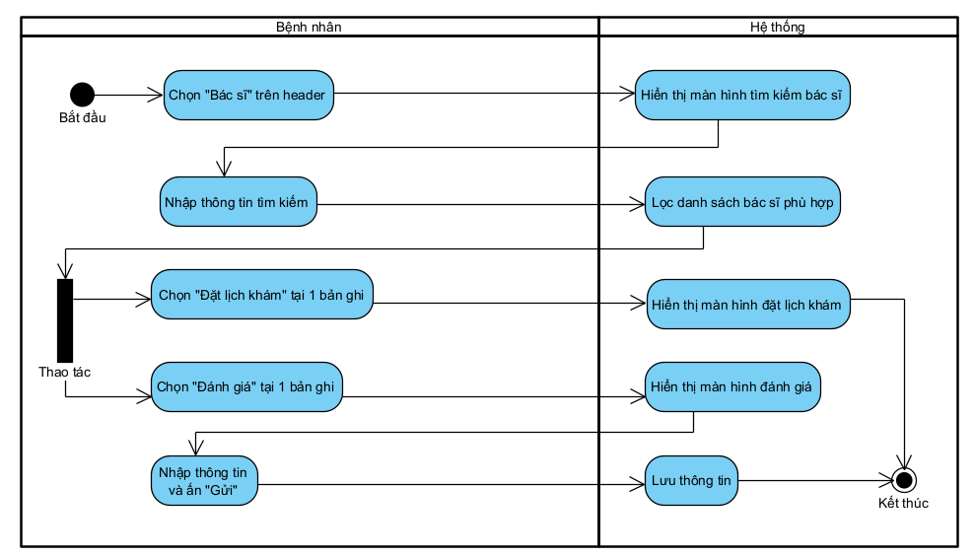

Hình 3.24 Biểu đồ hoạt động Tìm kiếm bác sĩ

* Đặt lịch khám:

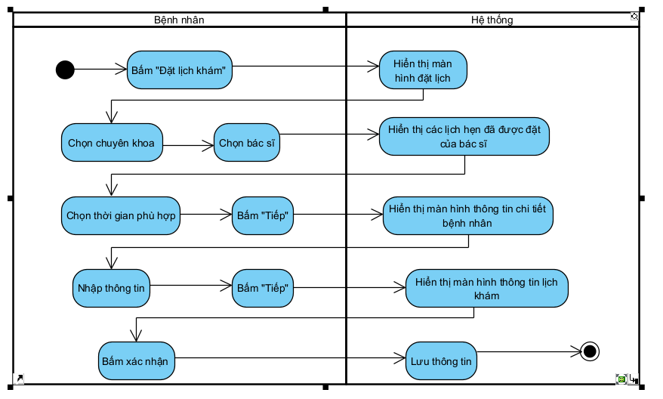

Hình 3.25 Biểu đồ hoạt động Đặt lịch khám

* Quản lý lịch khám:

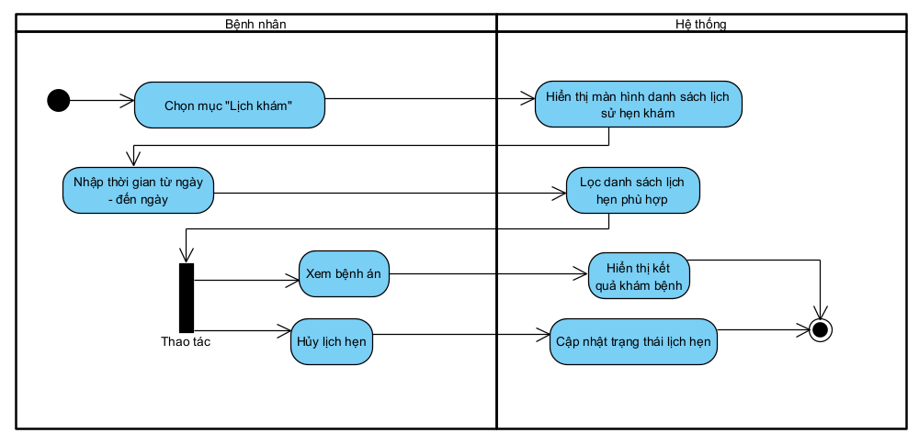

Hình 3.26 Biểu đồ hoạt động Quản lý lịch khám (Bệnh nhân)

* Quản lý bình luận:

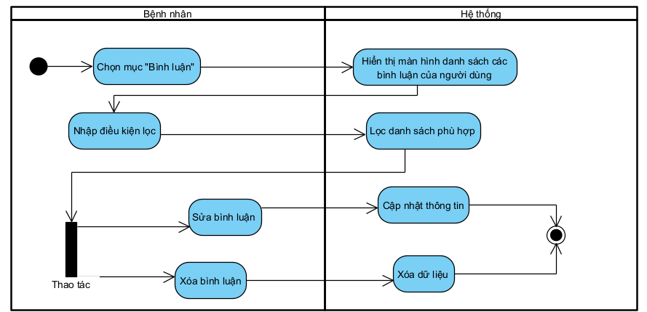

Hình 3.27 Biểu đồ hoạt động Quản lý bình luận (Bệnh nhân)

* Liên hệ bệnh viện:

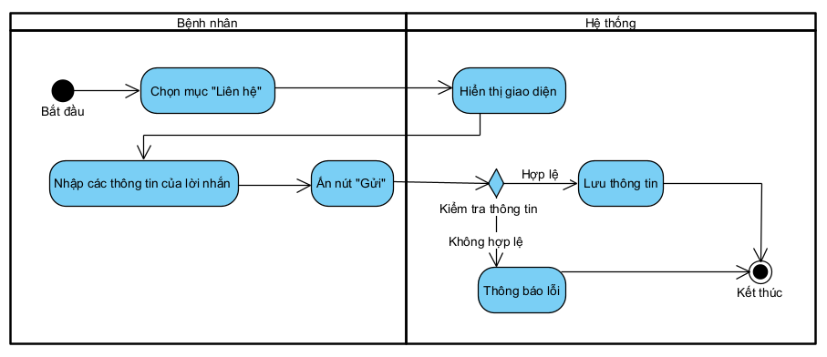

Hình 3.28 Biểu đồ hoạt động Liên hệ bệnh viện

* Đánh giá bác sĩ:

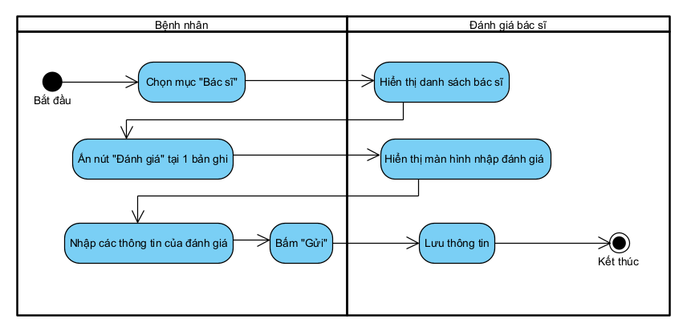

Hình 3.29 Biểu đồ hoạt động Đánh giá bác sĩ

### 3.2.3 Biểu đồ hoạt động cho các chức năng của bác sĩ

* Quản lý lịch khám (Bác sĩ):

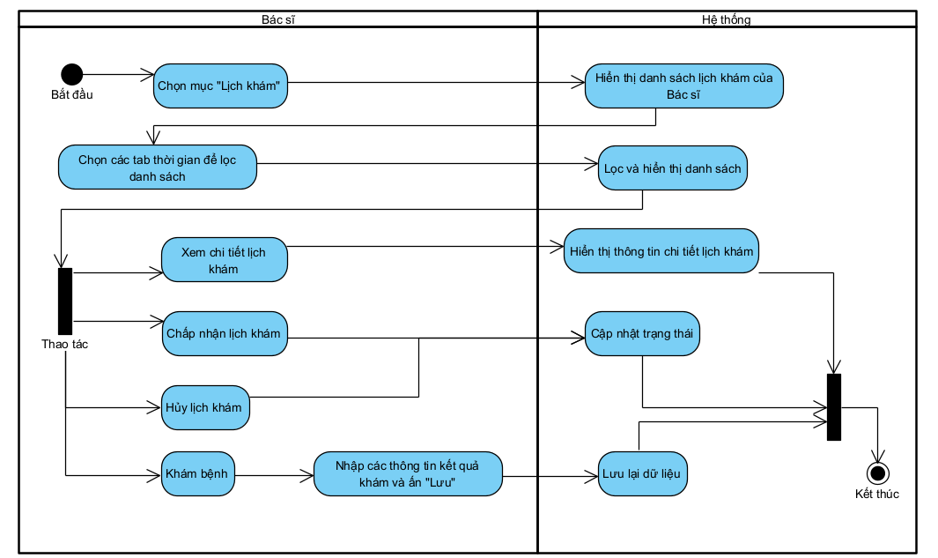

Hình 3.30 Biểu đồ hoạt động Quản lý lịch khám (Bác sĩ)

* Quản lý bệnh nhân (Bác sĩ):

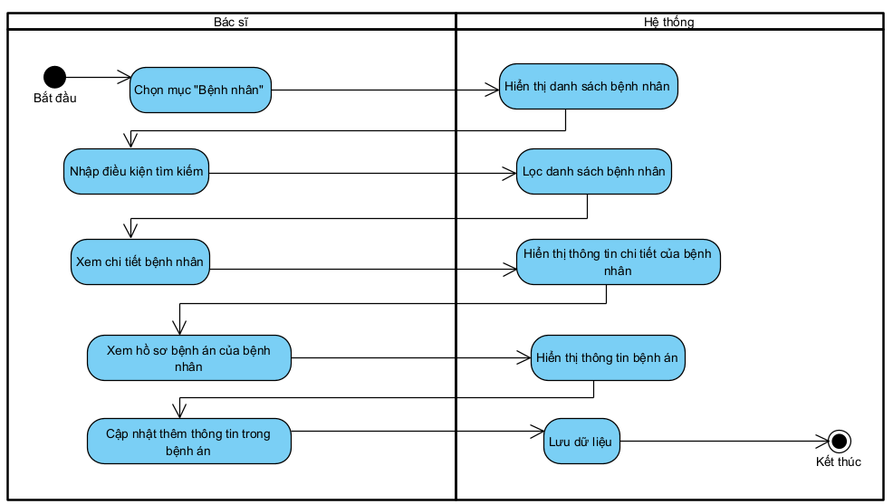

Hình 3.31 Biểu đồ hoạt động Quản lý bệnh nhân (Bác sĩ)

* Quản lý bình luận (Bác sĩ):

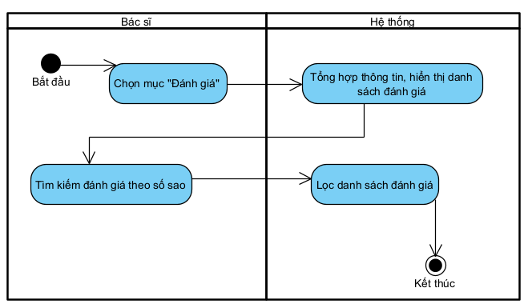

Hình 3.32 Biểu đồ hoạt động Quản lý bình luận (Bác sĩ)

### 3.2.4 Biểu đồ hoạt động cho các chức năng của quản trị viên

* Quản lý dịch vụ:

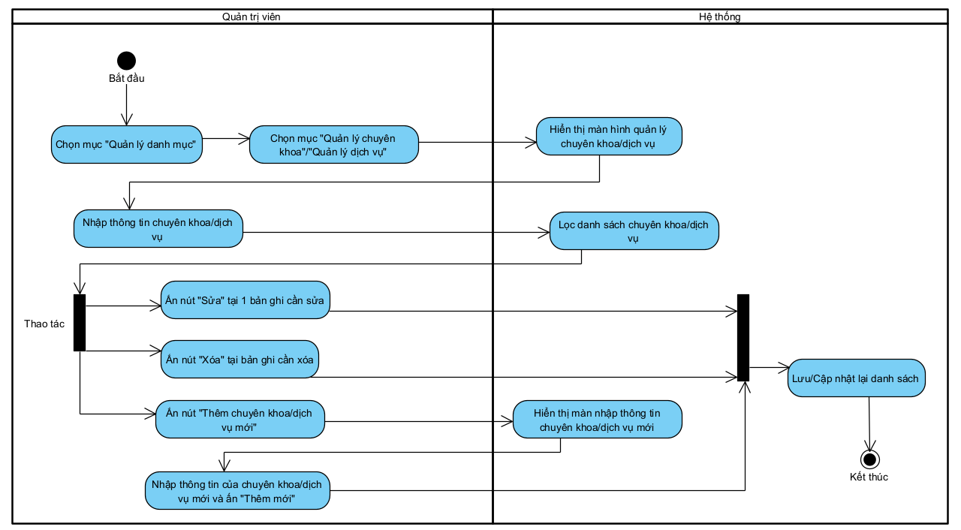

Hình 3.33 Biểu đồ hoạt động Quản lý dịch vụ

* Quản lý người dùng:
* Quản lý tài khoản:

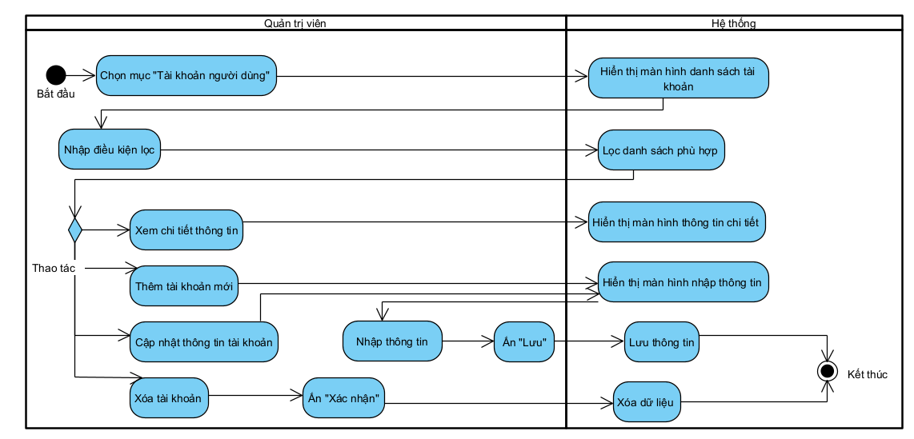

Hình 3.34 Biểu đồ hoạt động Quản lý tài khoản

* Quản lý thông tin cá nhân:

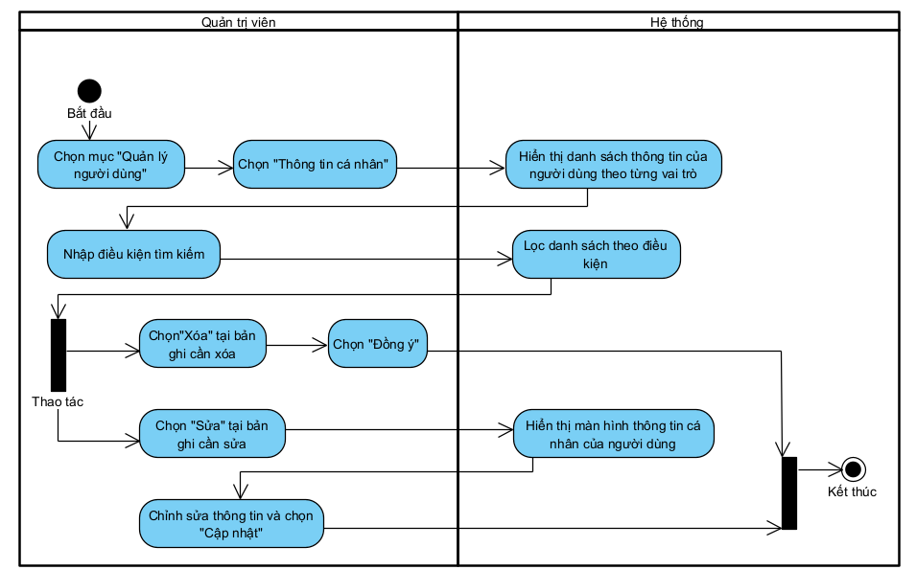

Hình 3.35 Biểu đồ hoạt động Quản lý thông tin cá nhân (QTV)

* Quản lý bình luận (Quản trị viên):

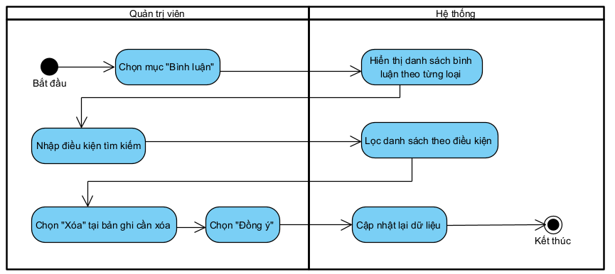

Hình 3.36 Biểu đồ hoạt động Quản lý bình luận (QTV)

### 3.2.5 Biểu đồ hoạt động cho các chức năng của nhân viên

* Quản lý lịch khám:

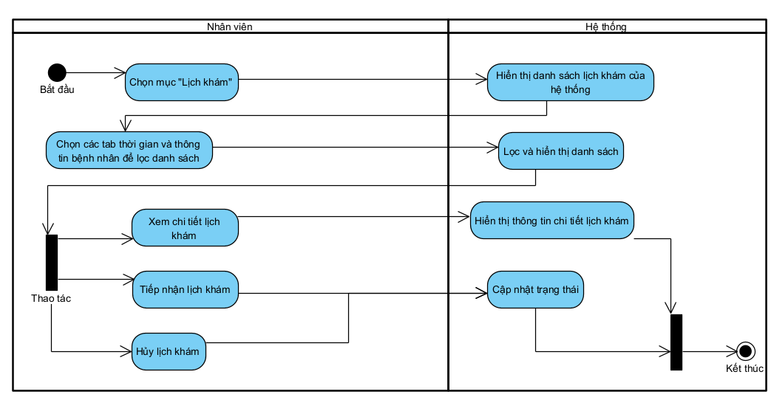

Hình 3.37 Biểu đồ hoạt động Quản lý lịch khám (Nhân viên)

* Quản lý hóa đơn:

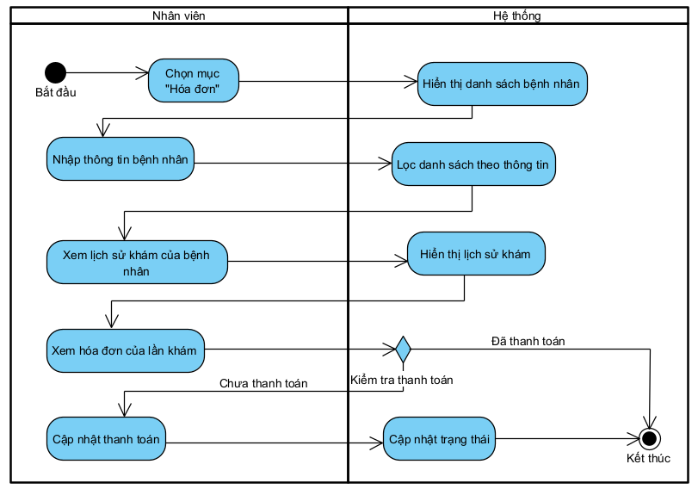

Hình 3.38 Biểu đồ hoạt động Quản lý hóa đơn

## 3.3 Kịch bản chuẩn và ngoại lệ

### 3.3.1 Kịch bản cho các chức năng chung của người dùng

* Đăng nhập:

Bảng 3.1 Kịch bản use case Đăng nhập

|  |  |
| --- | --- |
| Tên Use Case | Đăng nhập |
| Actor | Bệnh nhân/Bác sĩ/Nhân viên tiếp nhận/Quản trị viên |
| Mục tiêu | Khi người dung có nhu cầu truy cập để thực hiện các chức năng trên hệ thống, người dùng phải đăng nhập vào hệ thống để xác thực |
| Tiền điều kiện | Người dùng phải có tài khoản truy cập hệ thống |
| Luồng hoạt động cơ bản | 1.Hệ thống hiển thị giao diện đăng nhập  2. Người dùng nhập email và password  3. Hệ thống kiểm tra email và password  4. Hệ thống thông báo thành công và người dùng đăng nhập thành công vào hệ thống, hiển thị trang chủ hoặc màn hình trước đó có thông báo lỗi do chưa đăng nhập nên bị đẩy ra màn đăng nhập |
| Ngoại lệ | 4.1 Hệ thống báo lỗi do người dung nhập sai thông tin đăng nhập  4.2 Quay lại bước 2 |

* Quên mật khẩu:

Bảng 3.2 Kịch bản use case Quên mật khẩu

|  |  |
| --- | --- |
| Tên Use Case | Quên mật khẩu |
| Actor | Bệnh nhân/ Bác sĩ/ Nhân viên tiếp nhận |
| Mục tiêu | Khi người dùng đã có tài khoản nhưng quên mật khẩu, người dùng có thể tạo lại mật khẩu mới |
| Tiền điều kiện | Người dùng đã có tài khoản được đăng ký trước đó |
| Luồng hoạt động cơ bản | 1. Hệ thống hiển thị giao diện quên mật khẩu  2. Người dùng nhập email và bấm gửi OTP  3. Hệ thống gửi OTP đến email  4. Người dùng lấy OTP và nhập  5. Hệ thống kiểm tra OTP  6. Người dùng nhập mật khẩu mới và bấm cập nhật  7. Hệ thống cập nhật mật khẩu mới và điều hướng về trang đăng nhập |
| Ngoại lệ | 2.1 Người dùng nhập email chưa được đăng ký trước đó  2.2 Hệ thống thông báo lỗi và quay lại bước 2  4.1 Người dùng nhập OTP đã quá hạn  4.2 Hệ thống thông báo lỗi và quay lại bước 2 |

* Cập nhật thông tin cá nhân:

Bảng 3.3 Kịch bản use case Cập nhật thông tin cá nhân

|  |  |
| --- | --- |
| Tên Use Case | Cập nhật thông tin cá nhân |
| Actor | Bệnh nhân/ Bác sĩ/ Nhân viên tiếp nhận/ Quản trị viên |
| Mục tiêu | Người dùng cập nhật lại thông tin cá nhân của mình |
| Tiền điều kiện | Người dùng đã đăng nhập vào hệ thống |
| Luồng hoạt động cơ bản | 1. Hệ thống hiển thị màn hình thông tin cá nhân chi tiết của người dùng  2. Người dùng sửa các thông tin mong muốn và ấn cập nhật  3. Hệ thống cập nhật lại thông tin vào trong CSDL |
| Ngoại lệ |  |

* Đổi mật khẩu:

Bảng 3.4 Kịch bản use case Đổi mật khẩu

|  |  |
| --- | --- |
| Tên Use Case | Đổi mật khẩu |
| Actor | Bệnh nhân/ Bác sĩ/ Nhân viên tiếp nhận/ Quản trị viên |
| Mục tiêu | Người dùng đổi mật khẩu thành công |
| Tiền điều kiện | Người dùng đã đăng nhập vào hệ thống |
| Luồng hoạt động cơ bản | 1. Hệ thống hiển thị giao diện đổi mật khẩu  2. Người dùng nhập email và bấm gửi OTP  3. Hệ thống gửi OTP đến email  4. Người dùng lấy OTP và nhập  5. Hệ thống kiểm tra OTP, nếu hợp lệ chuyển màn hình nhập mật khẩu  6. Người dùng nhập mật khẩu cũ, mật khẩu mới và bấm cập nhật  7. Hệ thống kiểm tra 2 mật khẩu cũ và mới, nếu khớp thì cập nhật vào CSDL |
| Ngoại lệ | 3.1 Hệ thống báo lỗi email không đúng với email đang đăng nhập hiện tại  3.2 Quay lại bước 2  5.1 Hệ thống báo lỗi do OTP nhập không đúng hoặc hết hạn  5.2 Quay lại bước 2  7.1 hệ thống báo lỗi do 2 mật khẩu không khớp nhau  7.2 Quay lại bước 6 |

### 3.3.2 Kịch bản cho các chức năng của bệnh nhân

* Đăng ký:

Bảng 3.5 Kịch bản use case Đăng ký

|  |  |
| --- | --- |
| Tên Use Case | Đăng ký |
| Actor | Bệnh nhân |
| Mục tiêu | Khi người dùng có nhu cầu truy cập để thực hiện các chức năng trên hệ thống nhưng chưa có tài khoản, người dung cần đăng ký tài khoản |
| Tiền điều kiện | Người dùng có email và số điện thoại |
| Luồng hoạt động cơ bản | 1. Hệ thống hiển thị giao diện ký  2. Người dùng nhập các thông tin của tài khoản: tên, email, số điện thoại, mật khẩu  3. Hệ thống kiểm tra định dạng các thông tin  4. Người dùng sửa các thông tin cho đúng định dạng và gửi thông tin  5. Hệ thống kiểm tra thông tin và gửi email xác nhận  6. Người dùng truy cập email và xác nhận  7. Hệ thống điều hướng về trang đăng nhập, lưu thông tin tài khoản vào CSDL |
| Ngoại lệ | 5.1 Hệ thống báo lỗi do email đã được đăng ký trước đó  5.2 Quay lại bước 2  6.1 Người dùng không xác nhận email hoặc xác nhận khi quá thời hạn  6.2 Quay lại bước 2 |

* Tìm kiếm bác sĩ:

Bảng 3.6 Kịch bản use case Tìm kiếm bác sĩ

|  |  |
| --- | --- |
| Tên Use Case | Tìm kiếm bác sĩ |
| Actor | Bệnh nhân |
| Mục tiêu | Người dùng muốn tra cứu thông tin của bác sĩ |
| Tiền điều kiện | Người dùng truy cập hệ thống |
| Luồng hoạt động cơ bản | 1. Hệ thống hiển thị giao diện tra cứu bác sĩ  2. Người dùng có thể chọn các điều kiện tra cứu để lọc danh sách bác sĩ  3. Hệ thống lọc danh sách phù hợp với điều kiện  4. Người dùng xem thông tin chi tiết của bác sĩ  5. Hệ thống hiển thị màn hình thông tin chi tiết |
| Ngoại lệ |  |

* Đặt lịch khám:

Bảng 3.7 Kịch bản use case Đặt lịch khám

|  |  |
| --- | --- |
| Tên Use Case | Đặt lịch khám |
| Actor | Bệnh nhân |
| Mục tiêu | Người dùng đặt lịch hẹn khám thành công |
| Tiền điều kiện | Người dùng đã đăng nhập vào hệ thống |
| Luồng hoạt động cơ bản | 1. Hệ thống hiển thị giao diện đặt lịch khám  2. Người dùng chọn chuyên khoa phù hợp với bệnh cần khám  3. Hệ thống lọc danh sách bác sĩ của chuyên khoa đó  4. Người dùng chọn bác sĩ  5. Hệ thống hiển thị khung lịch hẹn có ngày tháng và thời gian, các lịch hẹn đã được đặt của bác sĩ đó  6. Người dùng chọn khung thời gian phù hợp và ấn tiếp tục  7. Hệ thống hiển thị màn hình thông tin chi tiết của người dùng  8. Người dùng chỉnh sửa thông tin và ấn tiếp tục  9. Hệ thống chuyển sang màn hình xác nhận lịch hẹn  10. Người dùng kiểm tra lại thông tin lịch hẹn và ấn xác nhận (Có thể quay lại các trang trước đó để sửa thông tin)  11. Hệ thống thông báo thành công và lưu thông tin lịch hẹn vào CSDL |
| Ngoại lệ | 4.1 Người dùng đặt lịch hẹn từ chức năng tìm kiếm bác sĩ  4.2 Hệ thống chuyển sang màn hình đặt lịch khám và hiển thị khung lịch hẹn có ngày tháng và thời gian, các lịch hẹn đã được đặt của bác sĩ đó  4.3 Tiếp tục bước 6 |

* Quản lý bình luận (Bệnh nhân):

Bảng 3.8 Kịch bản use case Quản lý bình luận (Bệnh nhân)

|  |  |
| --- | --- |
| Tên Use Case | Quản lý bình luận |
| Actor | Bệnh nhân |
| Mục tiêu | Người dùng xem, sửa, xóa các bình luận của mình |
| Tiền điều kiện | Người dùng đã đăng nhập vào hệ thống |
| Luồng hoạt động cơ bản | 1. Hệ thống hiển thị màn hình danh sách các bình luận của người dùng được phân loại review về bệnh viện và review về bác sĩ  2. Người dùng có thể nhập điều kiện để lọc danh sách  3. Hệ thống lọc danh sách phù hợp điều kiện  4. Người dùng có thể thực hiện thao tác với bình luận:  4.1 Người dùng chọn Sửa bình luận  4.1.1 Hệ thống hiển thị popup thông tin bình luận cho phép sửa  4.1.2 Người dùng sửa nội dung và ấn lưu  4.1.3 Hệ thống đóng popup, lưu thông tin vào CSDL  4.2 Người dùng chọn Xóa bình luận  4.2.1 Hệ thống hiện thông báo có chắc chắn muốn xóa  4.2.2 Người dùng ấn Đồng ý/Quay lại  4.2.3 Hệ thống xóa dữ liệu nếu người dùng ấn Đồng ý  5. Hệ thống cập nhật lại danh sách |
| Ngoại lệ |  |

* Quản lý lịch khám:

Bảng 3.9 Kịch bản use case Quản lý lịch khám (Bệnh nhân)

|  |  |
| --- | --- |
| Tên Use Case | Quản lý lịch khám |
| Actor | Bệnh nhân |
| Mục tiêu | Người dùng có thể xem bệnh án, xem hóa đơn, hủy lịch hẹn khám của mình |
| Tiền điều kiện | Người dùng đã đăng nhập vào hệ thống và đã từng đặt lịch khám |
| Luồng hoạt động cơ bản | 1. Bệnh nhân vào trang hồ sơ của mình  2. Hệ thống hiển thị danh sách lịch sử khám theo từng mục “Lịch khám”, “Bệnh án” và “Hóa đơn”  - Mục “Lịch khám”:  3.1 Người dùng chọn mục “Lịch khám”  4.1 Hệ thống hiển thị danh sách tất cả lịch khám của bệnh nhân  5.1 Người dùng có thể hủy lịch khám/xem bệnh án của lịch khám (nếu có)  6.1 Hệ thống cập nhật dữ liệu/hiển thị trang thông tin bệnh án  - Mục “Bệnh án”:  3.2 Người dùng truy cập mục “Bệnh án”  4.2 Hệ thống chỉ hiển thị lịch danh sách lịch khám đã được bác sĩ khám  5.2 Người dùng chọn “Xem bệnh án”  6.2 Hệ thống hiển thị trang thông tin bệnh án  - Mục “Hóa đơn”:  3.3 Người dùng truy cập mục “Hóa đơn”  4.3 Hệ thống chỉ hiển thị lịch danh sách lịch khám đã được bác sĩ khám  5.3 Người dùng chọn “Xem hóa đơn”  6.3 Hệ thống hiển thị trang thông tin hóa đơn |
| Ngoại lệ |  |

* Liên hệ bệnh viện:

Bảng 3.10 Kịch bản use case Liên hệ bệnh viện

|  |  |
| --- | --- |
| Tên Use Case | Liên hệ bệnh viện |
| Actor | Bệnh nhân |
| Mục tiêu | Người dùng có thể gửi lời nhắn cho bệnh viện |
| Tiền điều kiện | Người dùng đã đăng nhập vào hệ thống |
| Luồng hoạt động cơ bản | 1. Bệnh nhân chọn mục “Liên hệ”  2. Hệ thống hiển thị trang liên hệ  3 Người dùng nhập các trường thông tin cần thiết và ấn “Gửi”  4 Hệ thống lưu dữ liệu và thông báo thành công |
| Ngoại lệ |  |

* Đánh giá bác sĩ:

Bảng 3.11 Kịch bản use case Đánh giá bác sĩ

|  |  |
| --- | --- |
| Tên Use Case | Đánh giá bác sĩ |
| Actor | Bệnh nhân |
| Mục tiêu | Người dùng có thể để lại đánh giá cho bác sĩ |
| Tiền điều kiện | Người dùng đã đăng nhập vào hệ thống |
| Luồng hoạt động cơ bản | 1. Bệnh nhân chọn mục “Bác sĩ”  2. Hệ thống hiển thị trang tìm kiếm bác sĩ  3 Người dùng chọn/nhập các điều kiện tìm kiếm  4 Hệ thống hiển thị danh sách bác sĩ phù hợp  5. Người dùng ấn nút “Đánh giá”  6. Hệ thống hiển thị màn hình đánh giá bác sĩ  7. Người dùng nhập các thông tin đánh giá và mức độ đánh giá rồi ấn “Gửi”  8. Hệ thống lưu dữ liệu và thông báo thành công |
| Ngoại lệ |  |

### 3.3.3 Kịch bản cho các chức năng của bác sĩ

* Quản lý lịch khám (Bác sĩ):

Bảng 3.12 Kịch bản use case Quản lý lịch khám (Bác sĩ)

|  |  |
| --- | --- |
| Tên Use Case | Quản lý lịch khám |
| Actor | Bác sĩ |
| Mục tiêu | Người dùng có thể xem chi tiết, chấp nhận, hủy hoặc chẩn đoán khám bệnh cho lịch khám |
| Tiền điều kiện | Người dùng đã đăng nhập vào hệ thống với vai trò bác sĩ và được bệnh nhân đặt lịch khám |
| Luồng hoạt động cơ bản | 1. Bác sĩ vào trang chủ của bác sĩ chọn mục “Lịch khám”  2. Hệ thống hiển thị danh sách lịch hẹn khám  - Xem chi tiết:  3.1 Người dùng click biểu tượng xem chi tiết  4.1 Hệ thống hiển thị màn hình thông tin chi tiết của lịch khám  - Chấp nhận:  3.2 Người dùng ấn nút “Chấp nhận”  4.2 Hệ thống cập nhật trạng thái lịch hẹn và đổi nút “Chấp nhận” thành nút “Khám bệnh”  5.2 Người dùng có thể ấn nút “Khám bệnh” để bắt đầu quá trình khám bệnh  - Hủy lịch khám:  3.2 Người dùng ấn nút “Hủy”  4.2 Hệ thống cập nhật trạng thái lịch hẹn |
| Ngoại lệ |  |

* Quản lý bệnh nhân:

Bảng 3.13 Kịch bản use case Quản lý bệnh nhân (Bác sĩ)

|  |  |
| --- | --- |
| Tên Use Case | Quản lý bệnh nhân |
| Actor | Bác sĩ |
| Mục tiêu | Người dùng có thể xem bệnh án, cập nhật thêm thông tin cho bệnh án của bệnh nhân |
| Tiền điều kiện | Người dùng đã đăng nhập vào hệ thống với vai trò bác sĩ |
| Luồng hoạt động cơ bản | 1. Người dùng vào trang chủ của bác sĩ chọn mục “Bệnh nhân”  2. Hệ thống hiển thị danh sách các bệnh nhân  3. Người dùng nhập điều kiện tìm kiếm  4. Hệ thống hiển thị danh sách bệnh nhân phù hợp  5. Người dùng click biểu tượng xem chi tiết  6. Hệ thống hiển thị màn hình thông tin chi tiết của bệnh nhân  7. Người dùng có thể chọn xem bệnh án của từng lần khám hoặc click “Tổng hợp bệnh án”  8. Hệ thống hiển thị màn hình bệnh án của từng lần khám hoặc màn tổng hợp bệnh án  9. Tại màn tổng hợp bệnh án người dùng có thể thêm thông tin cho bệnh án (thêm tương tác thuốc của bệnh nhân) |
| Ngoại lệ |  |

* Quản lý bình luận (Bác sĩ):

Bảng 3.14 Kịch bản use case Quản lý bình luận (Bác sĩ)

|  |  |
| --- | --- |
| Tên Use Case | Quản lý bình luận |
| Actor | Bác sĩ |
| Mục tiêu | Người dùng có thể xem các đánh giá của bệnh nhân |
| Tiền điều kiện | Người dùng đã đăng nhập vào hệ thống với vai trò bác sĩ |
| Luồng hoạt động cơ bản | 1. Người dùng vào trang chủ của bác sĩ chọn mục “Đánh giá”  2. Hệ thống hiển thị các thông tin được tổng hợp từ các đánh giá và danh sách các đánh giá của bệnh nhân  3. Người dùng có thể chọn các mức độ đánh giá (số sao)  4. Hệ thống hiển thị danh sách đánh giá phù hợp |
| Ngoại lệ |  |

### 3.3.4 Kịch bản cho các chức năng của quản trị viên

* Quản lý doanh thu:

Bảng 3.15 Kịch bản use case Quản lý doanh thu

|  |  |
| --- | --- |
| Tên Use Case | Quản lý doanh thu |
| Actor | Quản trị viên |
| Mục tiêu | Người dùng có thể xem các thông tin về doanh thu |
| Tiền điều kiện | Người dùng đã đăng nhập vào hệ thống với vai trò quản trị viên |
| Luồng hoạt động cơ bản | 1. Người dùng vào trang chủ của Quản trị viên  2. Giao diện trang chủ quản lý hiện ra gồm có các biểu đồ thống kê doanh thu theo tháng, biểu đồ thống kê doanh thu theo năm và nút In thống kê.  3. Người dùng có thể click nút “In thống kê”  4. Hệ thống thực hiện xuất file Excel thống kê doanh thu |
| Ngoại lệ |  |

* Quản lý người dùng:
* Quản lý tài khoản:

Bảng 3.16 Kịch bản use case Quản lý tài khoản

|  |  |
| --- | --- |
| Tên Use Case | Quản lý tài khoản |
| Actor | Quản trị viên |
| Mục tiêu | Người dùng có thể tạo tài khoản mới, xóa tài khoản |
| Tiền điều kiện | Người dùng đã đăng nhập vào hệ thống với vai trò quản trị viên |
| Luồng hoạt động cơ bản | 1. Người dùng vào trang quản lý tài khoản  2. Giao diện hiển thị danh sách các tài khoản trong hệ thống  - Xóa tài khoản  3.1. Người dùng nhập các điều kiện tìm kiếm  4.1. Hệ thống hiển thị danh sách tài khoản phù hợp  5.1. Người dùng chọn xóa 1 tài khoản  6.1. Hệ thống hiển thị thông báo xác nhận  7.1. Người dùng chọn “Đồng ý”  8.1. Hệ thống xóa dữ liệu và cập nhật danh sách  - Tạo tài khoản mới:  3.2 Người dùng ấn nút “Thêm tài khoản mới”  4.2 Hệ thống hiển thị màn hình nhập thông tin tài khoản  5.2 Người dùng nhập các thông tin và ấn “Tạo mới”  6.2 Hệ thống lưu dữ liệu và thông báo thành công |
| Ngoại lệ |  |

* Quản lý thông tin cá nhân:

Bảng 3.17 Kịch bản use case Quản lý thông tin cá nhân (QTV)

|  |  |
| --- | --- |
| Tên Use Case | Quản lý thông tin cá nhân |
| Actor | Quản trị viên |
| Mục tiêu | Người dùng có thể cập nhật thông tin cá nhân của đối tượng khác |
| Tiền điều kiện | Người dùng đã đăng nhập vào hệ thống với vai trò quản trị viên |
| Luồng hoạt động cơ bản | 1. Người dùng vào trang quản lý thông tin cá nhân  2. Giao diện hiển thị danh sách các đối tượng trong hệ thống  3. Người dùng nhập các điều kiện tìm kiếm  4. Hệ thống hiển thị danh sách đối tượng phù hợp  5. Người dùng chọn sửa thông tin 1 đối tượng  6. Hệ thống hiển thị màn hình thông tin cá nhân của đối tượng  7. Người dùng chỉnh sửa thông tin và ấn “Lưu thay đổi”  8. Hệ thống cập nhật dữ liệu và thông báo thành công |
| Ngoại lệ |  |

* Quản lý bình luận (Quản trị viên):

Bảng 3.18 Kịch bản use case Quản lý bình luận (QTV)

|  |  |
| --- | --- |
| Tên Use Case | Quản lý bình luận |
| Actor | Quản trị viên |
| Mục tiêu | Người dùng có thể xem, xóa bình luận |
| Tiền điều kiện | Người dùng đã đăng nhập vào hệ thống với vai trò quản trị viên |
| Luồng hoạt động cơ bản | 1. Người dùng vào trang quản lý bình luận  2. Giao diện hiển thị danh sách các bình luận phân loại gửi cho bệnh viện hoặc đánh giá bác sĩ  3. Người dùng nhập các điều kiện tìm kiếm  4. Hệ thống hiển thị danh sách bình luận phù hợp  5. Người dùng chọn xóa bình luận  6. Hệ thống hiển thị thông báo xác nhận  7. Người dùng chọn “Đồng ý”  8. Hệ thống xóa dữ liệu và cập nhật danh sách |
| Ngoại lệ |  |

### 3.3.5 Kịch bản cho các chức năng của nhân viên

* Quản lý lịch khám (Nhân viên):

Bảng 3.19 Kịch bản use case Quản lý lịch khám (Nhân viên)

|  |  |
| --- | --- |
| Tên Use Case | Quản lý lịch khám |
| Actor | Nhân viên |
| Mục tiêu | Người dùng có thể xem chi tiết, chấp nhận, hủy lịch khám |
| Tiền điều kiện | Người dùng đã đăng nhập vào hệ thống với vai trò nhân viên |
| Luồng hoạt động cơ bản | 1. Nười dùng vào trang chủ của nhân viên chọn mục “Lịch khám”  2. Hệ thống hiển thị danh sách lịch hẹn khám  - Xem chi tiết:  3.1 Người dùng click biểu tượng xem chi tiết  4.1 Hệ thống hiển thị màn hình thông tin chi tiết của lịch khám  - Tiếp nhận/Hủy lịch khám:  3.2 Người dùng ấn nút “Tiếp nhận”/”Hủy”  4.2 Hệ thống cập nhật trạng thái lịch hẹn |
| Ngoại lệ |  |

* Quản lý hóa đơn:

Bảng 3.20 Kịch bản use case Quản lý hóa đơn

|  |  |
| --- | --- |
| Tên Use Case | Quản lý hóa đơn |
| Actor | Nhân viên |
| Mục tiêu | Người dùng có thể xem hóa đơn, cập nhật trạng thái thanh toán |
| Tiền điều kiện | Người dùng đã đăng nhập vào hệ thống với vai trò nhân viên |
| Luồng hoạt động cơ bản | 1. Người dùng vào trang chủ của nhân viên chọn mục “Hóa đơn”  2. Hệ thống hiển thị danh sách các bệnh nhân  3. Người dùng nhập điều kiện tìm kiếm  4. Hệ thống hiển thị danh sách bệnh nhân phù hợp  5. Người dùng click biểu tượng xem chi tiết  6. Hệ thống hiển thị màn hình danh sách hóa đơn kèm trạng thái thanh toán của bệnh nhân  7. Người dùng chọn xem hóa đơn của lần khám  8. Hệ thống hiển thị màn hình thông tin hóa đơn  9. Nếu hóa đơn chưa thanh toán thì người dùng có thể cập nhật lại trạng thái thanh toán  10. Hệ thống cập nhật dữ liệu, thông báo thành công và gửi email về cho bệnh nhân |
| Ngoại lệ |  |

## 3.4 Biểu đồ lớp phân tích (Class Diagram)

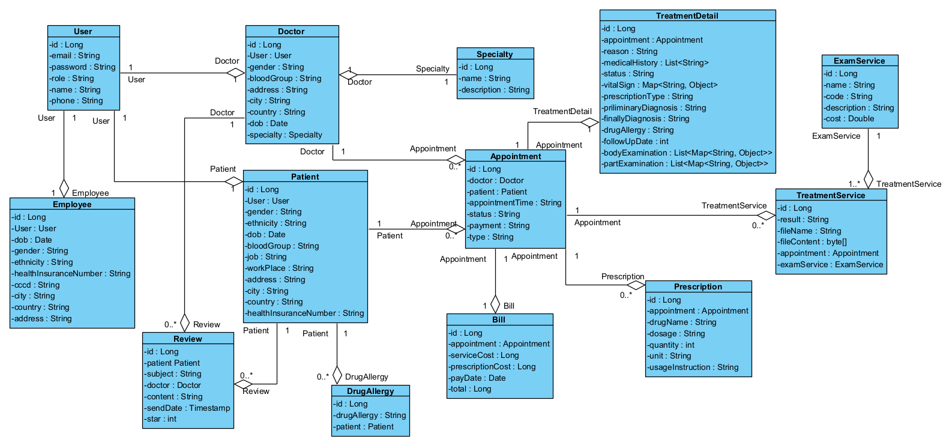

Hình 3.39 Biểu đồ lớp phân tích

## 3.5 Biểu đồ quan hệ thực thể (Entity-Relationship Diagram)

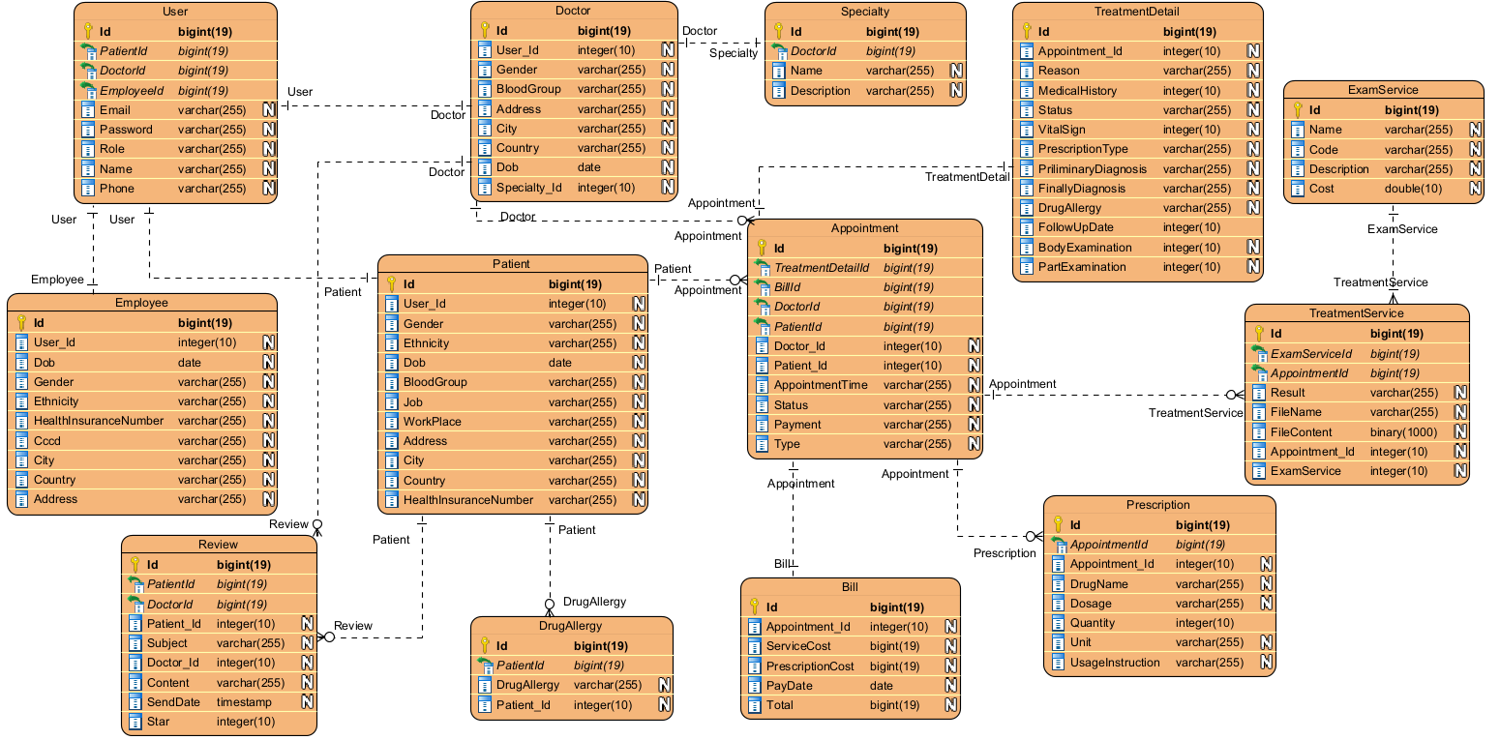

Hình 3.40 Biểu đồ Quan hệ thực thể

Bảng 3.21 Mô tả cơ sở dữ liệu

|  |  |  |
| --- | --- | --- |
| STT | Tên bảng | Mô tả |
| 1 | users | Lưu tài khoản người dùng |
| 2 | patient | Lưu thông tin cá nhân của bệnh nhân |
| 3 | doctor | Lưu thông tin cá nhân của bác sĩ |
| 4 | employee | Lưu thông tin cá nhân của nhân viên |
| 5 | appointment | Lưu thông tin lịch hẹn khám |
| 6 | treatment_detail | Lưu kết quả khám chi tiết |
| 7 | treatment_service | Lưu kết quả xét nghiệm |
| 8 | prescription | Lưu thông tin đơn thuốc |
| 9 | drug_allergy | Lưu thông tin tương tác thuốc của bệnh nhân |
| 10 | bill | Lưu thông tin hóa đơn |
| 11 | comment | Lưu nội dung bình luận |
| 12 | specialty | Lưu danh mục các chuyên khoa |
| 13 | exam_service | Lưu danh mục các dịch vụ xét nghiệm |

## 3.6 Kết luận chương

Trong chương này đã hoàn thành các bước phân tích và thiết kế hệ thống, bao gồm việc xây dựng các biểu đồ use case, biểu đồ hoạt động, trích xuất lớp thực thể, và thiết kế cơ sở dữ liệu. Những nội dung này là cơ sở quan trọng để đảm bảo tính logic, hiệu quả và khả năng triển khai của hệ thống. Tiếp theo, chương IV sẽ trình bày chi tiết các bước cài đặt và kiểm thử hệ thống

# CHƯƠNG IV. CÀI ĐẶT VÀ KIỂM THỬ HỆ THỐNG

Từ những bước phân tích và thiết kế hệ thống chi tiết đã trình bày ở chương trước, chương này tập trung vào việc triển khai ứng dụng. Giai đoạn này bao gồm việc lựa chọn môi trường phát triển và triển khai hệ thống. Cuối cùng, chương sẽ đánh giá kết quả đạt được, chỉ ra những ưu điểm, hạn chế, và đề xuất định hướng phát triển hệ thống trong tương lai.

## 4.1 Môi trường triển khai ứng dụng

### 4.1.1 Cài đặt ReactJS cho giao diện

* Cài đặt NodeJS: Link download <https://nodejs.org/en/download>

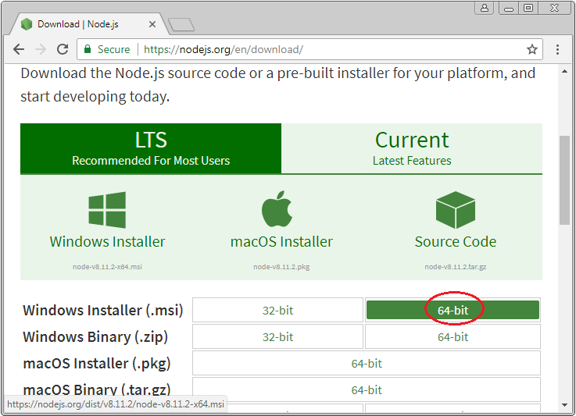

Hình 4.1 Cài đặt NodeJS bước 1

* Sau khi tải xuống thành công, mở file vừa tải và cài đặt theo hướng dẫn.

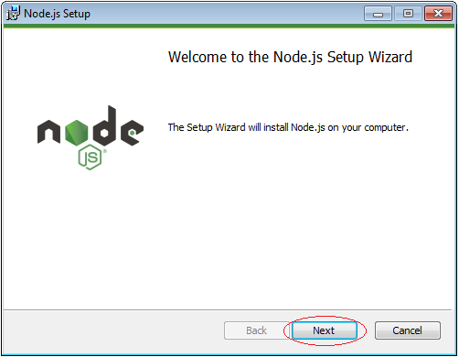

Hình 4.2 Cài đặt NodeJS bước 2

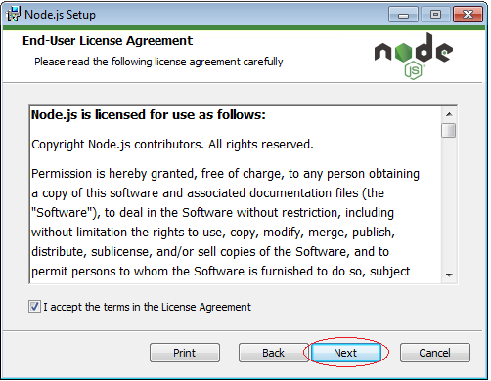

Hình 4.3 Cài đặt NodeJS bước 3

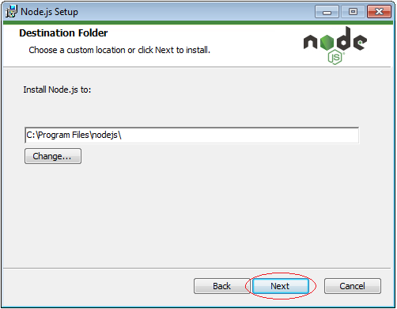

Hình 4.4 Cài đặt NodeJS bước 4

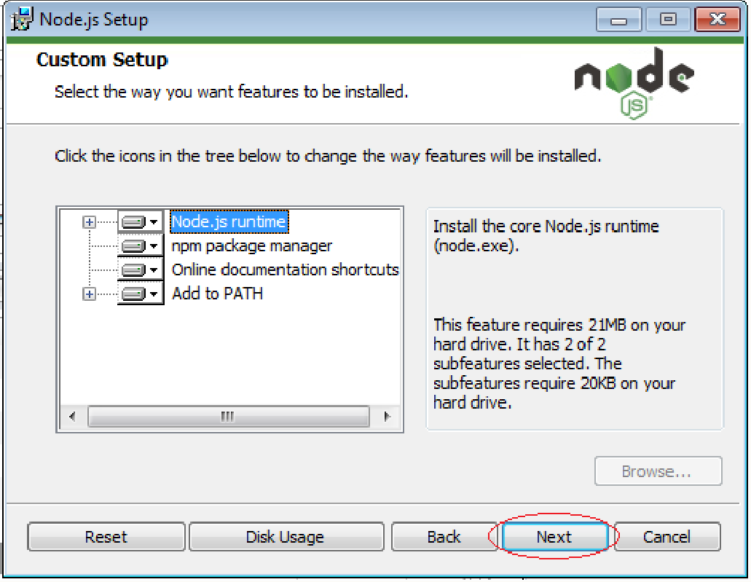

Hình 4.5 Cài đặt NodeJS bước 5

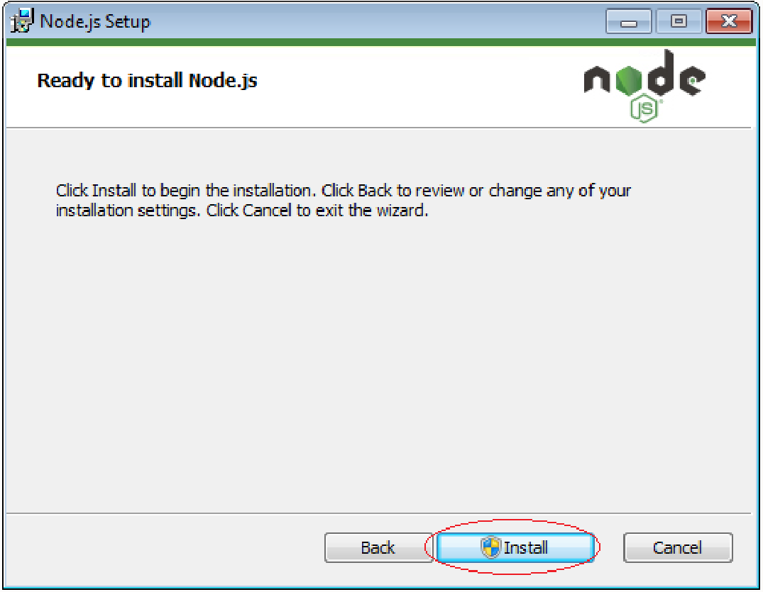

Hình 4.6 Cài đặt NodeJS bước 6

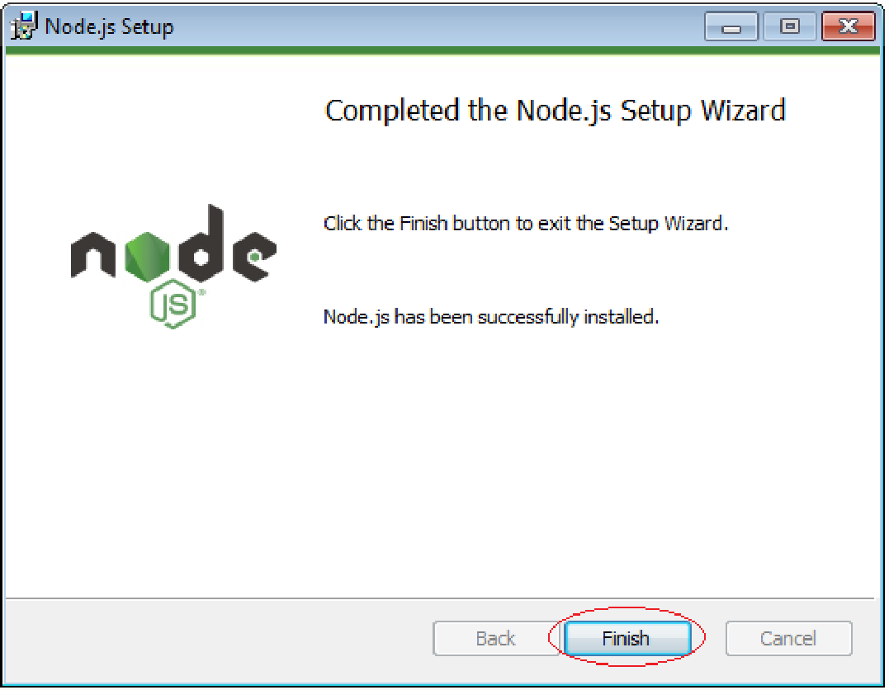

Hình 4.7 Cài đặt NodeJS thành công

* Mở dự án lên và chạy dự án bằng lệnh: npm run start

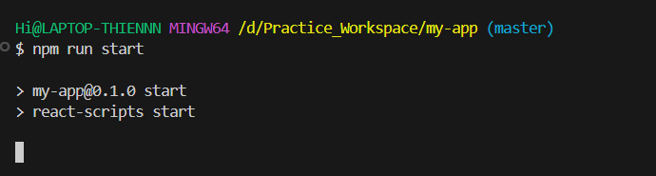

Hình 4.8 Chạy dự án

* Lúc này, ReactJS sẽ khởi chạy dự án mặc định ở port 3000, chúng ta có thể mở trình duyệt và truy cập đường dẫn <http://localhost:3000>

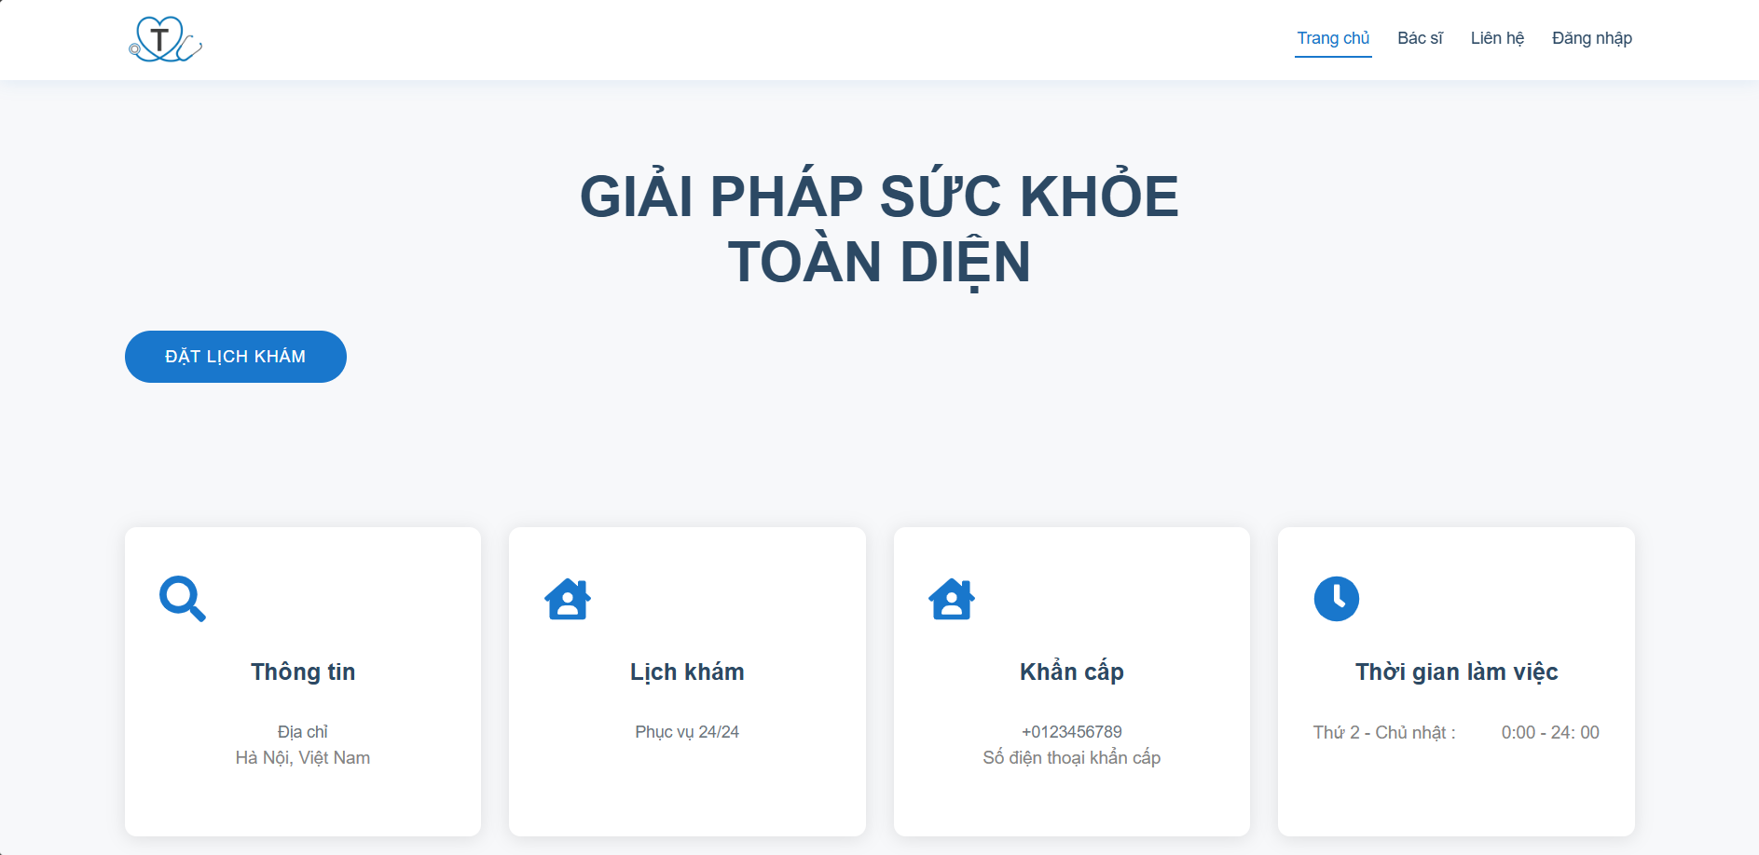

Hình 4.9 Chạy dự án thành công

### 4.1.2 Cài đặt Java Spring Boot cho server

* Cài đặt Java Runtime Environment (JRE):

Java Runtime Environment (JRE) là môi trường thực thi tập lệnh chạy ứng dụng Java. Công nghệ bao gồm các thư viện class của Java, trình quản lý bộ nhớ, trình điều khiển cơ sở dữ liệu và các file hỗ trợ cần thiết khác.

Link cài đặt: <https://www.java.com/en/download/windows_offline.jsp>

* Cài đặt Java Development Kit (JDK)

Java Development Kit là một bộ phần mềm cung cấp môi trường phát triển ứng dụng viết bằng ngôn ngữ Java. JDK bao gồm cả Java Runtime Environment giúp lập trình viên có thể chạy thử để kiểm tra ứng dụng trong quá trình phát triển ứng dụng.

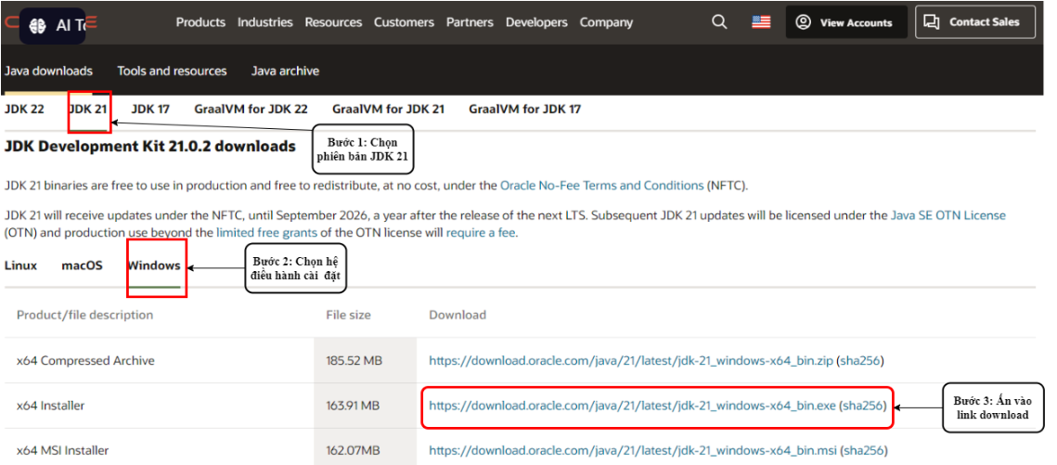

Hình 4.10 Tải file JDK

* Cài đặt Maven:
* Bước 1: Tải và giải nén file (Link tải: <https://maven.apache.org/download.cgi>)

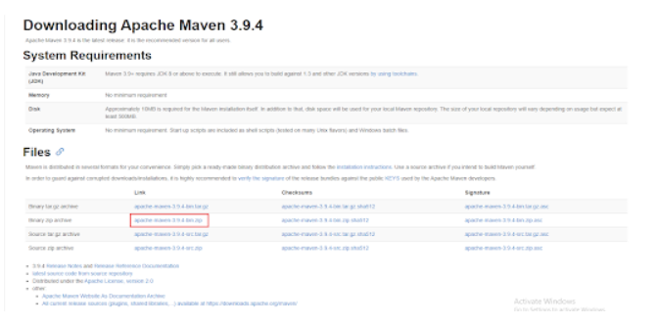

Hình 4.11 Tải file maven

* Bước 2: Tạo Maven_Home:

Search trên thanh window “environment variable”:

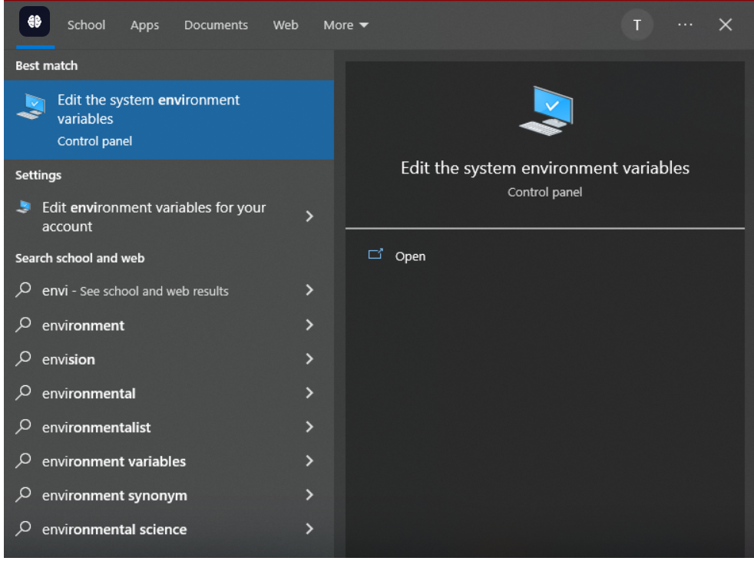

Hình 4.12 Tìm kiếm Environment variable

Sau khi hiện bảng System Properties, ta chọn Advanced và dưới thanh tab Advanced, click vào Environment Variables…

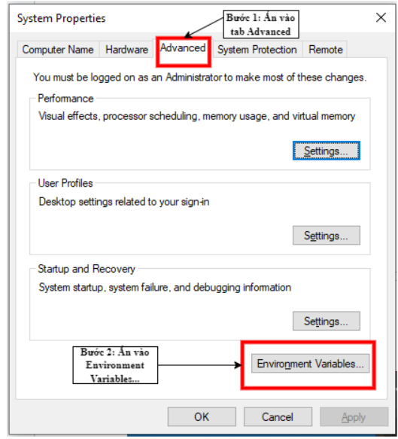

Hình 4.13 Bảng System Properties

Tạo biến Variable name là M2_Home với value là folder apache maven đã giải nén:

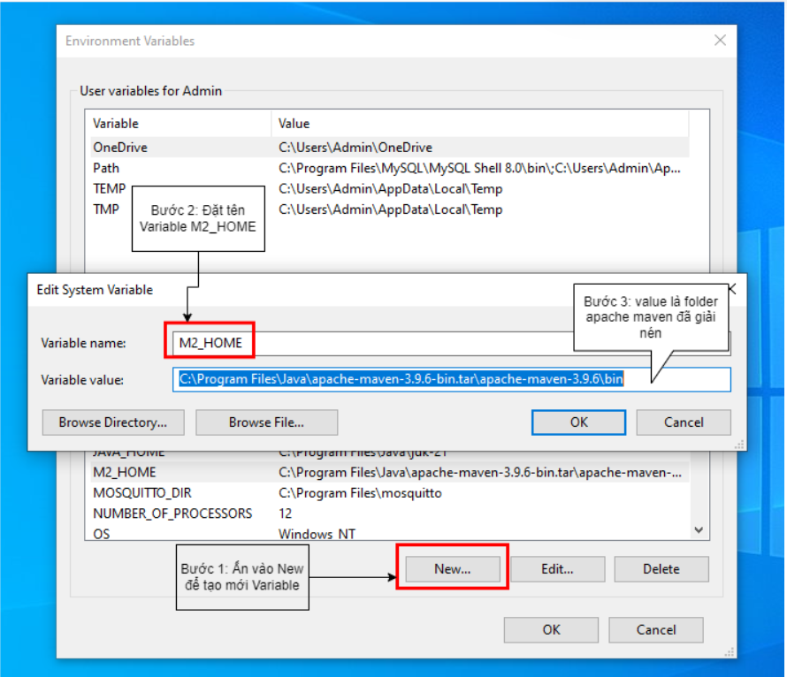

Hình 4.14 Tạo Variable M2_HOME

Sau khi đã tạo System Variable M2_HOME, chọn Path dưới System variable và ấn edit

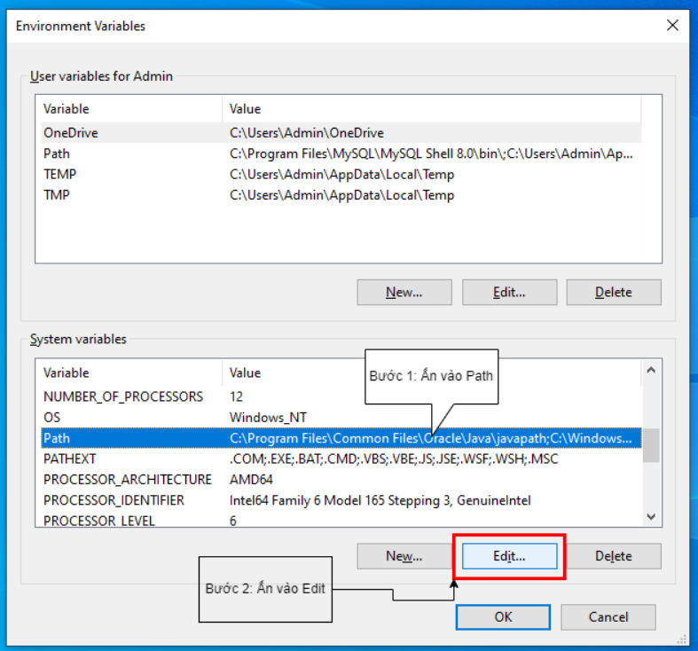

Hình 4.15 Edit Path

Sau khi ấn Edit và hiện ra bảng Edit environment variable, ta chọn New ở thanh bên phải và gõ %MAVEN_HOME%\bin rồi nhấn Ok.

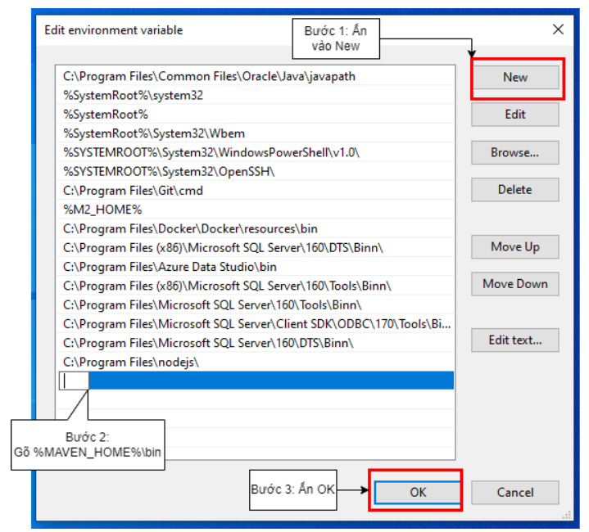

Hình 4.16 Tạo Path Maven Home

* Cài đặt IDE (Intellij) :

Link tải <https://www.jetbrains.com/idea/download/?section=windows>

### 4.1.3 Cài đặt PostgreSQL cho cơ sở dữ liệu

* Link download PostgreSQL cho windows: <https://www.postgresql.org/download/windows/>

Sau khi tải và cài đặt thì phần mềm chạy sẽ nằm trong thư mục bin:

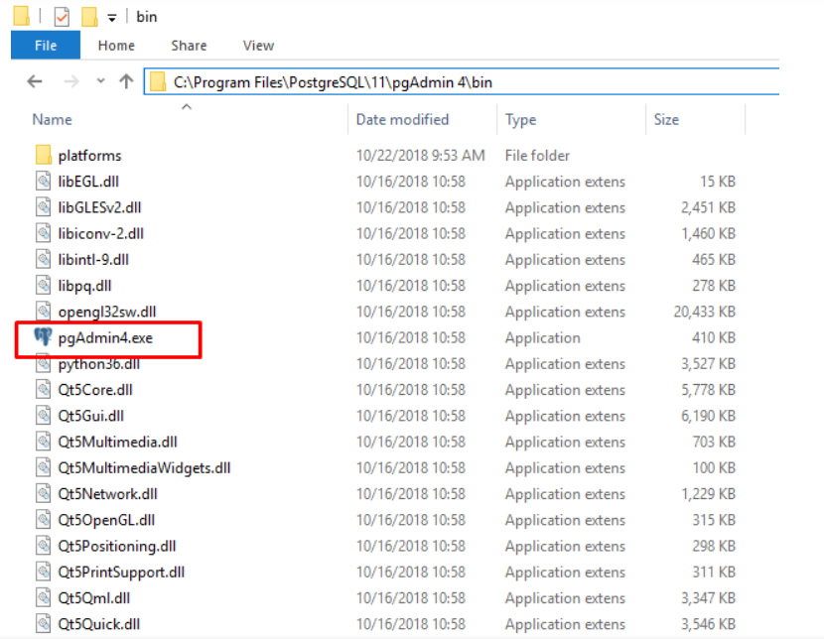

Hình 4.17 Ứng dụng khởi chạy PostgreSQL

Khi mở lên sẽ có giao diện giống như sau:

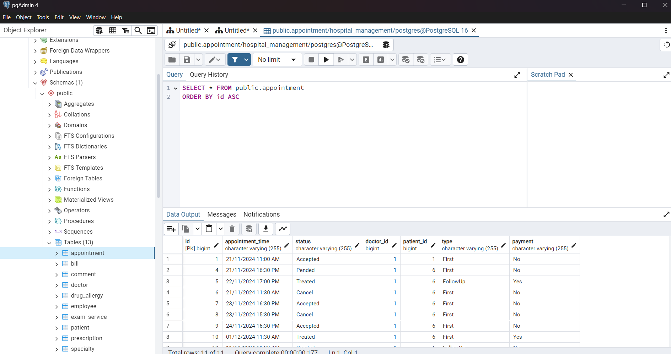

Hình 4.18 Giao diện PostgreSQL

## 4.2 Kết quả cài đặt

### 4.2.1 Các chức năng của bệnh nhân

* Đăng ký tài khoản:

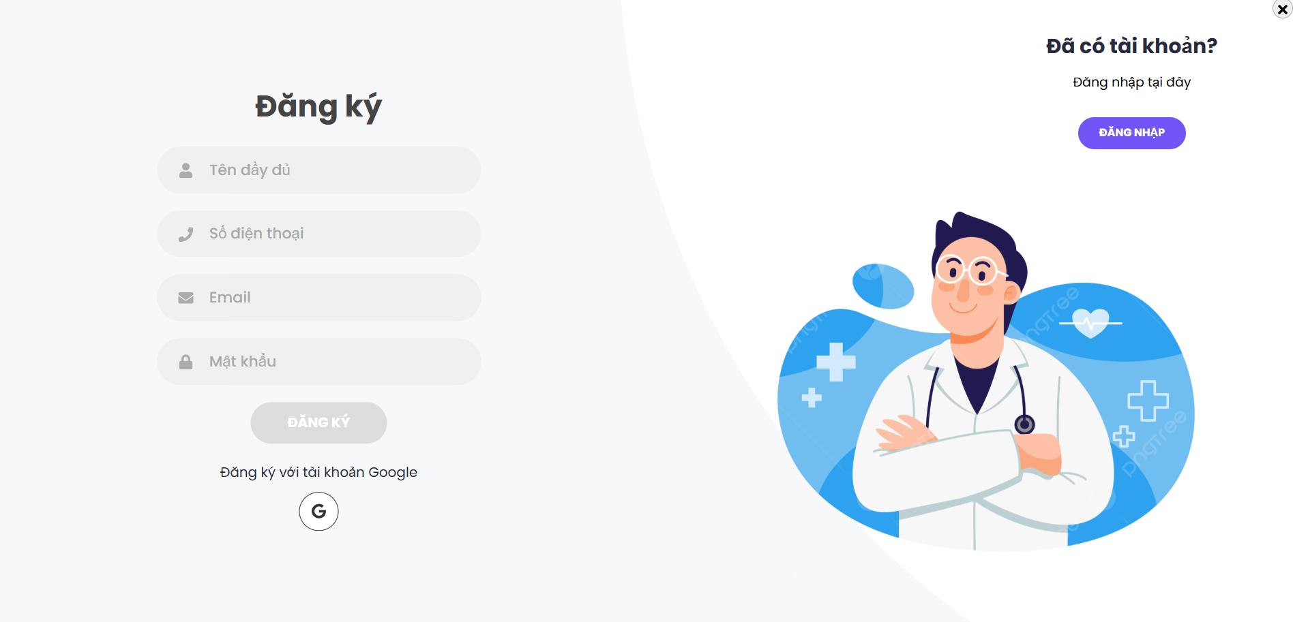

Hình 4.19 Trang đăng ký tài khoản

* Bệnh nhân nhập thông tin tài khoản và bấm “Đăng ký”
* Sau khi bấm đăng ký thì hệ thống sẽ gửi email xác nhận:



Hình 4.20 Email xác thực tài khoản

* Sau khi người dùng xác thực qua email, hệ thống sẽ điều hướng về trang đăng nhập
* Đăng nhập:

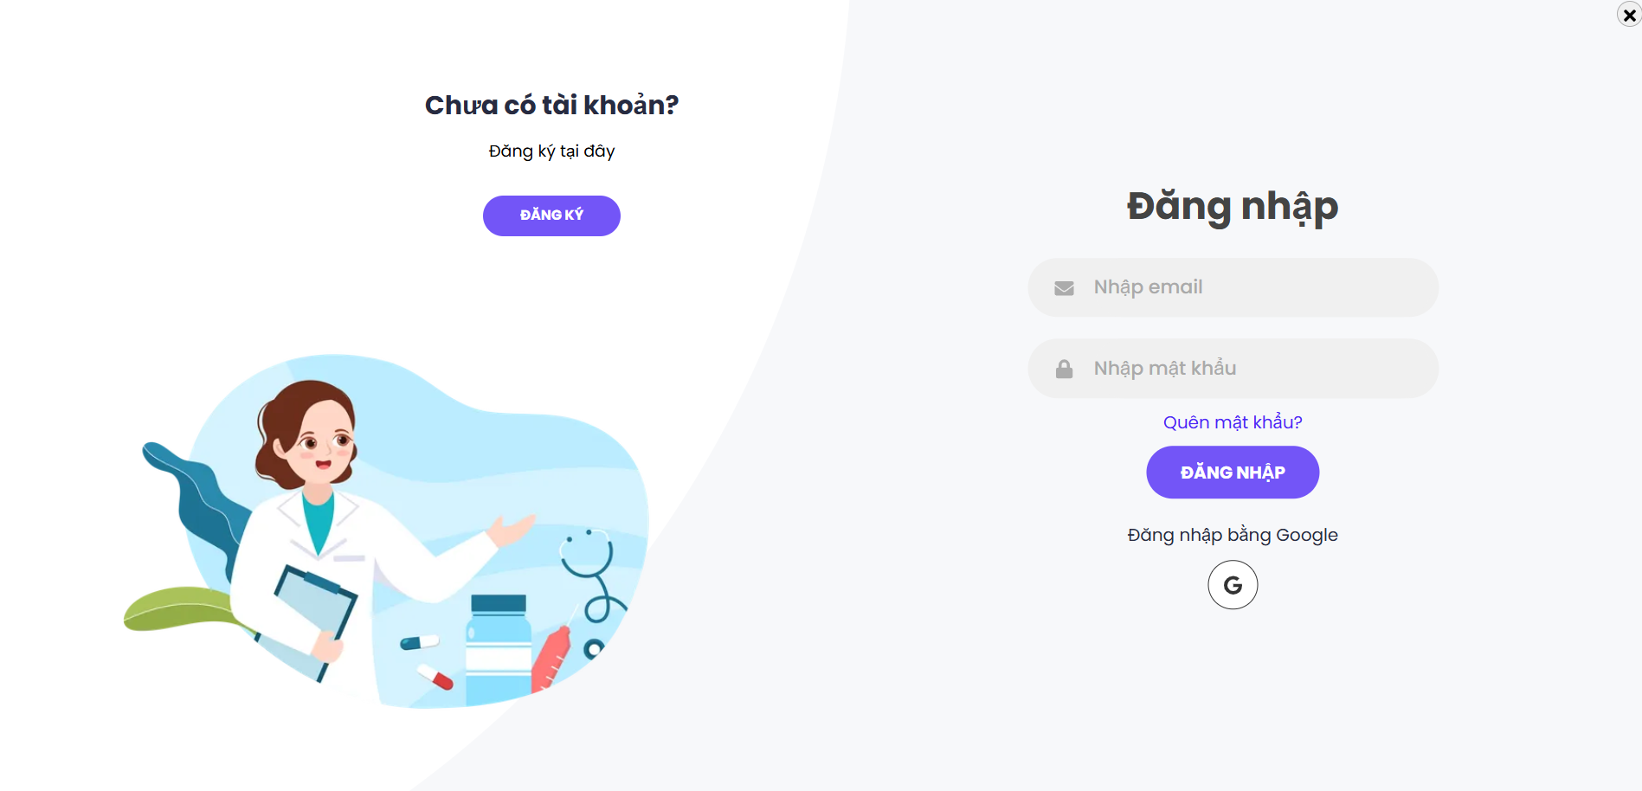

Hình 4.21 Trang đăng nhập

* Người dùng nhập thông tin tài khoản đã được đăng ký và bấm “Đăng nhập”
* Hệ thống kiểm tra dữ liệu, nếu hợp lệ sẽ vào trang chủ:

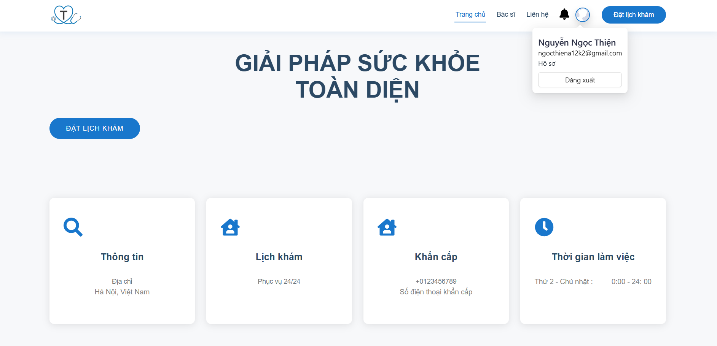

Hình 4.22 Trang chủ hệ thống

* Quên mật khẩu:
* Trong trường hợp người dùng quên mật khẩu và muốn lấy lại mật khẩu thì người dùng ấn “Quên mật khẩu”
* Hệ thống yêu cầu người dùng nhập email đã được đăng ký và sẽ gửi OTP tới email đó, sau đó người dùng sẽ nhập các thông tin để cập nhật mật khẩu mới:

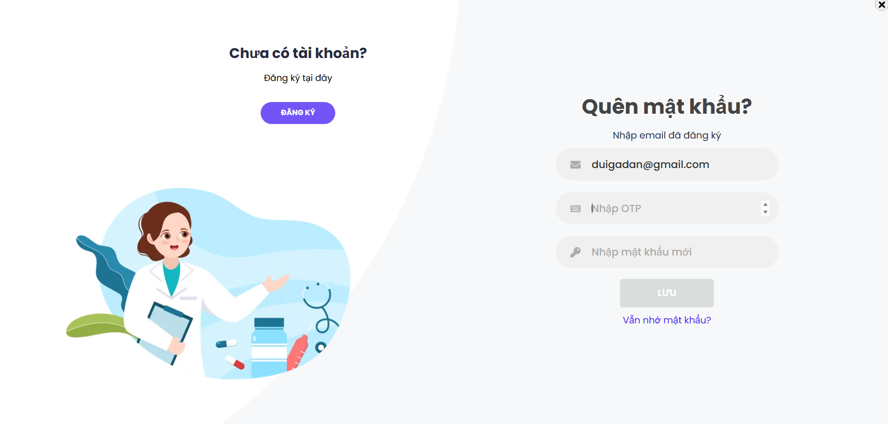

Hình 4.23 Quên mật khẩu

* Liên hệ bệnh viện:
* Người dùng chọn mục “Liên hệ”, hệ thống sẽ hiển thị giao diện trang liên hệ:

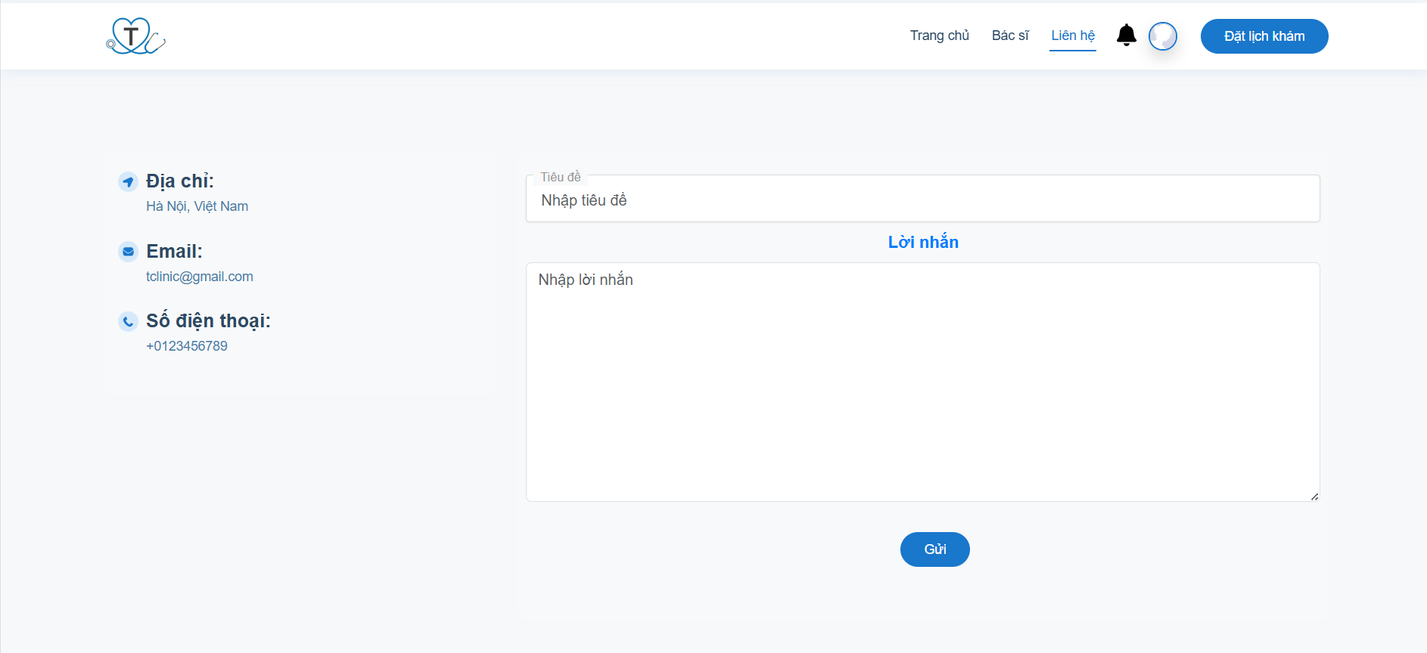

Hình 4.24 Trang liên hệ

* Người dùng có thể nhập các thông tin và gửi về hệ thống
* Tìm kiếm bác sĩ:
* Người dùng vào trang tìm kiếm bác sĩ

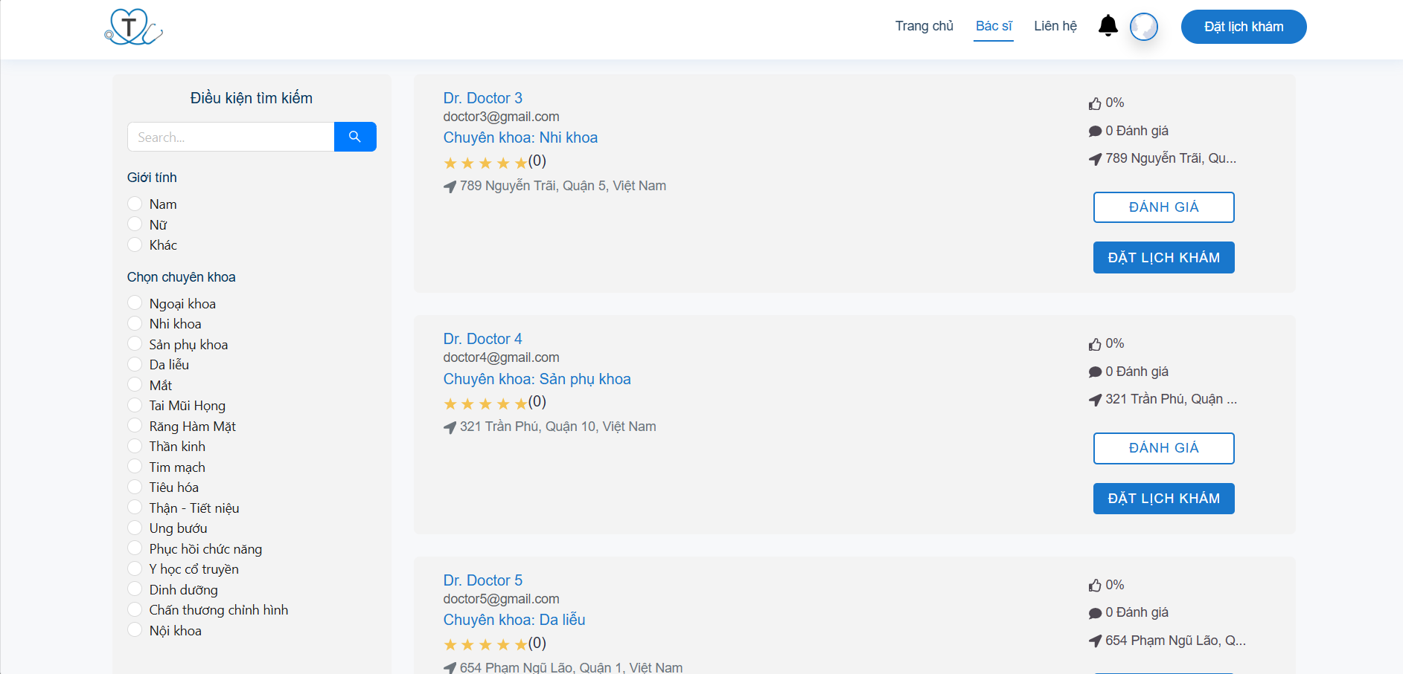

Hình 4.25 Trang tìm kiếm bác sĩ

* Người dùng có thể chọn các điều kiện tìm kiếm để chọn bác sĩ mong muốn, với mỗi bác sĩ người dùng có thể đánh giá hoặc đặt lịch khám bác sĩ đó
* Đánh giá bác sĩ:
* Người dùng ấn “Đánh giá” để vào giao diện đánh giá bác sĩ:

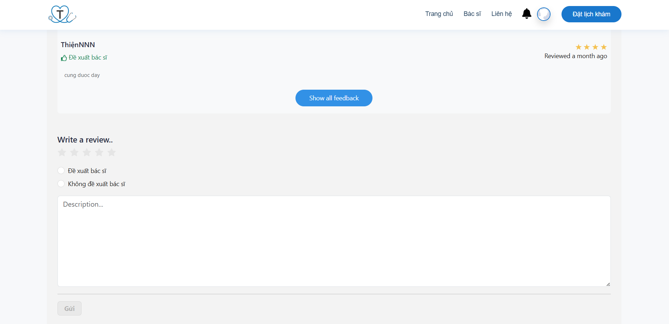

Hình 4.26 Trang đánh giá bác sĩ

* Người dùng có thể nhập các thông tin đánh giá và bấm “Gửi” để hệ thống lưu lại đánh giá
* Đặt lịch khám:
* Người dùng có thể đặt lịch khám khi tìm kiếm bác sĩ hoặc bấm “Đặt lịch khám”:

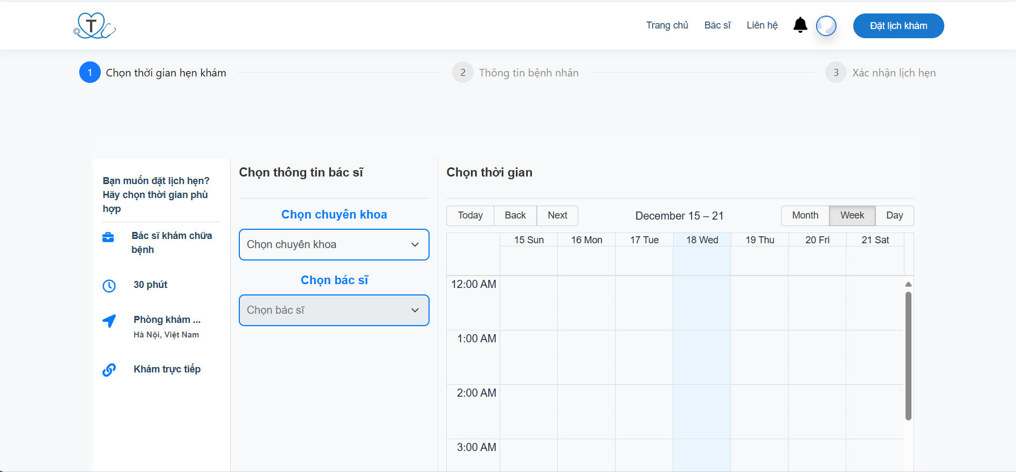

Hình 4.27 Trang đặt lịch khám (1)

* Người dùng chọn chuyên khoa, bác sĩ thuộc chuyên khoa đó phù hợp với tình trạng bệnh muốn khám, sau đó chọn thời gian phù hợp
* Sau khi chọn xong sẽ nhập các thông tin cá nhân của mình:

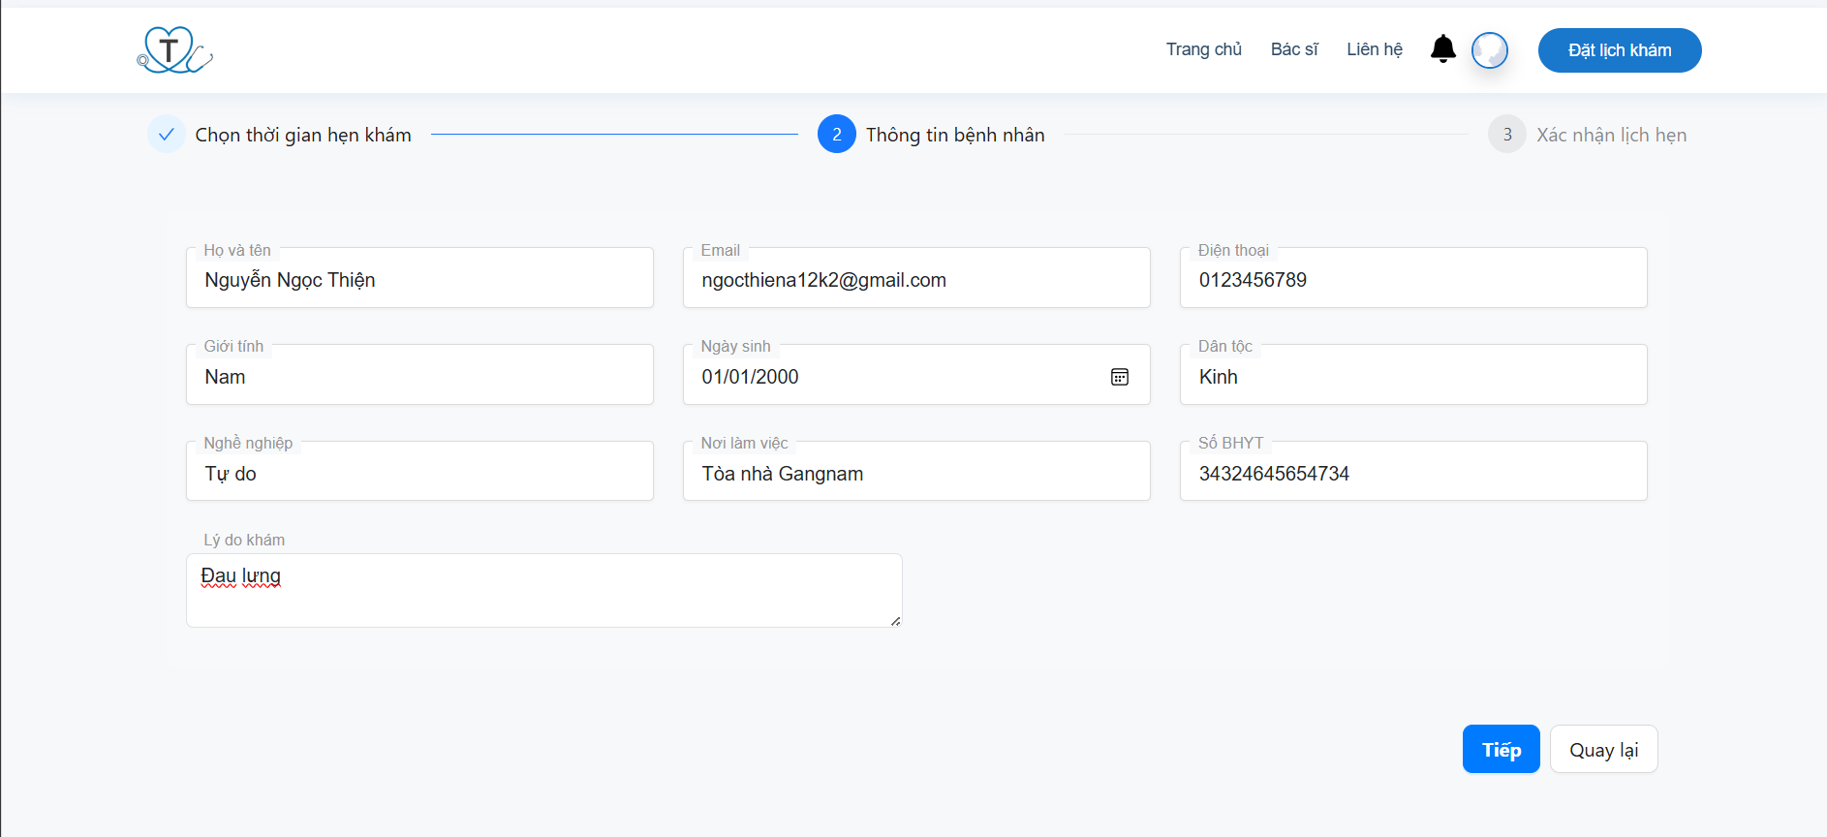

Hình 4.28 Trang đặt lịch khám (2)

* Cuối cùng người dùng xác nhận lại các thông tin của lịch hẹn:

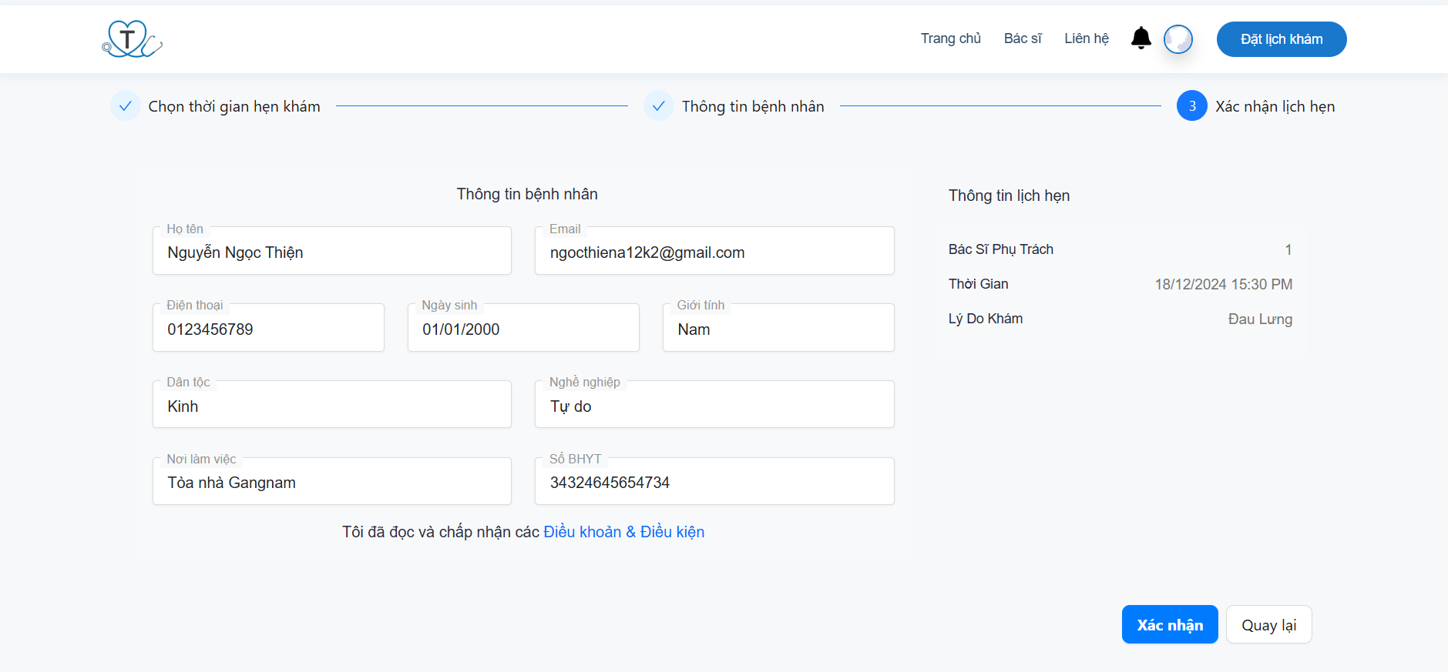

Hình 4.29 Trang đặt lịch khám (3)

* Người dùng bấm xác nhận, hệ thống thông báo đặt lịch khám thành công
* Quản lý lịch khám:
* Người dùng vào trang hồ sơ của mình, mục “Lịch khám” để xem danh sách lịch khám của mình:

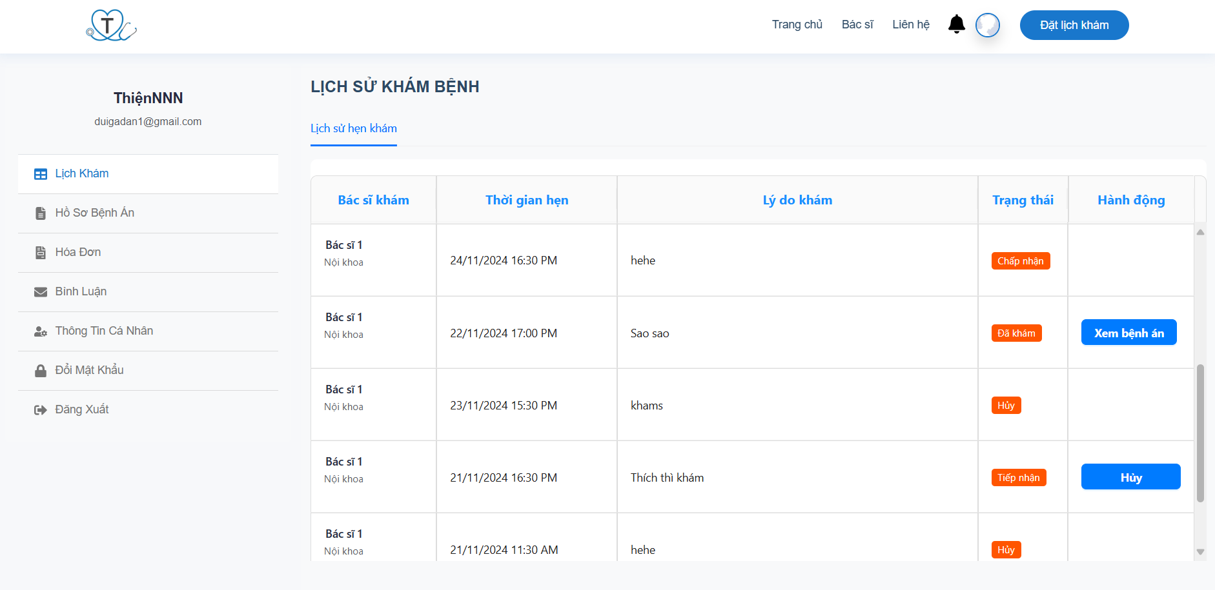

Hình 4.30 Trang xem lịch sử hẹn khám

* Người dùng có thể hủy lịch khám hoặc xem bệnh án nếu đã được khám bệnh
* Người dùng có thể vào mục “Hồ sơ bệnh án” để xem bệnh án của mình:

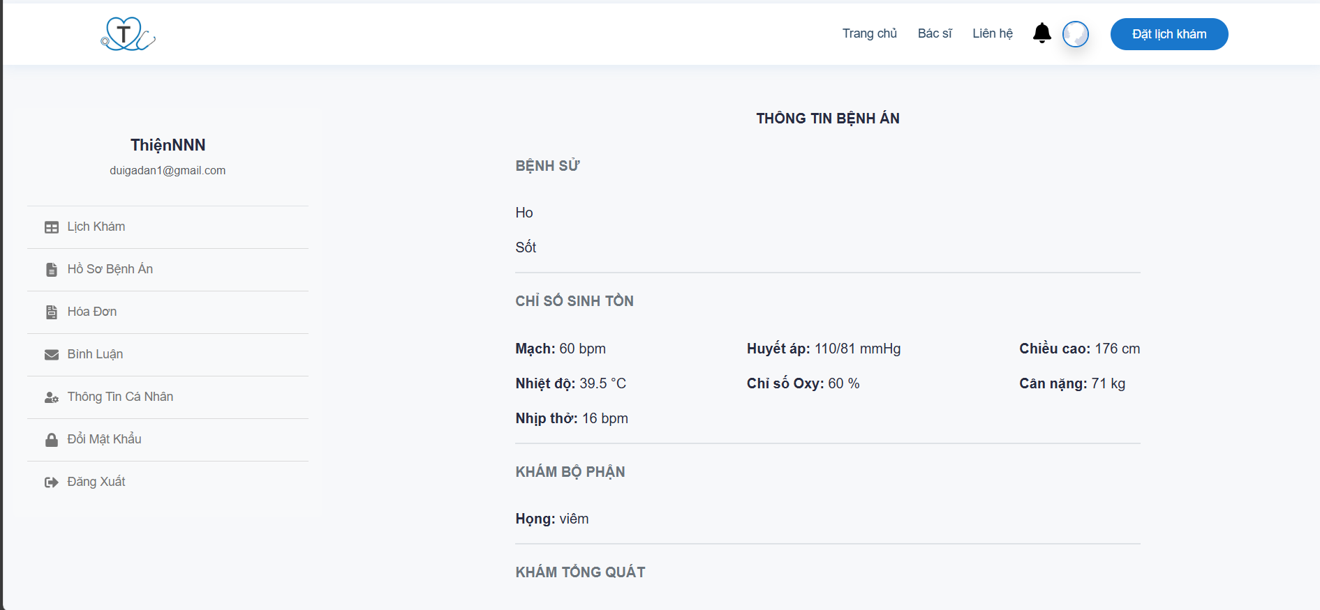

Hình 4.31 Trang xem bệnh án

* Người dùng có thể xem các hóa đơn khám bệnh tại mục “Hóa đơn”:

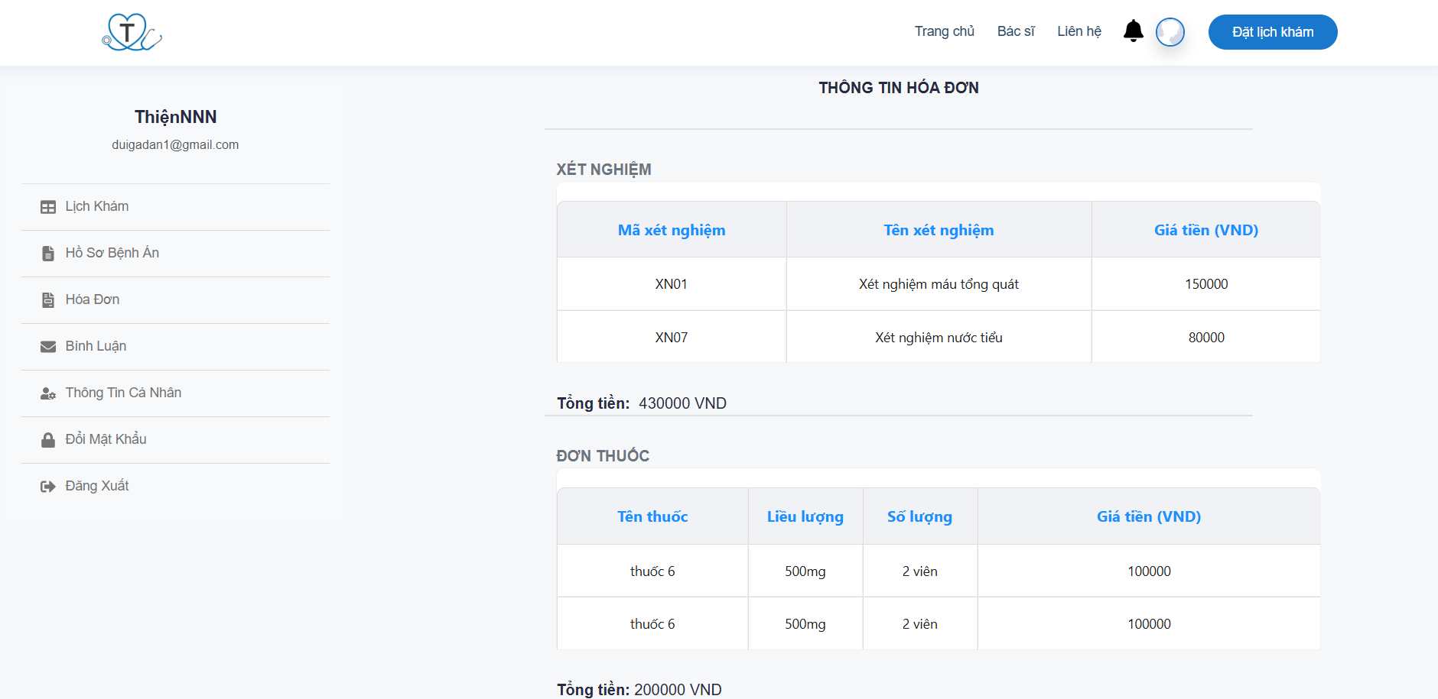

Hình 4.32 Trang xem hóa đơn

* Quản lý bình luận:
* Người dùng vào trang quản lý bình luận:

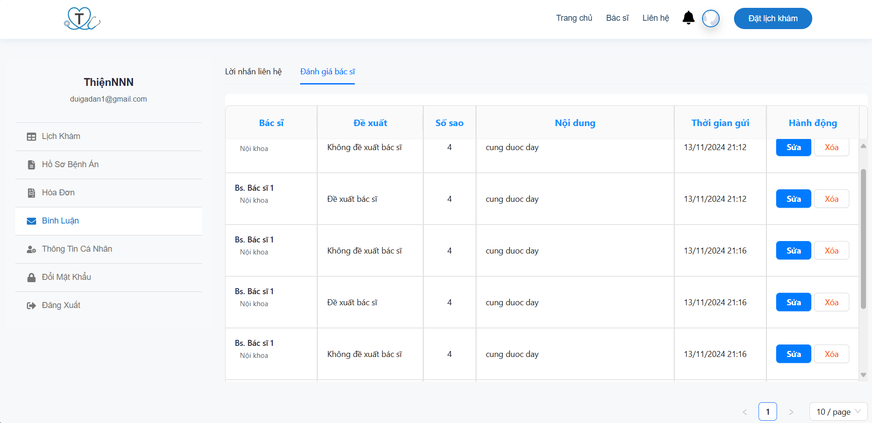

Hình 4.33 Trang quản lý bình luận (Bệnh nhân)

* Người dùng có thể sửa hoặc xóa bình luận của mình
* Quản lý thông tin cá nhân (Bệnh nhân): Người dùng vào mục “Thông tin cá nhân”, tại đây người dùng có thể cập nhật lại thông tin cá nhân của mình

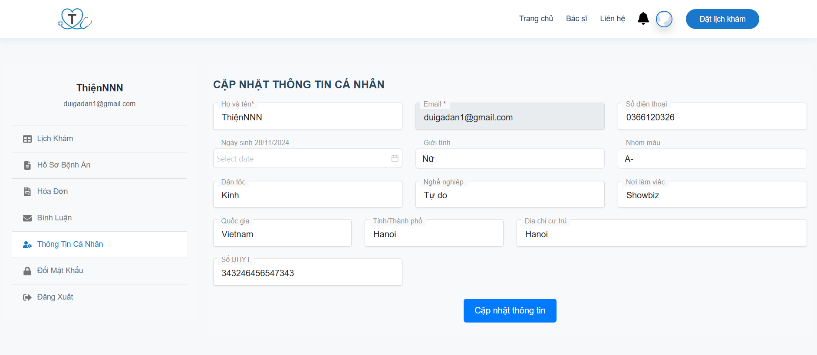

Hình 4.34 Trang quản lý thông tin cá nhân (Bệnh nhân)

* Đổi mật khẩu: Người dùng vào mục “Đổi mật khẩu”, tại đây người dùng có thể cập nhật lại mật khẩu tài khoản của mình:

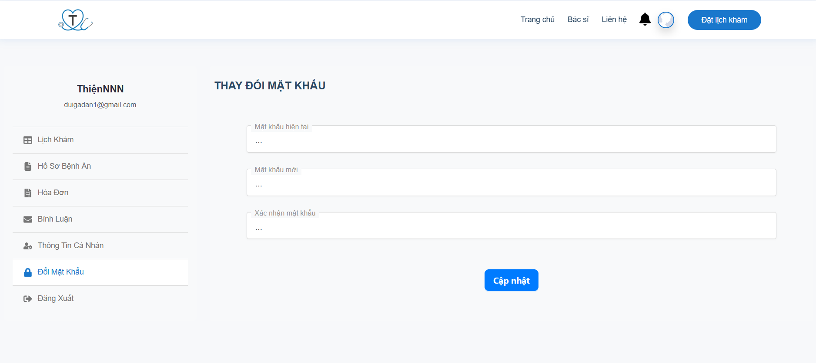

Hình 4.35 Trang đổi mật khẩu

### 4.2.2 Các chức năng của bác sĩ

* Quản lý lịch khám (Bác sĩ):

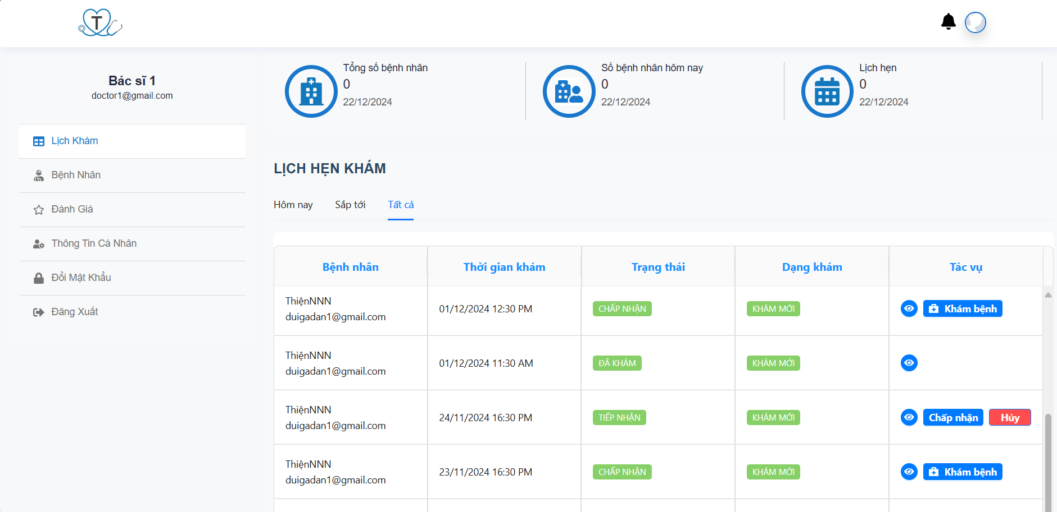

Hình 4.36 Trang quản lý lịch khám (Bác sĩ)

* Bác sĩ có thể chấp nhận, hủy lịch hẹn
* Khi chấp nhận lịch hẹn thì bác sĩ có thể bắt đầu khám bệnh:

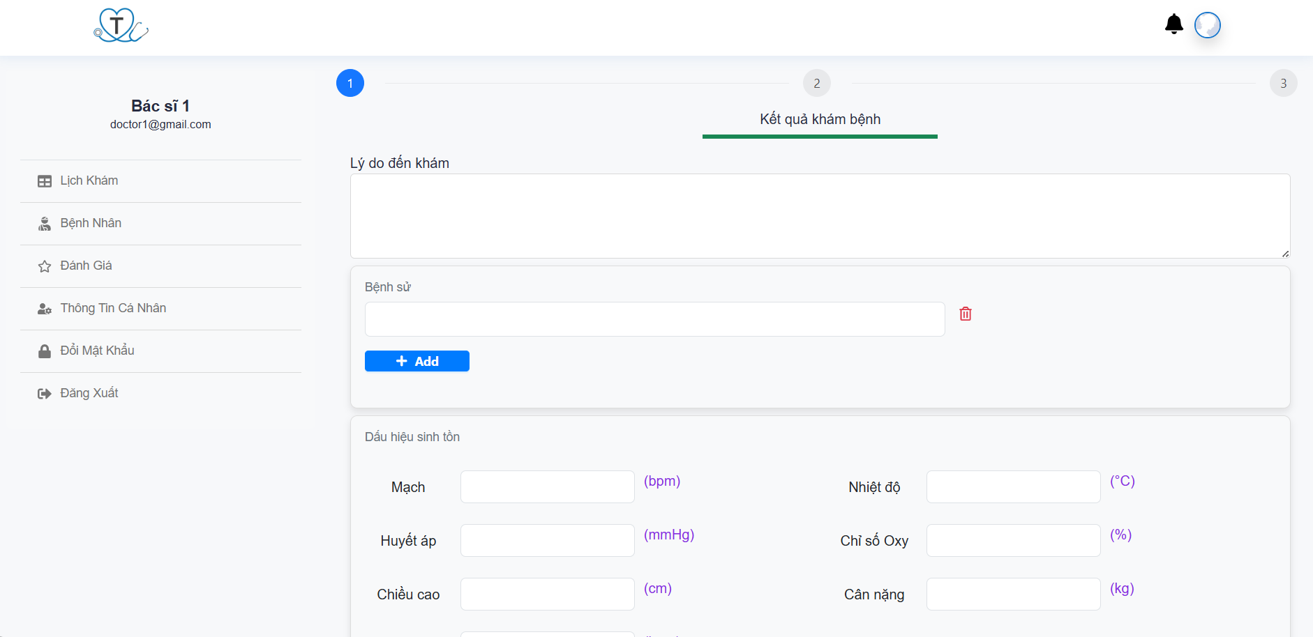

Hình 4.37 Trang khám bệnh

* Bác sĩ nhập các thông tin khám bệnh, lưu lại vào cơ sở dữ liệu
* Khi kết thúc khám thì hệ thống cập nhật hóa đơn khám và bệnh nhân thanh toán
* Quản lý bệnh nhân:

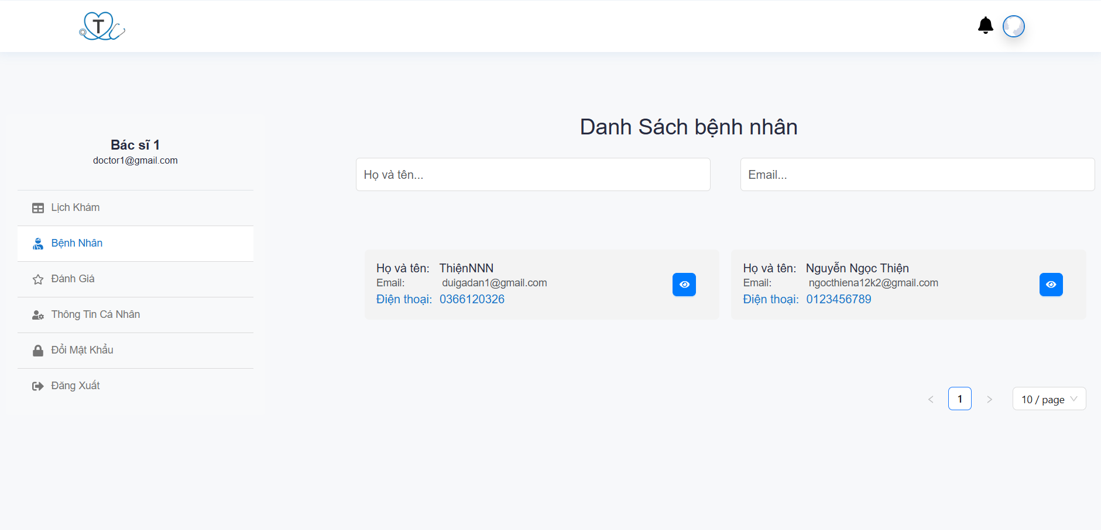

Hình 4.38 Trang quản lý bệnh nhân

* Bác sĩ tìm kiếm bệnh nhân và vào xem chi tiết thông tin, bệnh án của bệnh nhân:

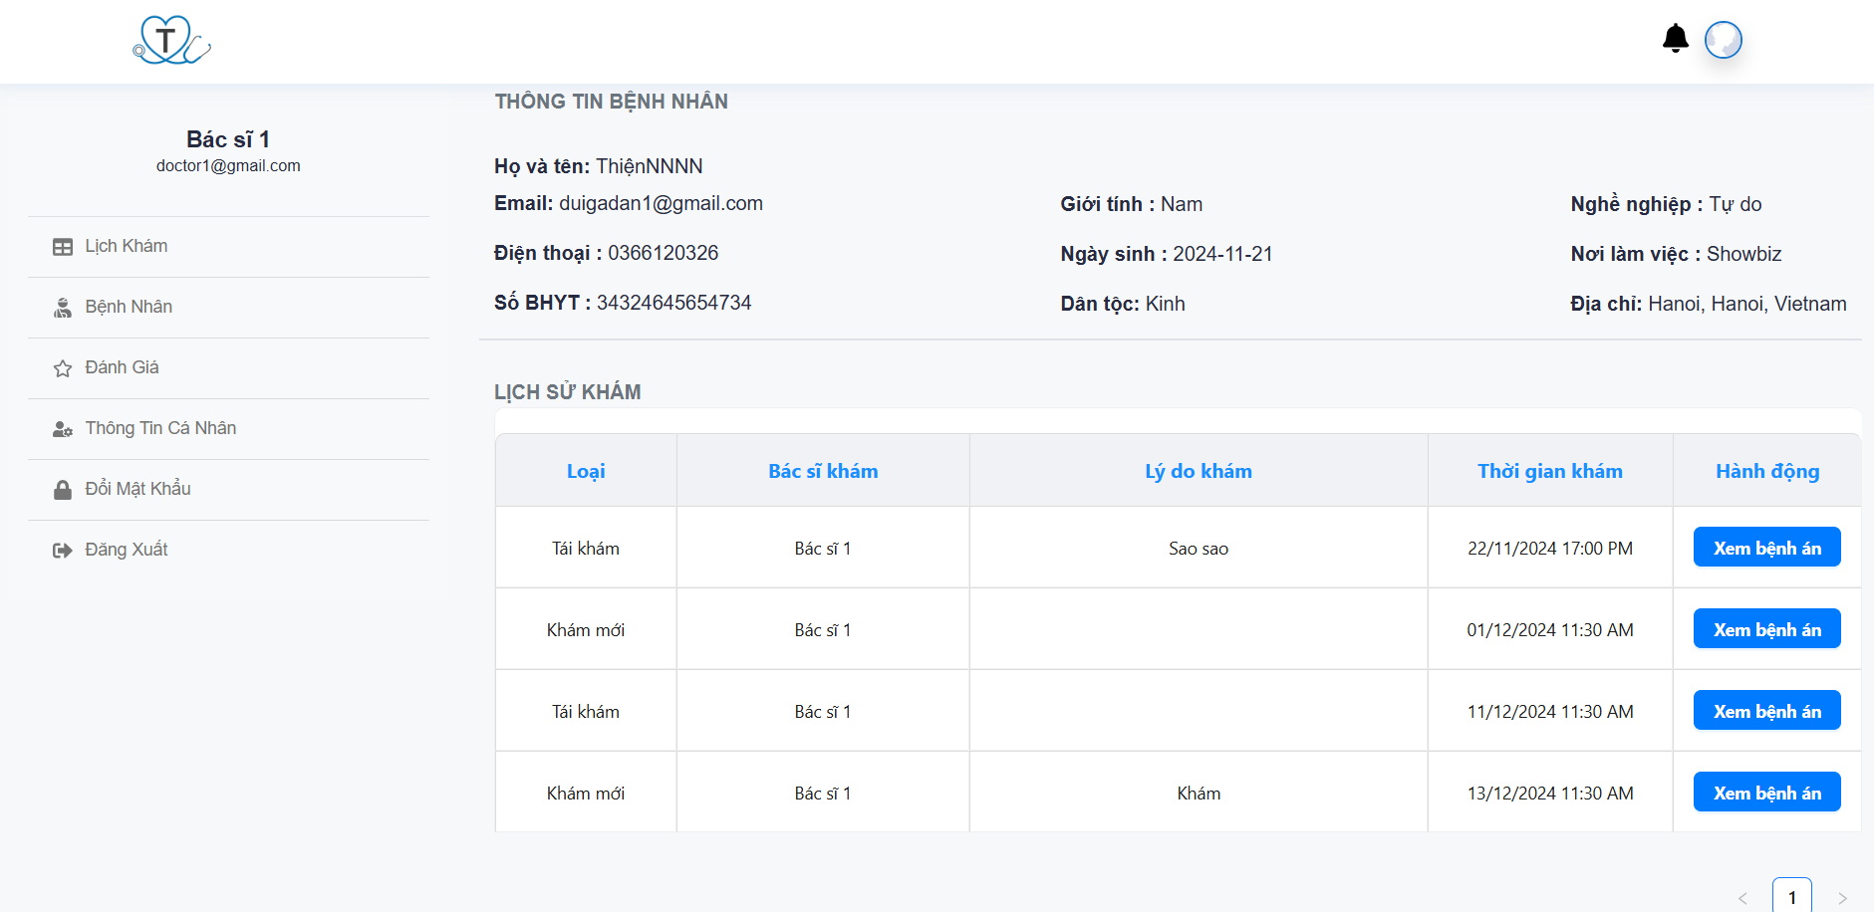

Hình 4.39 Trang thông tin chi tiết bệnh nhân

* Quản lý bình luận (Bác sĩ):
* Bác sĩ có thể xem các đánh giá của bệnh nhân về mình:

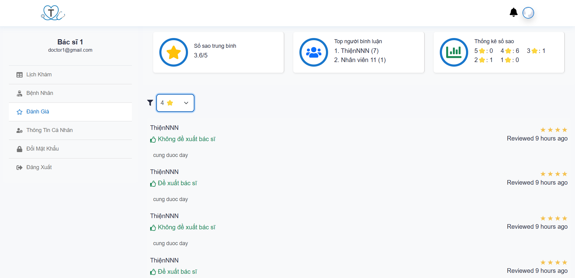

Hình 4.40 Trang quản lý bình luận (Bác sĩ)

### 4.2.3 Các chức năng của Nhân viên:

* Quản lý lịch khám (Nhân viên):

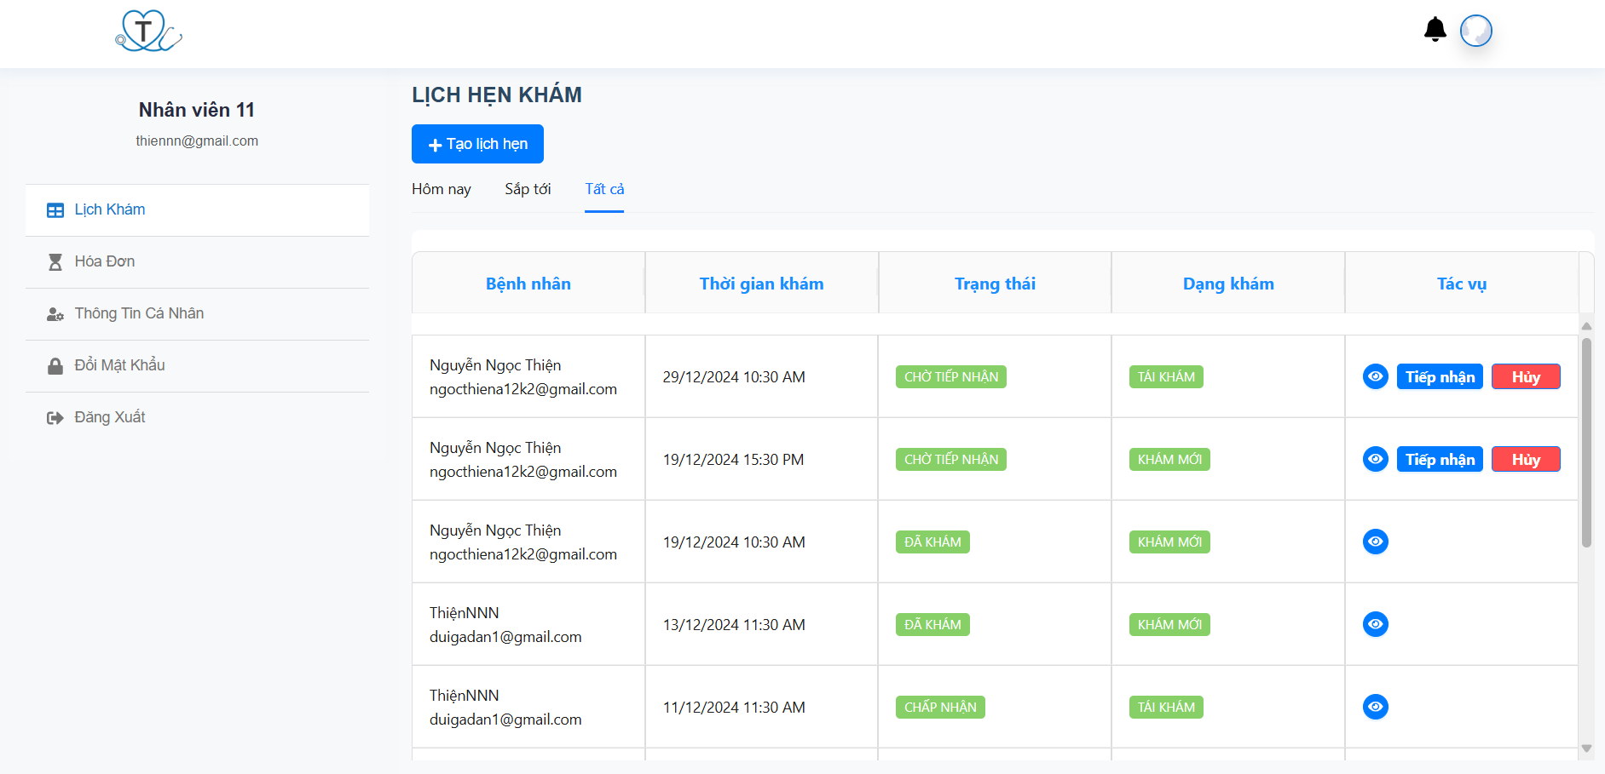

Hình 4.41 Trang quản lý lịch khám (Nhân viên)

* Nhân viên có thể xem chi tiết lịch hẹn, tiếp nhận hoặc hủy lịch hẹn, khi tiếp nhận hoặc hủy sẽ thông báo đến người dùng
* Nhân viên có thể tạo lịch hẹn trực tiếp cho bệnh nhân
* Quản lý hóa đơn:
* Nhân viên vào trang “Hóa đơn”, tìm kiếm bệnh nhân và lịch khám cần thanh toán
* Nhân viên xem hóa đơn và có thể cập nhật trạng thái thanh toán:

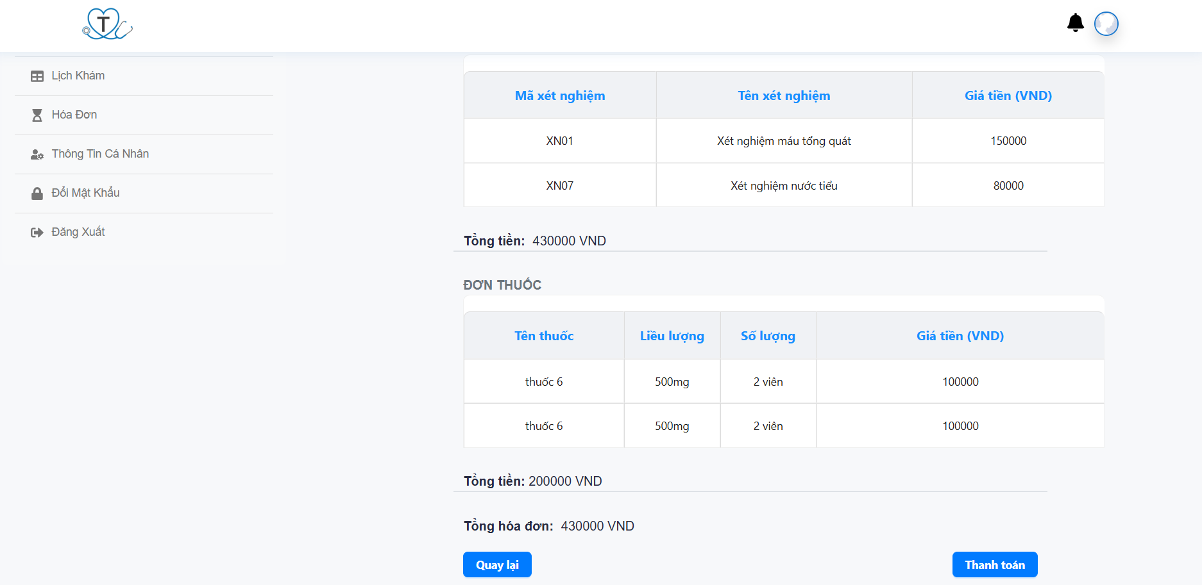

Hình 4.42 Trang xem hóa đơn chi tiết

* Khi cập nhật trạng thái thanh toán sẽ gửi email thông báo về cho người dùng

### 4.2.4 Các chức năng của Quản trị viên:

* Quản lý doanh thu:

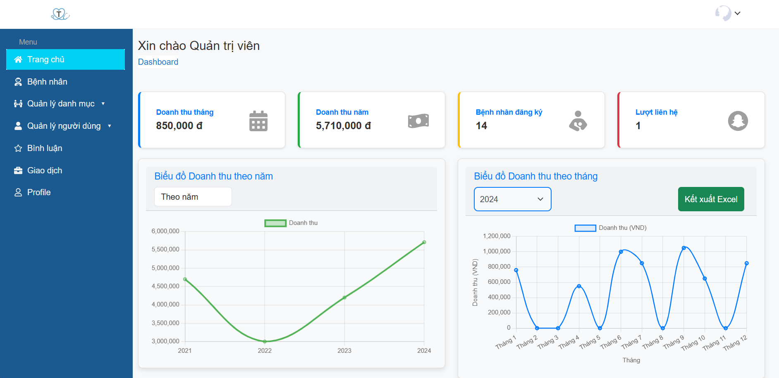

Hình 4.43 Trang quản lý doanh thu

* Quản trị viên có thể xem thống kê biểu đồ doanh thu theo tháng và theo năm
* Quản trị viên có thể kết xuất file excel thống kê doanh thu
* Quản lý danh mục: Quản trị viên có thể thêm, sửa, xóa các danh mục
* Quản lý chuyên khoa:

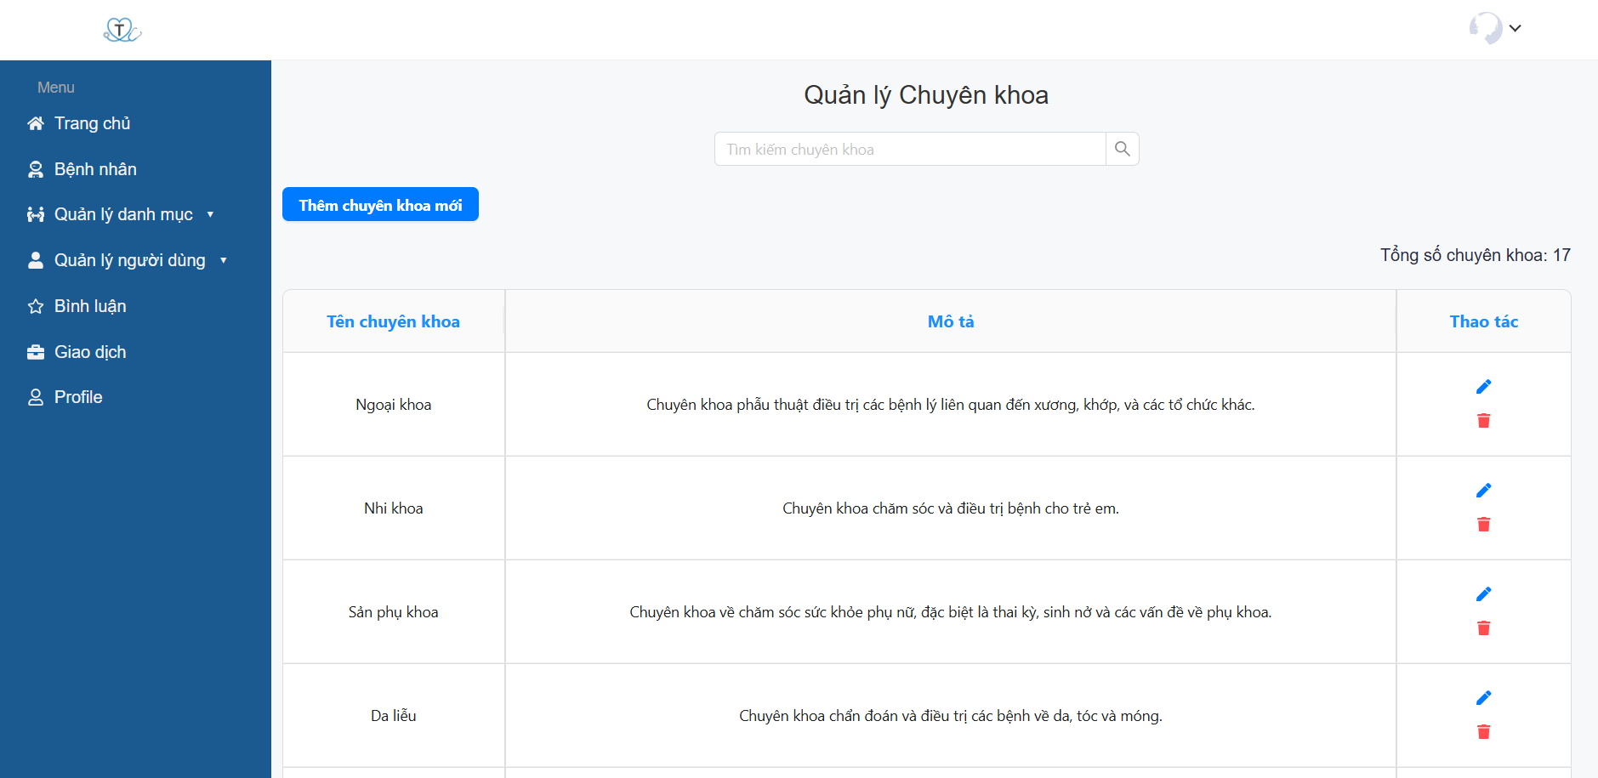

Hình 4.44 Trang quản lý chuyên khoa

* Quản lý dịch vụ:

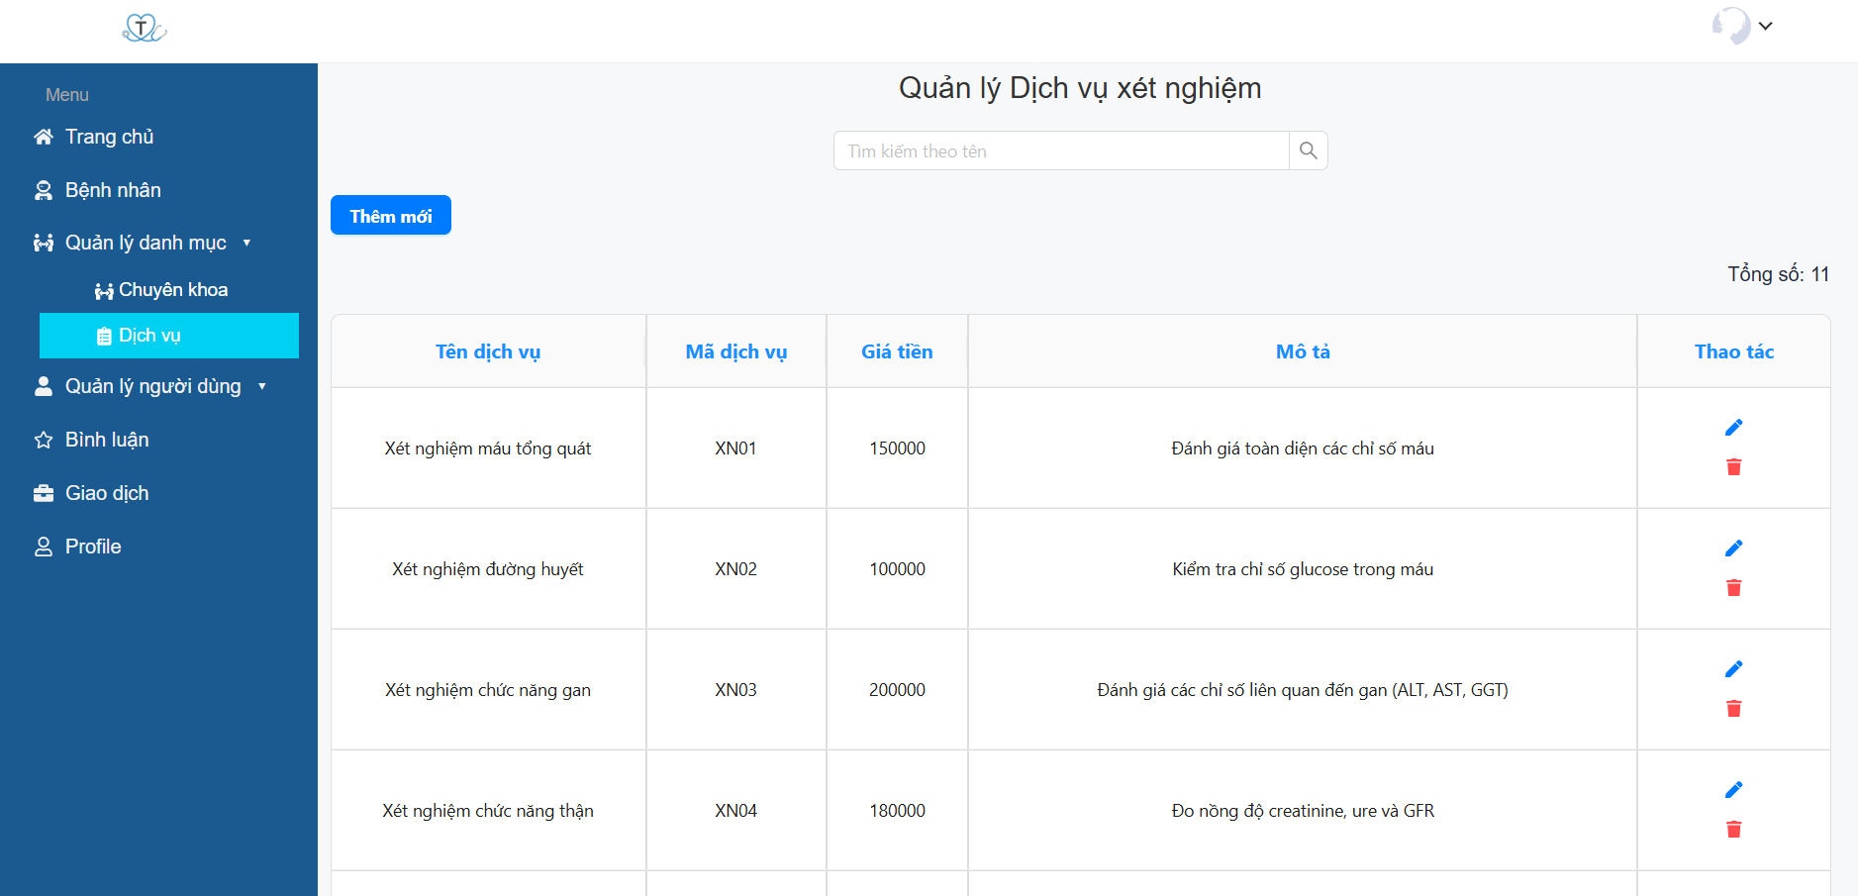

Hình 4.45 Trang quản lý dịch vụ

* Quản lý người dùng:
* Quản lý tài khoản: Quản trị viên có thể thêm mới hoặc xóa tài khoản

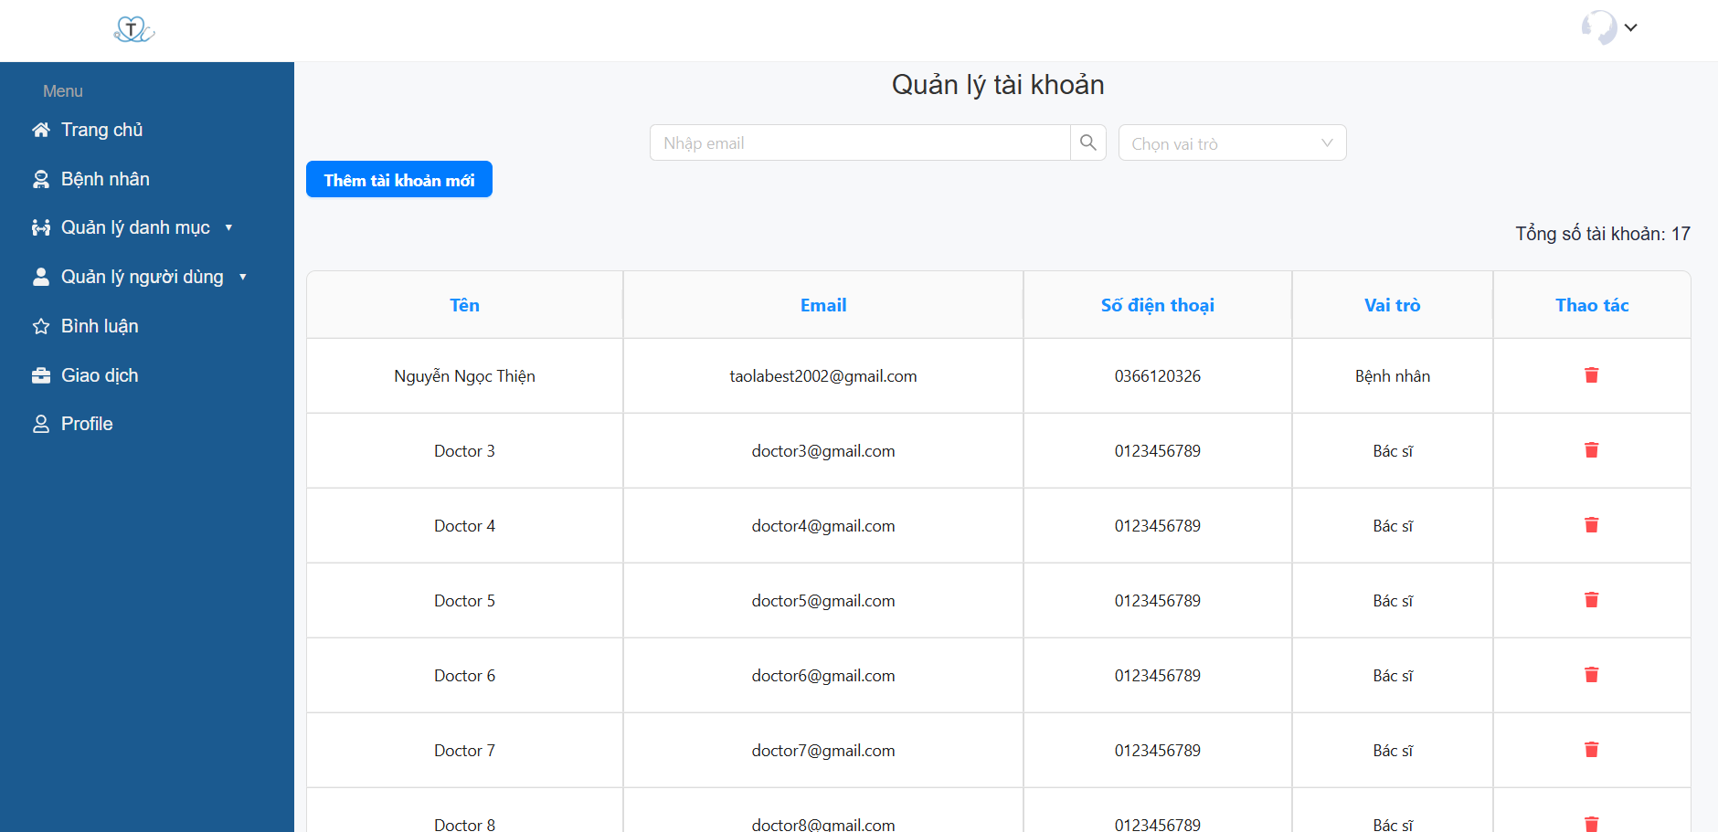

Hình 4.46 Trang quản lý tài khoản

* Quản lý Thông tin cá nhân: Quản trị có thể cập nhật thông tin cá nhân cho đối tượng

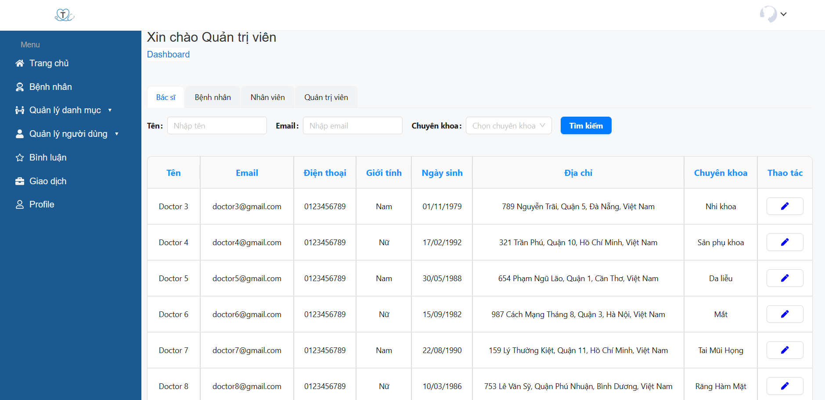

Hình 4.47 Trang quản lý thông tin cá nhân

* Quản lý bình luận: Quản trị viên có thể lọc và xóa các bình luận được phân loại theo “Liên hệ” hoặc “Đánh giá bác sĩ’

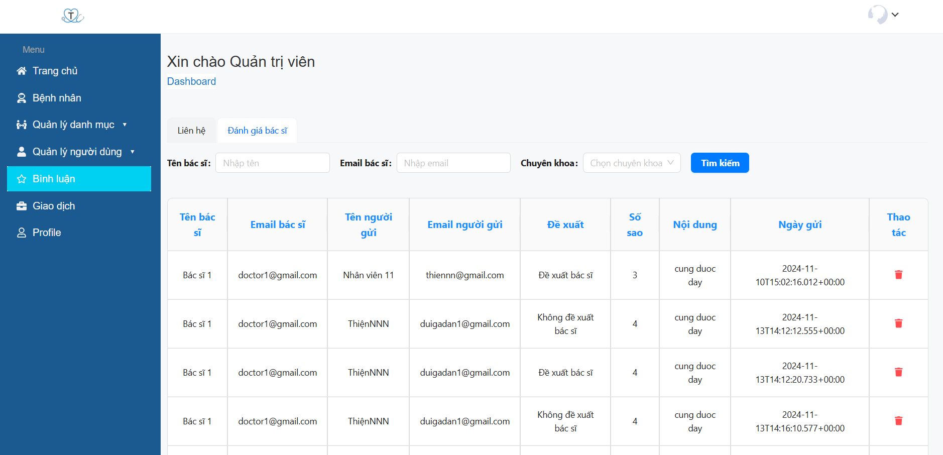

Hình 4.48 Trang quản lý bình luận

## 4.3 Kiểm thử hệ thống

1. Mục tiêu kiểm thử

* Mục tiêu của kiểm thử hệ thống là đảm bảo rằng:
* Các chức năng chính của hệ thống hoạt động đúng với yêu cầu đề ra.
* Các module phối hợp hiệu quả, không có lỗi trong luồng nghiệp vụ tích hợp.

1. Phạm vi kiểm thử

Kiểm thử hệ thống tập trung vào các nội dung sau:

* Kiểm thử chức năng: Xác minh tính chính xác của từng chức năng chính như đăng nhập, đặt lịch hẹn, quản lý thông tin y tế, hóa đơn, và đánh giá.
* Kiểm thử tích hợp: Đảm bảo các module kết nối trơn tru, đặc biệt là giữa lịch hẹn, hồ sơ bệnh án, thông báo, và hóa đơn.
* Kiểm thử giao diện: Đánh giá tính trực quan, thân thiện của giao diện người dùng.

1. Phương pháp kiểm thử

* Thực hiện kiểm thử trực tiếp trên giao diện người dùng để xác minh tính chính xác của các chức năng.
* Đánh giá trải nghiệm thực tế của người dùng khi tương tác với hệ thống.
* Sử dụng Postman để kiểm tra các API.

1. Kế hoạch kiểm thử và kịch bản tiêu biểu

* Kế hoạch kiểm thử:
* Xác định các trường hợp kiểm thử (Test Case) cho từng chức năng chính và các luồng nghiệp vụ tích hợp.
* Chuẩn bị dữ liệu kiểm thử.
* Thực hiện kiểm thử và ghi nhận kết quả.
* Phân tích lỗi và khắc phục.
* Kịch bản kiểm thử tiêu biểu:

Bảng 4.1 Kịch bản kiểm thử tiêu biểu

|  |  |  |
| --- | --- | --- |
| Tên kịch bản | Mô tả | Kết quả mong đợi |
| Bệnh nhân đặt lịch khám | Bệnh nhân vào trang đặt lịch khám, chọn chuyên khoa, bác sĩ và thời gian phù hợp. Sau đó nhập thông tin cá nhân và xác nhận lịch hẹn | - Lịch hẹn được lưu vào cơ sở dữ liệu với trạng thái “Chờ tiếp nhận”, hiển thị thông báo đặt lịch thành công  - Bệnh nhân có thể vào xem lịch sử hẹn khám  - Nhân viên có thể thấy lịch hẹn để tiếp tục xử lý |
| Bệnh nhân hủy lịch khám | Bệnh nhân vào xem lịch sử hẹn khám, chọn lịch hẹn cần hủy và thực hiện hủy | - Lịch hẹn chuyển sang trạng thái “Đã hủy” |
| Bệnh nhân đánh giá bác sĩ | Bệnh nhân tìm kiếm bác sĩ muốn đánh giá và thực hiện gửi nội dung, mức độ đánh giá | - Đánh giá được lưu và hiển thị trong danh sách của bác sĩ và Quản trị viên |
| Nhân viên tiếp nhận lịch hẹn | Nhân viên xem danh sách lịch hẹn khám, thực hiện tiếp nhận hoặc hủy lịch khám | - Lịch hẹn chuyển sang trạng thái “Đã tiếp nhận” hoặc “Đã hủy”, gửi thông báo tới bệnh nhân  - Nếu lịch hẹn được tiếp nhận thì bác sĩ sẽ thấy và tiếp tục xử lý |
| Bác sĩ xác nhận lịch khám | Bác sĩ xem danh sách lịch khám, thực hiện chấp nhận hoặc hủy lịch khám | Lịch hẹn cập nhật sang trạng thái “Chấp nhận” hoặc “Đã hủy”, thông báo gửi tới bệnh nhân |
| Bác sĩ nhập thông tin khám bệnh | Bác sĩ thực hiện nhập thông tin khám bệnh, kết quả các dịch vụ xét nghiệm thực hiện | - Thông tin được lưu vào cơ sở dữ liệu, lịch hẹn đổi sang trạng thái “Đã khám bệnh”  - Hệ thống tạo hóa đơn dựa trên kết quả khám bệnh |
| Bác sĩ xem hồ sơ bệnh án | Bác sĩ tìm kiếm bệnh nhân và xem hồ sơ bệnh án | Hiển thị đầy đủ thông tin bệnh nhân và lịch sử khám bệnh trong hồ sơ. |
| Nhân viên cập nhật trạng thái thanh toán | Nhân viên tìm kiếm bệnh nhân kèm theo lịch sử khám bệnh chọn lịch khám có trạng thái chưa thanh toán để cập nhật hóa đơn | - Lịch khám đổi trạng thái thanh toán, thông báo gửi về cho bệnh nhân  - Lịch sử thanh toán của bệnh nhân được cập nhật |
| Quản trị viên xem thống kê doanh thu | Quản trị viên xem các biểu đồ thống kê doanh thu theo tháng, năm  Có thể kết xuất báo cáo doanh thu file excel | - Hiển thị biểu đồ và số liệu doanh thu chính xác theo thời gian chọn.  - Tải về file excel có đúng dữ liệu |
| Quản trị viên tạo tài khoản người dùng mới | Quản trị viên có thể tạo thêm tài khoản cho các đối tượng khác với các vai trò | Tài khoản mới được lưu và hiển thị trong danh sách tài khoản. Thông báo tạo tài khoản thành công cho email người dùng |

1. Nhận xét, đánh giá

Các lỗi phát hiện chủ yếu liên quan đến giao diện người dùng

Đánh giá chi tiết:

* Chức năng hoạt động chính xác: Hầu hết các chức năng cơ bản như đặt lịch khám, quản lý thông tin bệnh nhân, xác nhận lịch khám, thanh toán hóa đơn và đánh giá bác sĩ hoạt động đúng theo yêu cầu. Các chức năng này đảm bảo tính chính xác và bảo mật thông tin. Việc đồng bộ dữ liệu giữa các module như lịch hẹn, hồ sơ bệnh án, và hóa đơn diễn ra suôn sẻ mà không có sự cố lớn.
* Tích hợp giữa các module: Các module đã tích hợp tốt với nhau. Chức năng gửi thông báo, đồng bộ thông tin từ hồ sơ bệnh án đến hóa đơn và kết quả xét nghiệm đều hoạt động đúng như mong đợi. Tuy nhiên, trong một số trường hợp kết nối kém, một số tính năng thông báo bị chậm hoặc bị mất.
* Giao diện người dùng: Giao diện người dùng tương đối thân thiện, nhưng một số phần của giao diện cần cải thiện, đặc biệt là trong việc hiển thị danh sách bác sĩ và lịch hẹn. Một số lỗi nhỏ trong giao diện khiến người dùng khó thao tác hoặc không thể truy cập nhanh các thông tin quan trọng. Đây là một vấn đề cần khắc phục trong giai đoạn tiếp theo.

## 4.4 Kết luận chương

Thông qua chương 4, đồ án đã trình bày cách cài đặt hệ thống, giúp người dùng có cái nhìn tổng quan về giao diện các trang của website tại 4 phía: Bệnh nhân, bác sĩ, quản trị viên và nhân viên giúp người dùng có thể dễ dàng hơn trong việc thao tác và thực hiện các chức năng. Đồng thời chương này cũng nêu ra những điểm đã tốt và chưa tốt cần hoàn thiện thông qua phần kiểm thử hệ thống

# KẾT LUẬN

## 1. Kết quả đạt được

* Hoàn thiện các chức năng chính:

Hệ thống cho phép người dùng đặt lịch khám bệnh, quản lý thông tin cá nhân và theo dõi lịch sử khám bệnh một cách tiện lợi và chính xác. Đảm bảo tính minh bạch, giảm thiểu sai sót và nâng cao trải nghiệm người dùng.

Hỗ trợ quản lý hiệu quả: Tạo điều kiện thuận lợi cho bác sĩ trong việc quản lý thông tin bệnh nhân, lịch làm việc và các chỉ định y khoa.

Giúp nhân viên y tế và quản trị viên tổ chức công việc một cách khoa học và dễ dàng hơn.

* Tích hợp công nghệ hiện đại: Ứng dụng các công nghệ mới như ReactJS, Spring Boot, và PostgreSQL để đảm bảo hiệu suất cao và khả năng hoạt động ổn định của hệ thống.
* Cải thiện trải nghiệm người dùng: Giao diện trực quan, dễ sử dụng, thân thiện với cả bệnh nhân và nhân viên y tế.
* Khả năng mở rộng: Thiết kế linh hoạt, cho phép hệ thống phát triển thêm các chức năng mới hoặc tích hợp với các hệ thống khác trong tương lai.

## 2. Hạn chế của hệ thống

* Giới hạn về nghiệp vụ
* Chỉ hỗ trợ khám bệnh ngoại trú: Hệ thống chỉ tập trung vào việc quản lý khám và điều trị cho bệnh nhân ngoại trú, không hỗ trợ quản lý bệnh nhân nội trú.
* Hạn chế quản lý chuyên sâu về hồ sơ y tế: Hồ sơ bệnh án sẽ lưu trữ chẩn đoán, đơn  
  thuốc và các dịch vụ đã sử dụng, nhưng không lưu thông tin chi tiết về quá trình điều trị dài hạn hoặc bệnh sử phức tạp.
* Giới hạn về loại hình dịch vụ y tế: Chỉ cung cấp các dịch vụ phổ biến (khám tổng quát, xét nghiệm máu, X-quang), không bao gồm các dịch vụ y tế chuyên khoa phức tạp hoặc phẫu thuật.
* Giới hạn về chức năng
* Chỉ hỗ trợ một bệnh viện duy nhất: Hệ thống được thiết kế để quản lý một bệnh viện cố định và không hỗ trợ nhiều bệnh viện.
* Không tích hợp bảo hiểm y tế: Hệ thống sẽ không xử lý bảo hiểm y tế hoặc liên kết với các tổ chức bảo hiểm khác; chi phí và thanh toán sẽ được quản lý riêng lẻ cho mỗi bệnh nhân.
* Giới hạn về thông báo: Thông báo nhắc lịch hẹn hoặc tái khám sẽ chỉ được gửi qua email (không hỗ trợ ứng dụng di động hoặc các phương thức liên lạc khác).
* Không bao gồm chức năng thống kê nâng cao: Hệ thống chỉ cung cấp báo cáo cơ bản về số lần khám và thu phí, không hỗ trợ báo cáo phân tích dữ liệu nâng cao hoặc AI để phân tích dữ liệu y tế.
* Giới hạn về kỹ thuật:
* Bảo mật cơ bản: Hệ thống sử dụng bảo mật thông qua phân quyền và xác thực tài khoản cơ bản, không có các phương pháp bảo mật nâng cao như xác thực hai yếu tố hoặc mã hóa dữ liệu phức tạp.
* Lưu trữ hình ảnh và tài liệu ở mức cơ bản: Hệ thống cho phép lưu trữ các tài liệu như ảnh chụp X-quang và xét nghiệm nhưng không hỗ trợ lưu trữ với dung lượng lớn hoặc tối ưu hóa tốc độ truy cập file phức tạp.
* Không hỗ trợ tích hợp API của bên thứ ba: Hệ thống không tích hợp với các hệ thống y tế khác hoặc các API bên ngoài như thanh toán trực tuyến hoặc tích hợp với ứng dụng lịch

## 3. Định hướng phát triển hệ thống

* Nâng cấp giao diện người dùng để tăng tính thân thiện và hấp dẫn.
* Tích hợp công nghệ AI/ML để phân tích dữ liệu y tế, đưa ra gợi ý điều trị hoặc quản lý hiệu quả hơn.
* Phát triển thêm tính năng thông báo lịch hẹn qua email hoặc SMS để hỗ trợ người dùng.
* Mở rộng tích hợp với các thiết bị IoT như máy đo huyết áp, đo đường huyết, để hỗ trợ theo dõi sức khỏe từ xa.
* Triển khai hệ thống trên môi trường cloud để tăng tính sẵn sàng và khả năng mở rộng.

# DANH MỤC TÀI LIỆU THAM KHẢO

**Tài liệu, giáo trình:**

[1] PGS.TS Trần Đình Quế, Phân tích và thiết kế hệ thống thông tin, Học viện Công nghệ Bưu chính Viễn thông, 2014.

[2] TS Nguyễn Đình Hóa, Slide môn cơ sở dữ liệu, Học viện Công nghệ  
Bưu chính Viễn thông

**Trang web:**

[1] <https://ailab.siu.edu.vn/article/46/huong-dan-cai-at-va-thuc-hanh-spring-boot-phan-1>

[2] <https://stackjava.com/postgresql/huong-dan-cai-dat-va-cau-hinh-postgresql-tren-windows.html>

[3] [NodeJs Với Express FrameWork](https://viblo.asia/p/nodejs-voi-express-framework-rQOvPKVgkYj)

[4] [https://cloudpro.vn/phan-mem-crm-cho-benh-vien-phong-kham#](https://cloudpro.vn/phan-mem-crm-cho-benh-vien-phong-kham%23)

[5] <https://ably.com/topic/websockets>

[6] <https://clinicea.com/?srsltid=AfmBOoo_SdgSPbf41MZrAKi1q5MMMgctjXUO5142vTriyZdSm7Nftw2w>

[7] <https://www.jetbrains.com/datagrip/features/postgresql/?source=google&medium=cpc&campaign=APAC_en_ASIA_DataGrip_Search&term=postgresql%20windows&content=555251848781&gad_source=1&gclid=CjwKCAiAg8S7BhATEiwAO2-R6puLDKqRtrLprXGRmYFJBy4nnd4nlWdhZK0CuqVsKuv7vwlcsQMh8hoCFpAQAvD_BwE>